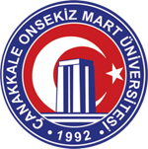

ÇANAKKALE ONSEKİZ MART ÜNİVERSİTESİ

SAĞLIK HİZMETLERİ MESLEK YÜKSEKOKULU

ANESTEZİ PROGRAMI PROGRAMI

2025 YILI ÖZ DEĞERLENDİRME RAPORU

Doç. Dr. Ahmet Ali Berber (Başkan)
Doç. Dr. Şamil ÖZTÜRK (Üye)

01/01/2025-31/12/2025

ÖZ DEĞERLENDİRME RAPORU

- Programa İlişkin Genel Bilgiler

Meslek Yüksekokulu (MYO) ve yönetimi ile ilgili bilgiler
MYO Adı | : Çanakkale Onsekiz Mart Üniversitesi Sağlık Hizmetleri Meslek Yüksekokulu
İlk öğrenci aldığı eğitim öğretim yılı | : 1993-1994
İlk öğrenci mezun ettiği eğitim öğretim yılı | : 1995-1996
Müdür Adı Soyadı (unvanı) | : Dr. Öğr. Üyesi Mustafa EKİCİ
Müdür Yrd. Adı Soyadı (unvanı) | : Dr. Öğr. Üyesi Nuray YILDIRIM
Müdür Yrd. Adı Soyadı (unvanı) | : -
Programla ilgili bilgiler
Bölüm Adı | : Tıbbi Hizmetler ve Teknikler Bölümü
Program Adı | : Anestezi Programı
İlk öğrenci aldığı eğitim öğretim yılı | : 2012-2013
İlk öğrenci mezun ettiği eğitim öğretim yılı | : 2014-2015
Program Başkanının Adı Soyadı (unvanı) | : Doç. Dr. Şamil ÖZTÜRK
Program öğretim türü | : Örgün Öğretim
Eğitim dili | : Türkçe
Programa öğrenci kabul şekli | : Yükseköğretim Kurumları Sınavı (YKS) ile öğrenci kabul edilir
Diplomada yazılan derecenin adı | : Ön Lisans – Anestezi Teknikeri
Program akredite mi? | : Akreditasyon yok
MYO’da akredite programların adları | : -
Program değerlendirici tarafından iletişim kurulacak kişi bilgileri
Adı Soyadı (Akademik ve İdari Unvan) | : Doç. Dr. Şamil ÖZTÜRK
Cep telefonu | :
Elektronik posta | : samilozturk@comu.edu.tr

Programın kısa tarihçesi ve değişiklikler
Anestezi programımız 2012-2013 öğretim yılından itibaren öğretime devam etmektedir. Kampüs alanı içinde öğrencilerimizin faydalanabileceği 1 adet yemekhane, 1 adet kapalı spor salonu, basketbol, futbol, hentbol ve voleybol sahaları, bölgenin en büyük ve en kapsamlı kütüphanelerinden biri mevcuttur. Programımız, Çanakkale'nin Merkezinde bulunan Meslek Yüksekokulumuzun en çok tercih edilen programlarının başında gelmektedir. Anestezi programının amacı cerrahi bilimlerin vazgeçilmez unsuru olan anestezi uygulamasında, anesteziste yardım edecek, ortamın hazırlanması, ekipmanların kullanılması, bakımı ve bir sonraki uygulama için hazır tutulması sorumluluklarını üstlenecek ve tıptaki yenilikleri takip ederek uygulamalarına yansıtacak nitelikte Anestezi Teknikerleri yetiştirmektedir. Program MEDEK tarafından ilk kez değerlendirilecektir.
- Değerlendirme Özeti

Ölçüt 1. Öğrenciler
    - Programa hangi süreç/ler ile öğrenci kabul edildiğini açıklayınız.
Meslek Yüksekokulumuzun en çok tercih edilen programları arasında yer alan programımızın öğretim dili, Türkçe'dir. Öğrenim süresi 4 yarı yıldır (2 yıl). Zorunlu yabancı dil dersi İngilizce’dir ve ek olarak mesleki yabancı dil dersi de müfredatında seçmeli ders olarak bulunmaktadır. Programımız 2024 Yükseköğretim Programları ve Kontenjanları Kılavuzu’nda 50+2’lik kontenjana sahiptir. Anestezi programı TYT puan türünden 366 puan alan öğrencileri kabul etmektedir. Anestezi Programına öğrenci kabulünde, merkezi yerleştirme dışında özel yetenek sınavı, mülakat veya ek değerlendirme uygulanmamaktadır. Program, ön lisans düzeyinde olup öğrenci kabulü eşitlik, şeffaflık ve nesnellik ilkeleri doğrultusunda yürütülmektedir. Programdan mezun olabilmek için öngörülen müfredattaki tüm dersleri almak zorundadırlar. Öğrencilerimiz mezun olmadan önce 30 iş günü staj yapmak zorundadırlar.
    - Tablo 1.1’i son üç yıl için doldurunuz. (Kurum ziyareti başlangıcında bu tablonun güncellenmiş bir sürümü takım üyelerine sunulmalıdır.)
Çanakkale Onsekiz Mart Üniversitesi Sağlık Hizmetleri Meslek Yüksekokulu Anestezi Programına yerleşen öğrencilere ilişkin kontenjan, kayıt yaptıran öğrenci sayısı, yerleşme puanları ve sınav başarı sıraları, ÖSYM tarafından yayımlanan YKS yerleştirme sonuçları esas alınarak belirlenmiştir. Son üç yıla ait veriler, ÖSYM Yükseköğretim Programları ve Kontenjanları Kılavuzu ile yerleştirme sonuçlarından elde edilmiş olup Tablo 1.1’de sunulmuştur.
  - Kontenjanlar ve programa kabul edilen öğrenci sayılarıyla, bu öğrenciler ile ilgili göstergelerin yıllara göre değişiminin bir değerlendirmesini veriniz. Tablo 1.2’yi son üç yıl için doldurunuz. (Kurum ziyareti başlangıcında bu tablonun güncellenmiş bir sürümü takım üyelerine sunulmalıdır.)
  - Yatay geçiş, çift anadal ve yandal uygulamaları ile başka programlarda ve/veya kurumlarda alınmış dersler ve kazanılmış kredilerin değerlendirilmesinde uygulanan politikaları özetleyiniz ve bu politikaların nasıl uygulandığını açıklayınız. Tablo 1.3’ü son üç yıl için doldurunuz. (Kurum ziyareti başlangıcında bu tablonun güncellenmiş bir sürümü takım üyelerine sunulmalıdır.)
Anestezi Programında yatay geçiş, dikey geçiş, ders muafiyeti ve kredi transferi işlemleri;
24/04/2010 tarihli ve 27561 sayılı Resmî Gazete’de yayımlanan “Yükseköğretim Kurumlarında Önlisans ve Lisans Düzeyindeki Programlar Arasında Geçiş, Çift Anadal, Yandal ile Kurumlar Arası Kredi Transferi Yapılması Esaslarına İlişkin Yönetmelik” hükümleri ile Çanakkale Onsekiz Mart Üniversitesi Senatosu tarafından kabul edilen esaslar doğrultusunda yürütülmektedir. ÇOMÜ’ye bağlı fakülte, yüksekokul ve bölümler arası yatay geçişler ise, Yükseköğretim Kurumlarında Önlisans ve Lisans Düzeyindeki Programlar Arasında Geçiş, Çift Anadal, Yan Dal ile Kurumlar Arası Kredi Transferi Yapılması Esaslarına İlişkin Yönetmelik ve Üniversite Senatosunca kabul edilen esaslara göre yapılmaktadır. Yatay geçiş yapan öğrencilerin öğrenim sürelerinin hesabında, öğrencilerin gelmiş olduğu kurumda geçirmiş olduğu süreler de hesaba katılır. Toplam süre, kanunla belirtilen süreyi aşamaz. Diğer bir yükseköğretim kurumunda öğrenci iken, ÖSYM tarafından yapılan merkezi yerleştirme sınavı veya başarı duruma göre yatay geçiş ile İşletme Yönetimi Programına kayıt yaptırdığı takdirde daha önce kayıtlı bulundukları yükseköğretim kurumunda CC ile başarılı oldukları dersler için, öğrenimine başladıkları ilk yarıyılın ilk haftasında öğrenci işlerine başvurarak, bu derslerin muafiyeti talebinde bulunabilirler. Meslek Yüksekokulumuz Müdürlüğü muafiyet talebinde bulunan öğrencinin, daha önce almış olduğu dersleri, ilgili program danışmanının görüşünü alarak hangi derslerden denklik nedeni ile geçmiş kabul edileceğini onaylar. Bu şekilde kaydı yapılan bir öğrenci, intibak ettirildiği yarıyıldan önceki yarıyıla ait olan ve muaf olmadığı dersleri tamamlamak zorundadır. Öğrencilerin Üniversite dışındaki örgün öğretim programlarında daha önceden başardığı ve muaf olduğu ders/dersler ÇOMÜ Önlisans- Lisans Eğitim, Öğretim ve Sınav Yönetmeliğinin 22 nci maddesinde yer alan Sınavların Değerlendirilmesi ve Notların Değerlendirilmesine göre dönüştürülerek DNO ve GNO hesabına katılır. Bu süre azami süreden düşülür ve öğrenci programında derslerini bu kalan süre içerisinde tamamlar. Anestezi Programı ön lisans düzeyinde olduğundan çift anadal ve yandal uygulamaları bulunmamaktadır.
  - Önceki öğrenimlerin kredilendirilmesi ile ilgili süreçlerin nasıl işletildiğini açıklayınız.
Herhangi bir yükseköğretim kurumundan mezun olan, kayıt sildiren, bir yükseköğretim kurumuna kayıtlı iken Ölçme, Seçme ve Yerleştirme Merkezi tarafından yapılan sınavlar sonucu veya özel yetenek sınavları sonucu üniversitemize kayıt yaptıran ve muafiyet talebinde bulunanların, ilgili yönetim kurullarınca değerlendirilmesi yapılır ve muafiyet talebi uygun görülen öğrencilerin muaf tutulduğu derslerinin başarı notları, bu Yönetmeliğin 22 nci maddesindeki başarı notuna dönüştürülür. Bunun sonucunda genel not ortalaması 2.00 ve üzerinde olan öğrencilerden üst yarıyıldan ders almak isteyenlerin, bulunduğu yarıyıldan muaf tutulduğu derslerin toplam kredisinin programdaki o yarıyılın toplam kredisinin en az yarısı olması halinde; intibak ettirildiği yarıyıl ve önceki yarıyıllarda almadığı ve başarısız olduğu dersler ile birlikte bir üst yarıyıldan ders alabilmeleri konusunda meslek yüksekokulu yönetim kurulumuz yetkilidir. Muafiyet kararının alındığı yarıyılda başvurması halinde, muaf olduğu dersi/dersleri almak isteyen öğrenci tekrar alabilir. Öğrencinin üst yarıyıldan ders almış olması üst yarıyılda olduğu anlamına gelmez. Müfredatta zorunlu olan dersler için muafiyet sınavları, her dönemin başında İngilizce I ve II dersleri için de yapılmaktadır. Söz konusu sınavlardan geçer not alan öğrenciler müfredattaki ilgili dersten muaf olmakta ve notları öğrencilerin transkriptlerine işlenmektedir. Mezun olan öğrenciler Dikey Geçiş Sınavına (DGS) girerek veya sınavsız aşağıda belirtilen lisans bölümlerine devam edebilmektedirler. Hemşirelik, Acil Yardım ve Afet Yönetimi ve Sağlık Yönetimi ve Sosyal Hizmet lisans programlarına geçiş yapabilirler.
  - Eğitim öğretim süreçlerine ilişkin öğrenci merkezli yaklaşım süreçlerini ve nasıl işletildiğini açıklayınız.
Çanakkale Onsekiz Mart Üniversitesi Sağlık Hizmetleri Meslek Yüksekokulu Anestezi Programında eğitim-öğretim faaliyetlerinde öğrenci merkezli yaklaşımlar esas alınmaktadır. Bu kapsamda her akademik yılda sınıf akademik danışmanlarının öğrenciler ile gerçekleştirdiği düzenli görüşmelerde, öğrenciler tarafından iletilen görüş, talep ve öneriler dikkate alınmakta ve program kurullarında değerlendirilmektedir.
Anestezi Programı öğrencileri, programın en önemli iç paydaşları arasında yer almakta olup, öğrencilerin eğitim-öğretim sürecine ilişkin geri bildirimleri sürekli iyileştirme çalışmaları açısından önemli bir veri kaynağı olarak görülmektedir. Bu doğrultuda Anestezi Programı kapsamında her yıl en az iki kez İç Paydaş Toplantıları düzenlenmekte; bu toplantılarda öğrencilerin eğitim, uygulama, staj ve klinik süreçlere ilişkin görüş ve talepleri kayıt altına alınmaktadır. Elde edilen geri bildirimler, programın eğitim planı, ders içerikleri ve uygulama süreçlerinin geliştirilmesine yönelik sürekli iyileştirme faaliyetleri kapsamında değerlendirilmekte ve gerekli görülen düzenlemeler ilgili akademik kurullar tarafından hayata geçirilmektedir.
  - Kurum ve/veya program tarafından başka kurumlarla yapılan anlaşmalar ile kurulan ortaklıkları ve örnek uygulamaları belirtiniz.
Çanakkale Onsekiz Mart Üniversitesi Sağlık Hizmetleri Meslek Yüksekokulu Anestezi Programı öğrencileri, yabancı dil yeterliliği, mülakat ve akademik başarı gibi ilgili programlar kapsamında belirlenen koşulları sağladıkları takdirde, eğitim-öğretim süreçlerinin belirli bir bölümünü yurt içi (Farabi) ve yurt dışı (Erasmus) öğrenci değişim programları aracılığıyla başka yükseköğretim kurumlarında gerçekleştirebilmektedir. Çanakkale Onsekiz Mart Üniversitesinin yurt içi ve yurt dışındaki yükseköğretim kurumlarıyla yapmış olduğu ikili anlaşmalar, Erasmus ve Dış İlişkiler Koordinatörlüğü tarafından yürütülmekte olup güncel anlaşmalı üniversite listelerine üniversitenin ilgili web sayfalarından erişilebilmektedir. Ayrıca Meslek Yüksekokulu bünyesinde öğrenci değişim programları ile ilgili görev yapan koordinatörlük aracılığıyla öğrencilerimize bilgilendirme ve danışmanlık hizmetleri sunulmakta; öğrenciler değişim programları konusunda program danışmanlarından da aktif destek almaktadır. Anestezi Programı öğrencileri, özellikle Erasmus Öğrenim Hareketliliği programına başvuru konusunda istekli olup, bu program Avrupa Birliği üyesi ülkelerdeki yükseköğretim kurumları arasında çok yönlü iş birliğini teşvik eden önemli bir eğitim programı olarak yürütülmektedir. Erasmus programı kapsamında, yükseköğretim kurumlarının ortak projeler geliştirmesi, öğrenci, idari ve akademik personel değişimi yapabilmesi için hibe niteliğinde karşılıksız mali destek sağlanmaktadır. Erasmus öğrenim hareketliliği, öğrencilerin bir akademik yıl içerisinde eğitimlerinin bir veya iki dönemini, Erasmus Üniversite Beyannamesine sahip ve üniversitemiz ile ikili anlaşması bulunan bir Avrupa Birliği üyesi ülkedeki yükseköğretim kurumunda gerçekleştirmeleri şeklinde tanımlanmaktadır. Öğrencilerin Erasmus programına başvurabilmeleri için ÇOMÜ bünyesinde örgün öğretim programlarından birine kayıtlı, tam zamanlı öğrenci olmaları ve kümülatif akademik not ortalamalarının (GNO) en az 2.00/4.00 olması gerekmektedir. Başvurular, ilgili akademik takvimde belirtilen tarihler arasında, üniversitenin Erasmus Koordinatörlüğü web sayfası üzerinden yayımlanan başvuru bağlantıları aracılığıyla alınmaktadır. Öğrencilerin başvurularının geçerli olabilmesi için, Anestezi Programı ile Erasmus Üniversite Beyannamesi sahibi bir yükseköğretim kurumu arasında ilgili akademik yıl için geçerli bir ikili anlaşmanın bulunması gerekmektedir. Bunun yanı sıra öğrenciler, Fulbright gibi diğer uluslararası değişim programlarına da başvurabilmektedir. Ancak önceki yıllarda yapılan başvurularda, yabancı dil yeterliliği şartlarının sağlanamaması nedeniyle program kapsamında fiilen gerçekleşmiş bir öğrenci hareketliliği bulunmamaktadır. Anestezi Programına özgü olarak, Erasmus programı dışında ön lisans düzeyinde yapılmış özel bir uluslararası ikili anlaşma henüz bulunmamaktadır. Buna rağmen, mevcut üniversite düzeyindeki anlaşmalar aracılığıyla öğrenci hareketliliğinin artırılması ve öğrencilerin ulusal ve uluslararası deneyim kazanmalarının teşvik edilmesine yönelik çalışmalar sürdürülmektedir.
  - Öğrenci hareketliliğini teşvik edecek/sağlayacak düzenlemeleri özetleyiniz.
Çanakkale Onsekiz Mart Üniversitesi Sağlık Hizmetleri Meslek Yüksekokulu Anestezi Programında, öğrencilerin ulusal ve uluslararası düzeyde akademik, kültürel ve mesleki deneyim kazanmalarını desteklemek amacıyla öğrenci hareketliliğini teşvik eden düzenlemeler uygulanmaktadır. Bu kapsamda, Erasmus Öğrenim Hareketliliği Programı, Avrupa’daki yükseköğretim kurumlarının birbirleri ile çok yönlü iş birliği yapmalarını teşvik etmeye yönelik, Avrupa Birliği tarafından yürütülen bir eğitim programıdır. Program aracılığıyla yükseköğretim kurumlarının ortak projeler üretmeleri, öğrenci, idari ve akademik personel değişimi gerçekleştirmeleri için hibe niteliğinde karşılıksız mali destek sağlanmaktadır. Erasmus öğrenim hareketliliği, yükseköğretim kurumu öğrencilerinin bir akademik yıl içerisinde eğitimlerinin bir veya iki dönemini, Avrupa Birliği üyesi bir ülkede bulunan ve üniversitemiz ile ikili anlaşması olan bir yükseköğretim kurumunda gerçekleştirmeleri olarak tanımlanmaktadır. Anestezi Programı öğrencileri, gerekli başvuru koşullarını sağlamaları hâlinde bu programdan yararlanabilmektedir. Öğrencilerin hareketlilik programlarına katılımını artırmak amacıyla, üniversitemiz Erasmus ve Dış İlişkiler Koordinatörlüğü tarafından düzenli bilgilendirme faaliyetleri yürütülmekte; Meslek Yüksekokulu ve program danışmanları aracılığıyla öğrencilere başvuru süreçleri, akademik uyum ve ders eşleştirme konularında rehberlik sağlanmaktadır. Bu düzenlemeler sayesinde öğrencilerin uluslararasılaşma bilincinin artırılması, farklı eğitim ortamlarını tanımaları ve mesleki yeterliliklerini geliştirmeleri hedeflenmektedir.
  - Program hedeflediği nitelikli mezun yeterliliklerine ulaşmak amacıyla öğrenci merkezli ve yetkinlik temelli öğretim, ölçme ve değerlendirme yöntemlerini açıklayınız ve örnek uygulamaları belirtiniz.
Çanakkale Onsekiz Mart Üniversitesi Sağlık Hizmetleri Meslek Yüksekokulu Anestezi Programında, programın hedeflediği nitelikli mezun yeterliliklerine ulaşılmasını sağlamak amacıyla öğrenci merkezli ve yetkinlik temelli öğretim, ölçme ve değerlendirme yöntemleri uygulanmaktadır. Program kapsamında yer alan dersler, öğrencilerin mesleki bilgi, beceri ve yetkinliklerini geliştirecek şekilde planlanmakta; teorik ve uygulamalı eğitim süreçleri bir arada yürütülmektedir. Öğrencilerin program kapsamındaki tüm dersler ve diğer akademik etkinliklerdeki başarıları, şeffaf, adil ve tutarlı ölçme ve değerlendirme yöntemleri kullanılarak değerlendirilmektedir. Bu doğrultuda üniversitemizde; ara sınav, ara sınav mazeret sınavı, yarıyıl sonu sınavı ve bütünleme sınavları uygulanmaktadır. Ölçme ve değerlendirme esasları, Çanakkale Onsekiz Mart Üniversitesi ilgili yönetmelikleri çerçevesinde yürütülmektedir. Ayrıca öğrencilerden gelen talepler doğrultusunda ve akademik birimlerin uygun görmesi hâlinde, bazı dersler için yaz okulu uygulaması yapılabilmektedir. Bu uygulama, öğrencilerin öğrenim süreçlerini daha etkin planlamalarına ve mezuniyet sürelerini optimize etmelerine katkı sağlamaktadır. Anestezi Programında öğrencilerin derslere ilişkin iş yükü ve performansları, Bologna Süreci kapsamında hazırlanan AKTS Bilgi Paketi üzerinden tanımlanmakta ve Üniversite Bilgi Yönetim Sistemi (UBYS) Öğrenci Bilgi Sistemi aracılığıyla aktif olarak takip edilmektedir. Derslere ait sınav türleri ve değerlendirme ağırlıkları, dersin öğrenme kazanımları ve AKTS iş yükü dikkate alınarak belirlenmekte; gerektiğinde sınav yükleri bu ağırlıklara göre düzenlenebilmektedir. Uygulamalı dersler, laboratuvar çalışmaları, klinik uygulamalar ve staj süreçlerinde öğrencilerin mesleki yetkinlikleri; gözlem, uygulama performansı ve uygulama değerlendirme formları aracılığıyla ölçülmekte ve değerlendirilmektedir. Bu sayede öğrencilerin teorik bilgilerini uygulamaya dönüştürebilme becerileri desteklenmekte ve mezuniyet öncesinde mesleki yeterlilik düzeylerinin geliştirilmesi hedeflenmektedir.
  - Öğrencileri akademik gelişimi ve kariyer planlaması konularında yönlendiren ve öğrencinin gelişiminin izlenmesini sağlayan danışmanlık hizmetlerini özetleyiniz.
Çanakkale Onsekiz Mart Üniversitesi Sağlık Hizmetleri Meslek Yüksekokulu Anestezi Programında, öğrencilerin akademik gelişimlerinin izlenmesi ve kariyer planlamalarına destek olunması amacıyla akademik danışmanlık sistemi uygulanmaktadır. Programa kayıt yaptıran her öğrenciye, ilgili mevzuat çerçevesinde bir akademik danışman atanmaktadır. Akademik danışmanlar; öğrencilerin kayıt yenileme, ders ekleme–bırakma işlemleri, eğitim planlarının takibi ve mezuniyet koşullarının izlenmesi konularında öğrencilere rehberlik etmekte ve gerekli onayları vermektedir. Bunun yanı sıra danışmanlar, öğrencilerin staj yeri kabul onay süreçleri, staj uygulamalarının takibi, staj değerlendirme işlemleri ve staj sözlü sınav komisyonlarının oluşturulması gibi konularda da aktif görev almaktadır. Danışmanlık hizmetleri kapsamında öğrencilerin programı düzenli olarak takip etmeleri, akademik başarılarının izlenmesi ve karşılaştıkları akademik sorunların çözülmesi sağlanmaktadır. Ayrıca öğrencilerin üniversite yaşamına uyum süreçlerinde, eğitim-öğretim faaliyetleri ve sosyal yaşama ilişkin karşılaştıkları sorunlarda danışmanlar tarafından rehberlik yapılmaktadır. Bu danışmanlık sistemi sayesinde öğrencilerin akademik gelişimleri sürekli olarak izlenmekte, mesleki hedefleri doğrultusunda kariyer planlamalarına destek sağlanmakta ve öğrencilerin programdan beklenen öğrenme çıktıları ile mezun yeterliliklerine ulaşmaları hedeflenmektedir.
  - Öğrencilerin derslerdeki başarı durumunu izleyecek ve onları ders planlaması konularında yönlendirecek danışmanlık hizmetlerini ve danışmanlık hizmetlerine katkılarını sayısal ve niteliksel olarak açıklayınız.
Çanakkale Onsekiz Mart Üniversitesi Sağlık Hizmetleri Meslek Yüksekokulu Anestezi Programı, öğrencilerin akademik başarılarının izlenmesi, danışmanlık hizmetlerinin sunulması, mesleki ve kişisel niteliklerinin geliştirilmesi ve öğrenim süreçlerinin sürekli izlenmesi sorumluluğunu üstlenmiştir. Öğrenci başarısının değerlendirilmesi ve izlenmesi, programda hedeflenen öğrenme çıktıları ve mezun yeterliliklerine ulaşılmasının temel göstergelerinden biri olarak kabul edilmektedir. Öğrencilerin akademik başarı durumları; bireysel sınav notları, ders bazında başarı düzeyleri ve sınıf genel not ortalamalarının (GNO) düzenli olarak izlenmesi yoluyla değerlendirilmektedir. Bu veriler, Üniversite Bilgi Yönetim Sistemi (UBYS) üzerinden takip edilmekte ve danışman öğretim elemanları tarafından analiz edilerek gerekli yönlendirmeler yapılmaktadır. Anestezi Programında, her sınıf düzeyindeki öğrencilere bir program danışmanı öğretim elemanı atanmakta olup, danışmanlar öğrencileri birinci sınıftan itibaren akademik, mesleki ve kişisel gelişimleri açısından bilgilendirmek, yönlendirmek ve izlemekle yükümlüdür. Danışman öğretim elemanları; öğrencilerin ders planlaması, ders seçimi, kayıt yenileme ve ders ekleme-bırakma işlemlerinde aktif rol almakta ve öğrencilerin eğitim sürecini düzenli biçimde takip etmektedir. Meslek Yüksekokulu bünyesinde, tüm bölüm başkanlıklarına bağlı programlarda görev yapan program danışmanları, yalnızca idari süreçlerde değil; aynı zamanda öğrencilerle uyumlu ve sürekli iletişim kurarak, bir mentor veya koç yaklaşımıyla rehberlik sağlamaktadır. Bu kapsamda öğrencilerin akademik performansları değerlendirilmekte, başarıyı artırmaya yönelik bireysel yönlendirmeler yapılmakta ve ihtiyaç duyulan durumlarda destekleyici öneriler sunulmaktadır. Bu bütüncül danışmanlık yaklaşımı sayesinde, Anestezi Programı öğrencilerinin ders başarısının izlenmesi, etkin ders planlaması yapılması ve öğrenim süreçlerinin sürekli iyileştirilmesi sağlanmaktadır.
  - Öğrenci geri bildirimlerine yönelik mekanizmaları belirtiniz, sürekli iyileştirme çalışmaları örnek uygulamaları belirtiniz.
Çanakkale Onsekiz Mart Üniversitesi Sağlık Hizmetleri Meslek Yüksekokulu Anestezi Programında, öğrenci geri bildirimlerinin alınması, değerlendirilmesi ve eğitim-öğretim süreçlerinin iyileştirilmesinde kullanılması amacıyla çeşitli mekanizmalar uygulanmaktadır. Öğrencilerden alınan geri bildirimler, programın sürekli iyileştirme çalışmalarında temel veri kaynakları arasında yer almaktadır. Bu kapsamda öncelikle öğrencilerin akademik danışmanları aracılığıyla ilettikleri görüş, öneri ve talepler dikkate alınmaktadır. Akademik danışmanlar tarafından öğrencilerden alınan geri bildirimler, gerekli görülen durumlarda program ve bölüm kurullarında görüşülmekte ve çözüm önerileri geliştirilmektedir. Bunun yanı sıra, Çanakkale Onsekiz Mart Üniversitesi bünyesinde yürütülmekte olan Kampüs 7/24 Uygulaması aracılığıyla öğrencilerin talep, öneri ve şikâyetlerini iletmeleri sağlanmaktadır. Bu uygulama kapsamında öğrenciler tarafından yapılan başvurular, üniversite yönetimi ve ilgili birimler tarafından sistem üzerinden izlenmekte, değerlendirilmekte ve sonuçlandırılmaktadır. Elde edilen veriler doğrultusunda gerekli düzenlemeler yapılarak sürekli iyileştirme çalışmaları gerçekleştirilmektedir. Öğrencilerden alınan geri bildirimler doğrultusunda yapılan iyileştirmeler; ders işleyişi, uygulama ve staj süreçleri, danışmanlık hizmetleri ve akademik destek mekanizmaları gibi alanları kapsamaktadır. Bu süreçler, öğrencilerin eğitim-öğretim sürecine aktif katılımını desteklemekte ve programın kalite güvencesi anlayışına katkı sağlamaktadır. Kampüs 7/24 uygulamasına ilişkin bilgilere aşağıdaki bağlantı üzerinden erişilebilmektedir:
https://kampus724.comu.edu.tr/index
  - Öğrencilerin tüm dersleri başarılarının hangi yöntemlerle ölçüldüğünü ve değerlendirildiğini özetleyiniz. Bu yöntemlerin şeffaf, adil ve tutarlı nitelikte olduğunu gerekçeleriyle açıklayınız.
Üniversitemizde; ara sınav, ara sınav mazeret sınavı, yarıyıl sonu sınavı ve bütünleme sınavları yapılır. Ayrıca öğrencilerimizin talep de bulunduğu ilgili bazı dersler için yaz okulu da açılabilmektedir. Yanı sıra öğrencilerimizin iş yükü ve performansı Bologna sistemine göre AKTS Bilgi Paketinde ve UBYS Öğrenci Bilgi Sisteminde aktif biçimde takip edilmekte, sınav yükleri ağırlıklarına göre değiştirilebilmektedir. Sınavlarımız;
a) Ara Sınavlar / Vizeler: her ders için en az bir kez yapılır. Ara sınav programı; her yarıyılın ilk dört haftası içinde derslerden sorumlu öğretim elemanlarının görüşü alınarak yönetim tarafından organize edilir ve tarihler buna göre ilan edilir. Ara sınav notları dönem sonu sınavlarından en az iki hafta önce ilan edilmektedir.
b) Yarıyıl Sonu / Final Sınavları: En az on dört haftalık eğitim-öğretim döneminden sonraki iki hafta içerisinde yapılır. Her ders için yarıyıl sonu sınavı yapılır. Yarıyıl sonu sınavına katılmayan öğrenciler o dersten başarısız sayılır ve başarı notu olarak FF verilir. Yarıyıl sonu sınavları ile ilgili takvim, birimlerin önerileri alınarak Üniversite Senatosu tarafından belirlenir. Yarıyıl sonu sınav programları, yüksekokul müdürlüğümüz tarafından hazırlanır ve sınavlardan en az iki hafta önce ilan edilir. Yarıyıl sonu sınavı için mazeret sınavı açılmaz.
c) Mazeret Sınavları: Haklı ve geçerli nedenlere dayalı mazereti dolayısıyla ara sınava katılmayan ve sınavdan sonraki bir hafta içerisinde durumunu belgeleyen öğrencilerin mazeretlerinin ilgili yönetim kurullarınca kabul edilmesi halinde, öğrencinin katılmadığı ara sınavlar o yarıyıl içinde öğretim elemanının belirlediği tarihte yazılı olarak yapılır. Mazeret sınavlarına herhangi bir nedenle girmeyen öğrencilere, tekrar mazeret sınavı açılmaz.
d) Bütünleme sınavları: Dönem sonu sınavları sonucunda başarısız olanlar başarısız oldukları derslerin bütünleme sınavlarına girebilirler. Bütünleme sınavına girmeyenler başarısız sayılırlar ve bu öğrencilere ayrıca bir sınav açılmaz. Bütünleme sınavları dönem sonu sınavlarının bitiminden itibaren üçüncü haftada yapılır. Bütünleme sınavları için mazeret sınavı açılmaz. Bunların dışında başarılı olamayan öğrencilerimiz 3 farklı sınav hakkı daha bulunmaktadır:
1) Tek Ders Sınavı: Dört yarıyılı tamamlayarak mezun olma durumuna gelen ancak yalnızca bir dersten geçemeyen veya tüm derslerden geçmiş ancak GNO'su 2.00 ve üzerinde olmayan öğrencilerin yararlandığı sınavdır.
2) Üç Ders Sınavı: Bir, iki veya üç dersten girilen 2010 ve öncesi girişli öğrencilerin yararlandığı sınavdır.
3) Ek Sınavlar: Azami öğrenim süresi (8 Yarıyıl- 4 Yıl) sonunda mezun olma durumundaki öğrencilerimize, başarısız oldukları (FF-FD-YS harf notlu) bütün dersler için iki ek sınav hakkı tanınır.
Genel olarak tüm sınav sonuçları on beş gün içerisinde dersin ilgili öğretim elemanı tarafından Çanakkale Onsekiz Mart Üniversitesi Öğrenci Bilgi Sistemi internet sayfasında ilan edilir. Sınav sonuçlarının açıklanmasından itibaren sınav belgeleri üç yıl süreli saklanır. Derslerde devamsızlık sınırını aşan öğrenciler, o derse devam etmemiş sayılırlar, sınavlara alınmazlar ve o dersten başarısız kabul edilirler. Öğrenciler, ilgili kurullarca kabul edilen sağlık raporlarının kapsadığı süreler içinde de devamsız sayılırlar. Ara sınav ve dönem içi etkinliklerden alınan notların ortalamasının % 40’ı, yarıyıl sonu veya bütünleme sınav notunun % 60 katkısı alınarak ilgili öğretim elemanı tarafından belirlenir ve öğretimin ilk iki haftasında öğrencilere bildirilir. Dersin öğretim elemanı tarafından, her ders için öğrencilerin aldıkları başarı notları 100 puan üzerinden ele alınarak başarı notu değerlendirme tablosuna uygun olarak dersin yarıyıl sonu başarı notu harfli ve katsayılı not biçiminde, aşağıdaki tablodaki gibi takdir edilir:
90-100 Puan - AA (Katsayı 4.0, AKTS notu A)
85-89 Puan - BA (Katsayı 3.5, AKTS notu B)
80-84 Puan - BB (Katsayı 3.0, AKTS notu B)
70-79 Puan - CB (Katsayı 2.5, AKTS notu C)
60-69 Puan - CC (Katsayı 2.0, AKTS notu C)
55-59 Puan - DC (Katsayı 1.5, AKTS notu D)
50-54 Puan - DD (Katsayı 1.0, AKTS notu E)
40-49 Puan - FD (Katsayı 0.5, AKTS notu F)
0-39 Puan - FF (Katsayı 0, AKTS notu FX)
Yeterli - YE (Katsayı -, AKTS notu S)
Yetersiz - YS (Katsayı -, AKTS notu U)
Devamsız - DS (Katsayı 0(Kredili dersler için), AKTS notu NA)
Buna göre öğrenci;
a) (AA), (BA), (BB), (CB) veya (CC) notlarından birini almış ise o dersi başarmış sayılır.
b) (DC) veya (DD) notlarından birini almış ise o dersi “koşullu” başarmış sayılır.
c) (FD) ve (FF) notlarından birini almış ise o dersi başaramamış sayılır.
d) Kredisiz olan dersler ile stajların devamsızlık ve başarı değerlendirmelerinde; (YE) yeterli, (YS) yetersiz, (DS) devamsız sayılır.
e) Girmeye hak etmediği bir sınava girmesi sonucunda aldığı not iptal edilir.
2547 sayılı Kanunun 5 inci maddesinin birinci fıkrasının (ı) bendinde belirtilen ortak zorunlu derslerinden alınan (YE) ve (YS) notları ile kredisiz dersler için (DS) notları ağırlıklı not ortalamasının hesabında dikkate alınmazlar; ancak kredili derslerde (DS)’nin karşılığı 0.00 sayılır. Bir dersten başarılı sayılabilmek için diğer şartlara ek olarak o dersin yarıyıl sonu veya bütünleme sınavından en az 50 puan almak gerekir, alamayanlar not ortalaması ne olursa olsun başarısız (FD ve altı) sayılır.
Böylelikle öğrencilerimizin başarı durumları, üniversitemiz sınav yönetmeliğinin 22. Maddesine göre derslerden almış oldukları notlar ve derslerin kredileri ile hesaplanan “Yarıyıl/Dönem Not Ortalaması (DNO)” ve “Genel Not Ortalaması (GNO)” değerleriyle izlenmiş olur. DNO bir yarıyılda aldıkları derslerin her birinin kredisi ile bu derslerden alınan notların çarpımları toplamının aynı derslerin kredi toplamına bölünmesi, GNO ise tüm yarıyıllarda aldıkları derslerin her birinin kredisi ile bu derslerden alınan notların çarpımları toplamının tüm derslerin kredi toplamına bölünmesi ile elde edilir. 27/09/2016 tarihli ve 29840 sayılı Resmi Gazete’de yayınlanan yeni Çanakkale Onsekiz Mart Üniversitesi Önlisans- Lisans Eğitim Öğretim Ve Sınav Yönetmeliği uyarınca 2014 ve sonrası kayıtlı öğrenciler için şu hüküm uygulanır: “(DC) veya (DD) notlarından birini almış ve GNO’su 2.00 ve üzeri ise koşullu başarılı sayılır; (DC) veya (DD) notlarından birini almış ve GNO’su 2.00’ın altında ise koşullu başarısız sayılır.”
Kanıtlar
https://www.mevzuat.gov.tr/mevzuat?MevzuatNo=19649&MevzuatTur=8&MevzuatTertip=5
https://ubys.comu.edu.tr/AIS/OutcomeBasedLearning/Home/Index?id=null&culture=tr-TR#
  - Öğrencilerin mezuniyetlerine karar vermek ve programın gerektirdiği tüm koşulları yerine getirdiklerini belirlemek için kullanılan yöntem/yöntemleri özetleyiniz. Bu yöntem/yöntemlerin güvenilir olduğunu gerekçeleriyle açıklayınız.
Bir öğrencinin öğrenimini başarı ile bitirerek Anestezi programından önlisans derecesi elde edebilmesi için programda alması gereken zorunlu ve seçimlik derslerin (120 ATKS karşılığı) tümünden başarılı olması ve kredisiz ders notlarının (YE) olması zorunludur. Ayrıca her öğrenci 30 günlük stajını tamamlamak zorundadır. GNO’su 2.00 ve üzerinde olan öğrenciler koşullu başarılı derslerden de başarılı kabul edilirler. Mezun olabilmek için öğrenciler 120 AKTS kredisini mutlaka tamamlamalıdırlar. Bir öğrencinin GNO’su aynı zamanda mezuniyet not ortalamasıdır. Ayrıca;
a) Bir öğretim yılı boyunca tüm dersleri almak, devam koşulunu yerine getirmek, tüm derslerde en az (CC) almak ve herhangi bir disiplin cezası almamış olmak şartıyla genel not ortalamasına (GNO) göre kayıtlı bulunduğu programın/bölümün her sınıfının birinci, ikinci ve üçüncüsü onur öğrencileri olarak kabul edilir ve bu öğrenciler ilgili Dekanlıkça/Müdürlükçe öğretim yılı sonunda teşekkür belgesi ile ödüllendirilir.
b) Normal öğrenim süresi içerisinde tüm dersleri almak, devam koşulunu yerine getirmek, tüm derslerde en az (CC) almak ve herhangi bir disiplin cezası almamış olmak şartıyla GNO’na göre kayıtlı bulunduğu okulunu birinci olarak bitiren öğrenciler fakülte/yüksekokul/meslek yüksekokulu yüksek onur öğrencisi kabul edilir ve bu öğrenciler Rektörlükçe fakülte/yüksekokul/meslek yüksekokulu yüksek onur öğrencisi takdir belgesi ile ödüllendirilir.
c) Normal öğrenim süresi içerisinde tüm dersleri almak, devam koşulunu yerine getirmek, tüm derslerde en az (CC) almak ve herhangi bir disiplin cezası almamış olmak şartıyla GNO’na göre Çanakkale Onsekiz Mart Üniversitesini birinci olarak bitiren öğrenci/öğrenciler Çanakkale Onsekiz Mart Üniversitesi yüksek onur öğrencisi kabul edilir ve bu öğrenci/öğrenciler Rektörlükçe Çanakkale Onsekiz Mart Üniversitesi yüksek onur öğrencisi takdir belgesi ile ödüllendirilir.
Kanıtlar
https://www.mevzuat.gov.tr/mevzuat?MevzuatNo=19235&MevzuatTur=8&MevzuatTertip=5
Tablo 1.1. Öğrencilerin Üniversite Giriş Sınav Derecelerine İlişkin Bilgi
Akademik Yıl | Öğrenci sayısı |  | Yerleşme puanı |  | Sınav başarı sırası
Akademik Yıl | Kontenjan | Kayıt yaptıran | En yüksek | En düşük | En yüksek | En düşük
Geçerli Yıl | 70 | 50 | 383 | 366 | 227.294 | 306.080
Bir önceki yıl | 70 | 70 | 406 | 365 | 173.887 | 325.049
İki önceki yıl | 70 | 70 | 361 | 361 | 355.136 | 355.136
Tablo 1.2. Kayıtlı Öğrenci ve Mezun Sayıları
Akademik Yıl ⁽¹⁾ | Kayıtlı Öğrenci |  | Mezun Öğrenci Sayısı
Akademik Yıl ⁽¹⁾ | 1.Sınıf | 2.Sınıf | Mezun Öğrenci Sayısı
Geçerli Yıl | 65 | 74 | 1
Bir önceki yıl | 70 | 73 | 72
İki önceki yıl | 70 | 97 | 73
Tablo 1.3 Yatay Geçiş, Çift Anadal, Yandal Yapan Öğrenci Sayıları
Akademik Yıl | Yatay Geçiş | Çift Anadal | Yandal
Geçerli Yıl | 2 | - | -
Bir önceki yıl | 1 | - | -
İki önceki yıl | 2 | - | -

Ölçüt 2. Program Eğitim Amaçları
2.1. Program eğitim amaç ve hedeflerini listeleyiniz ve kamuoyuyla paylaşım yöntemini kanıtlayınız.
Çanakkale Onsekiz Mart Üniversitesi Sağlık Hizmetleri Meslek Yüksekokulu Anestezi Programının eğitim amaçları, üniversitemizin ve meslek yüksekokulumuzun kurumsal hedefleri ve öncelikleri doğrultusunda; güncel yerel, bölgesel ve ulusal ihtiyaçlar ile sağlık sektöründeki gelişmeler dikkate alınarak belirlenmiştir. Program eğitim amaçları, öğrencilerin mezuniyet sonrasında sahip olmaları beklenen bilgi, beceri ve tutumları tanımlamakta olup, mezunlardan beklenen yeterlik ve yetkinlikleri ortaya koymaktadır. Bu amaçlar, program çıktıları aracılığıyla ölçülebilir ve gözlemlenebilir niteliktedir.
Anestezi Programının temel amacı; ameliyathane ortamında gerçekleştirilen anestezi uygulamalarında anestezi uzmanı hekime yardımcı olabilecek, mesleki bilgi ve becerilerle donatılmış “Profesyonel Anestezi Teknikerleri” yetiştirmektir. Program bu doğrultuda, mezunlarının sağlık sektöründe ihtiyaç duyulan nitelikli iş gücü olarak kamu ve özel sağlık kuruluşlarında görev alabilecek yeterliliğe sahip olmalarını hedeflemektedir.
Program eğitim amaçları kapsamında mezunların;
Ulusal ve uluslararası düzeyde sağlık alanında yaşanan güncel gelişmeleri takip edebilen,
Mesleki bilgi ve becerilerini etik ilkelere uygun biçimde uygulayabilen,
İletişim becerileri gelişmiş, ekip çalışmasına yatkın,
Sorumluluk bilinci yüksek, özgüvenli, girişimci ve yenilikçi bireyler olarak mesleklerini icra etmeleri amaçlanmaktadır.
Anestezi Programı, öğrencilerin mesleki yeterliliklerinin yanı sıra insan ilişkileri ve iletişim becerilerine önem veren, sağlık hizmetlerinin niteliğini artırmaya katkı sağlayacak bireyler olarak yetişmelerini hedeflemektedir. Bu çerçevede program mezunları, sağlık sektöründe faaliyet gösteren kamu veya özel sağlık kuruluşlarında görev alabilecek donanıma sahip olmaktadır.
Kanıtlar
https://ubys.comu.edu.tr/AIS/OutcomeBasedLearning/Home/Index?id=6402
https://shmyo.comu.edu.tr/anestezi.html
2.2. Programın eğitim amaç ve hedeflerine yönelik tanımlanmış anahtar performans göstergeleri belirtiniz.
Çanakkale Onsekiz Mart Üniversitesi Sağlık Hizmetleri Meslek Yüksekokulu Anestezi Programının eğitim amaç ve hedeflerine ulaşma düzeyinin izlenmesi amacıyla, 2021-2025 yıllarını kapsayan dönem için belirlenen anahtar performans göstergeleri aşağıda sunulmuştur.
STRATEJİK AMAÇ 1: Nitelikli, yenilikçi ve mesleki yetkinliği yüksek bir Anestezi Programı olmak
Stratejik Hedef 1.1. Akademik insan kaynağının mesleki, akademik ve uygulamaya yönelik yeterliliklerinin artırılması
Strateji 1.1.1. Öğretim elemanlarının ulusal ve uluslararası bilimsel etkinliklere katılımını teşvik etmek
Strateji 1.1.2. Öğretim elemanlarının bilimsel ve uygulamaya yönelik proje üretmelerini desteklemek
Performans Göstergeleri
Ulusal kongre, sempozyum veya çalıştaylara katılan öğretim elemanı sayısı
Uluslararası kongre, sempozyum veya çalıştaylara katılan öğretim elemanı sayısı
BAP destekli proje sayısı
Dış kaynaklı (TÜBİTAK, AB vb.) proje başvuru ve kabul sayısı
STRATEJİK AMAÇ 2: Kaliteli, uygulama ağırlıklı ve öğrenci merkezli eğitim-öğretim faaliyetleri sunmak
Stratejik Hedef 2.1. Öğrencilerin mesleki bilgi, beceri ve yetkinliklerinin geliştirilmesi
Strateji 2.1.1. Yeni kayıt yaptıran öğrencilerin üniversite ve programa uyumunu kolaylaştıracak oryantasyon faaliyetlerini etkinleştirmek
Strateji 2.1.2. Öğrencileri iş yaşamına hazırlayacak uygulamalı eğitim, staj ve klinik deneyim olanaklarını artırmak
Performans Göstergeleri
Oryantasyon programına katılan öğrenci sayısı
Klinik uygulama ve stajlarını tamamlayan öğrenci sayısı
Uygulama yapılan kamu ve özel sağlık kuruluşu sayısı
Mezuniyet öncesi uygulamalı ders başarı oranları
STRATEJİK AMAÇ 3: İç ve dış paydaşlarla olan ilişkilerin güçlendirilmesi
Stratejik Hedef 3.1. Sağlık sektörü paydaşları ve mezunlarla etkin iş birlikleri geliştirmek
Strateji 3.1.1. Öğrenciler ve mezunlarla ortak bilimsel, mesleki ve sosyal faaliyetler düzenlemek
Strateji 3.1.2. Kamu ve özel sağlık kuruluşları ile eğitim, uygulama ve istihdama yönelik iş birliklerini artırmak
Performans Göstergeleri
Öğrencilerle gerçekleştirilen mesleki, sosyal ve bilimsel etkinlik sayısı
Mezunlarla yapılan toplantı ve geri bildirim faaliyetleri
Kamu ve özel sağlık kuruluşları ile yapılan iş birliği protokolü sayısı
Klinik uygulama ve staj süreçlerine katkı sağlayan dış paydaş sayısı
Kanıtlar
https://shmyo.comu.edu.tr/kalite-guvence-ve-ic-kontrol/paydaslarla-iliskiler-r66.html
2.3.1. Program eğitim amaçları MEDEK tanımıyla uyumlu olduğunu irdeleyiniz
Çanakkale Onsekiz Mart Üniversitesi Sağlık Hizmetleri Meslek Yüksekokulu Anestezi Programının eğitim amaçlarının, MEDEK tarafından tanımlanan program eğitim amaçları çerçevesi ile uyumluluğunun sistematik olarak değerlendirilmesine yönelik bugüne kadar planlı ve yazılı bir çalışma yürütülmemiştir. Bununla birlikte program eğitim amaçları; mezunların kariyer hedefleri, mesleki beklentileri, sağlık sektörünün ihtiyaçları ve program çıktıları dikkate alınarak oluşturulmuş olup, içerik itibarıyla MEDEK’in program eğitim amaçları tanımıyla örtüşen unsurlar barındırmaktadır. Program amaçları; mezunların belirli bir süre içerisinde ulaşmaları beklenen mesleki konumları, sahip olmaları gereken bilgi, beceri ve yetkinlikleri tanımlamaktadır. MEDEK tanımıyla uyumluluğun açık ve kanıta dayalı biçimde ortaya konulabilmesi amacıyla, ilerleyen süreçte program eğitim amaçlarının MEDEK ölçütleri doğrultusunda yeniden gözden geçirilmesi, program çıktıları ile ilişkilendirilmesi ve bu ilişkinin belgelenmesine yönelik çalışmaların yapılması planlanmaktadır. Bu kapsamda iç ve dış paydaş görüşlerinin alınması ve elde edilen verilerin sürekli iyileştirme sürecine dâhil edilmesi hedeflenmektedir.
2.3.2. Program eğitim amaçları üniversitenin öz görevleriyle uyumlu olduğunu irdeleyiniz
Program amaçlarına ulaşma kapsamında Anestezi Programı’nın misyonu ve eğitim amaçları Çanakkale Onsekiz Mart Üniversitesi ve Sağlık Hizmetleri Meslek Yüksekokulu öz görevleriyle uyumludur. Bu uyum yukarıdaki bölümlerde olduğu gibi bu bölümde de açıkça aktarılmıştır.
Üniversitemizin misyonu; Eğitim ve öğretimde bilgili, donanımlı, kültürlü ve özgüveni yüksek bireyler yetiştirmeyi hedefleyen; bilimsel çalışmalarda uygulamaya dönük, proje odaklı ve çok disiplinli araştırmalar yapma anlayışını benimsemiş; paydaşlarıyla sürdürülebilir ilişkileri gözeten; bilgiyi, sevgiyi ve saygıyı Çanakkale’nin tarihi ve zengin dokusuyla harmanlayan; kalite odaklı, yenilikçi ve girişimci bir üniversite olmaktır.
Çanakkale Sağlık Hizmetleri Meslek Yüksekokulu olarak birimimiz Evrensel değerlere saygılı, topluma katkı sağlayan, değişim ve gelişmelere kolayca uyum sağlayabilen, mesleklerine yönelik temel bilgi ve becerileri kazanmış, öncelikle insan sağlığını hedefleyen, kültürlü, donanımlı, özgüveni yüksek, katılımcı, paylaşımcı, etik değerlere bağlı ve sorumluluk bilinci üst düzeyde olan bireyler yetiştirmeyi kendisine misyon edinmiştir.
Bu çerçevede Çanakkale Sağlık Hizmetleri Meslek Yüksekokulu’na bağlı Anestezi programının misyonu ise; sağlık sektörüne nitelikli ara eleman yetiştirmektir. Bu çerçevede;
•Eğitim, öğretim ve araştırma kalitesi ile Türkiye’de tercih edilen;
•Toplumun ve sektör temsilcilerinin beklentilerine uygun İnsan kaynağı yetiştiren;
•Katılımcı, kendine güvenen bireyler yetiştiren;
•Uluslararası değerlere saygılı, post modern yönetim ilkelerini ve toplam kalite anlayışını benimsemiş, kendini sürekli yenileyen bir program olmak öz görevlerini içselleştirmiştir
Programımızın amacı; sağlık alanında kamu ve özel sektörde çalışabilecek alanında yetkin ara elemanlar yetiştirmektir. Programımız bu kapsamda mezunlarının, nitelikli biçimde yetişmiş işgücü potansiyeli olarak, çalışacakları iletişim becerisi yüksek, özgüveni tam, teknikerler olarak hizmet vermelerini hedeflemektedir. Görüldüğü gibi, programımızın öz görevleri birim ve kurum öz görevleriyle tüm yönleriyle uyumludur. Eğitim amaçlarının yapılandırılmasında birimin ve kurumun öz görevleri göz önüne alınmış, tüm paydaşlarla farklı zamanlarda yapılan toplantılarda dile getirilen, değerlendirmeler tartışılarak bu amaçlar sürekli gelişim çalışmaları çerçevesinde güncellenmiştir.
Kanıtlar
https://www.comu.edu.tr/misyon-vizyon
https://shmyo.comu.edu.tr/genel-bilgiler/misyon-ve-vizyon-r26.html
2.3.3. Program eğitim amaçları meslek yüksekokulunun öz görevleriyle uyumlu olduğunu irdeleyiniz
Program eğitim amaçlarına ulaşma kapsamında Anestezi Programının misyonu ve eğitim amaçları, Çanakkale Onsekiz Mart Üniversitesi Sağlık Hizmetleri Meslek Yüksekokulunun öz görevleri ve kurumsal hedefleriyle uyumludur. Bu uyum, önceki bölümlerde ayrıntılı olarak açıklanmış olup, bu bölümde de açıkça ortaya konulmaktadır.
Sağlık Hizmetleri Meslek Yüksekokulu bünyesinde faaliyet gösteren Anestezi Programı; yüksekokulun, sağlık sektörünün ihtiyaç duyduğu nitelikli, uygulama becerisi yüksek ve mesleki yetkinliğe sahip ara eleman yetiştirme misyonu doğrultusunda eğitim-öğretim faaliyetlerini sürdürmektedir. Program, sağlık hizmetlerinin sunumunda önemli bir role sahip olan anestezi uygulamalarında görev alabilecek, mesleki sorumluluk bilinci gelişmiş bireyler yetiştirmeyi amaçlamaktadır. Bu kapsamda Anestezi Programının temel amacı; ameliyathanelerde ve ilgili klinik ortamlarda yürütülen anestezi işlemlerinde anestezi uzmanı hekime yardımcı olacak, mesleki bilgi ve uygulama becerileri gelişmiş Anestezi Teknikerleri yetiştirmektir. Program, öğrencilerin hasta güvenliği, etik sorumluluklar, ekip çalışması ve mesleki iletişim konularında yetkin bireyler olarak yetişmelerini hedeflemektedir.
Programda verilen eğitim sonucunda mezun olan öğrenciler;
Anestezi uygulamalarında kullanılan temel araç, gereç ve ekipmanları tanıyabilen ve güvenli şekilde kullanabilen,
Anestezi öncesi, sırası ve sonrası süreçlerde görev ve sorumluluklarını bilen,
Hasta güvenliği, sterilizasyon, enfeksiyon kontrolü ve iş sağlığı–güvenliği kurallarına hâkim,
Temel mesleki kavram ve uygulamaları tanımlayabilen ve uygulamaya aktarabilen,
Sağlık mevzuatı, meslek etiği ve hasta hakları konusunda bilgi sahibi,
Sağlık ekibi içerisinde etkili iletişim kurabilen ve ekip çalışmasına uyum sağlayabilen,
Klinik uygulamalar sırasında karşılaşılan sorunlara çözüm üretebilen bireyler olarak mezun olmaktadır. Bu nitelikler doğrultusunda Anestezi Programının eğitim amaçları, Sağlık Hizmetleri Meslek Yüksekokulunun öz görevleriyle örtüşmekte; mezunların kamu, üniversite ve özel sağlık kuruluşlarında istihdam edilebilecek yeterlilikte bireyler olarak sağlık sektörüne kazandırılmasını hedeflemektedir.
Kanıtlar
https://www.comu.edu.tr/misyon-vizyon
https://shmyo.comu.edu.tr/genel-bilgiler/misyon-ve-vizyon-r26.html
2.4.1. Program eğitim amaçlarına nasıl ulaşılacağı irdeleyiniz
Çanakkale Onsekiz Mart Üniversitesi Sağlık Hizmetleri Meslek Yüksekokulu Anestezi Programının misyonu, eğitim amaçları, hedefleri, ayrıntılı öğretim planı ve ders içerikleri, tüm iç ve dış paydaşların erişimine açık olacak şekilde programın web sayfası ile Üniversite Bilgi Yönetim Sistemi (UBYS) üzerinden yayımlanmaktadır. Bu sayede mevcut öğrenciler, mezunlar ve öğrenci adayları programın eğitim amaçlarına ve bu amaçlara nasıl ulaşılacağına ilişkin bilgilere kolaylıkla erişebilmektedir.
Program eğitim amaçlarının öğrenciler tarafından anlaşılması ve benimsenmesini sağlamak amacıyla, birinci sınıf öğrencilerine eğitim-öğretime başladıkları ilk iki hafta içerisinde en az iki ayrı oryantasyon faaliyeti düzenlenmektedir. Bu oryantasyonlardan biri Meslek Yüksekokulu Müdürlüğü tarafından, diğeri ise Anestezi Programı Başkanlığı tarafından yürütülmekte; bu faaliyetlerde programın misyonu, eğitim amaçları, ders planı, ölçme-değerlendirme yöntemleri ve öğrenme çıktılarına ilişkin bilgilere nasıl erişileceği ayrıntılı biçimde aktarılmaktadır. Bunun yanı sıra, program başkanı tarafından her akademik dönem başında birinci ve ikinci sınıf öğrencilerine programın öğretim planı, derslerin izlenmesi ve değerlendirilmesine ilişkin kriterler yazılı (çıktı) ve/veya dijital ortamda sunulmaktadır. Bu uygulama ile öğrencilerin ders planlarını bilinçli biçimde oluşturmaları, öğrenme süreçlerini etkin şekilde takip etmeleri ve program eğitim amaçlarına ulaşmaları desteklenmektedir. Bu bütüncül bilgilendirme ve yönlendirme süreci sayesinde, Anestezi Programında program eğitim amaçlarının öğrencilere açık ve anlaşılır biçimde aktarılması sağlanmakta ve eğitim-öğretim faaliyetlerinin amaçlarla uyumlu şekilde yürütülmesi güvence altına alınmaktadır.
2.4.2. Program eğitim amaçlarına nasıl ulaşılacağının belirlenmesi için kullanılan ölçme değerlendirme sistemini açıklayınız.
Çanakkale Onsekiz Mart Üniversitesi Sağlık Hizmetleri Meslek Yüksekokulu Anestezi Programında, program eğitim amaçlarına ulaşma düzeyinin belirlenmesi amacıyla çok boyutlu bir ölçme ve değerlendirme sistemi uygulanmaktadır. Bu sistem, akademik kurulların değerlendirmeleri, paydaş geri bildirimleri ve anket uygulamaları aracılığıyla yürütülmektedir. Bu kapsamda, programın daha önce belirlenmiş eğitim amaç ve hedeflerinin ne ölçüde gerçekleştirildiği, eğitim-öğretim faaliyetlerinin öğrencilerin ihtiyaçlarıyla hangi düzeyde örtüştüğü; ilgili bölüm ve program kurulları, birim yöneticileri, Birim Bologna Koordinatörü, MEYOK ve/veya üniversite tarafından belirli periyotlarla organize edilen iç ve dış paydaş toplantıları aracılığıyla değerlendirilmektedir. Bu toplantılarda elde edilen görüş ve öneriler kayıt altına alınmakta ve programın geliştirilmesine yönelik karar süreçlerinde kullanılmaktadır.
Program eğitim amaçlarına ulaşılıp ulaşılmadığının belirlenmesinde, mezunların sahip oldukları mesleki yeterlilikler de önemli bir ölçüt olarak ele alınmaktadır. Bu kapsamda mezunlara yönelik geri bildirimler, birim web sitesi üzerinden yürütülen değerlendirme süreçleri ve mezun anketleri aracılığıyla toplanmaktadır.
Bunun yanı sıra program kapsamında;
Program çıktılarının izlenmesine yönelik öğrenci anketleri,
Birim web sitesinde yer alan iç ve dış paydaş anketleri,
Öğrencilerin staj yaptıkları kurumlar tarafından doldurulan staj değerlendirme anketleri,
Mezunlara yönelik mezun öğrenci anketleri uygulanmakta olup, bu anketlerin sonuçlarına Bilgi İşlem Daire Başkanlığı aracılığıyla erişilmektedir. Elde edilen nicel ve nitel veriler, program eğitim amaçlarına ulaşma düzeyinin değerlendirilmesinde kullanılmakta ve sürekli iyileştirme çalışmalarına girdi sağlamaktadır. Bu ölçme ve değerlendirme sistemi sayesinde, Anestezi Programının eğitim amaçlarının gerçekleşme durumu düzenli olarak izlenmekte, elde edilen bulgular doğrultusunda programın eğitim-öğretim süreçleri güncellenmekte ve kalite güvencesi döngüsü işletilmektedir.
Kanıtlar
https://shmyo.comu.edu.tr/kalite-guvence-ve-ic-kontrol/iyilestirmeler-r95.html
2.5. Program eğitim amaçlarına hangi düzeyde ulaşıldığını kanıtlarıyla anlatınız.
Program amaçlarına ulaşma kapsamında Anestezi Programı’nın misyonu ve eğitim amaçları programımızın tüm iç ve dış paydaşlarının görüşü alınarak belirlenmiş ve içselleştirilip gerekli görüldüğünde bölgesel, ulusal ve küresel ölçekteki gelişmeler de dikkate alınarak gerekli zamanlarda çağın gerekliliklerine göre yeniden tüm paydaşların fikirleri alınarak güncellenmektedir. Bu bağlamda linkleri kanıt olarak sunulmuş olan iç ve dış paydaş toplantılarımız 2021 yılından itibaren kayıt altına alınmaktadır.
Kanıtlar
ÇOMÜ - Çanakkale Sağlık Hizmetleri Meslek Yüksekokulu (comu.edu.tr)
2.6. Programın tanımlanmış misyon ve vizyonunu belirtiniz ve kamuoyuyla paylaşım yöntemini kanıtlayınız.
Çanakkale Onsekiz Mart Üniversitesi Sağlık Hizmetleri Meslek Yüksekokulu Anestezi Programının misyonu, sağlık hizmetlerinin sunumunda önemli bir role sahip olan anestezi uygulamalarında görev alabilecek; mesleki bilgi ve beceriye sahip, etik değerlere bağlı, hasta güvenliğini ön planda tutan, ekip çalışmasına yatkın ve sorumluluk bilinci gelişmiş nitelikli Anestezi Teknikerleri yetiştirmektir. Program, sağlık sektörünün ihtiyaç duyduğu uygulama becerisi yüksek insan kaynağını yetiştirerek, kamu ve özel sağlık kuruluşlarına katkı sağlamayı amaçlamaktadır.
Anestezi Programının vizyonu ise; sağlık alanındaki bilimsel, teknolojik ve mesleki gelişmeleri yakından takip eden, mesleki uygulamalarda kalite ve güvenliği esas alan, ulusal düzeyde tercih edilen ve mezunlarıyla sağlık sektöründe fark yaratan bir ön lisans programı olmaktır. Bu doğrultuda program, mesleki yeterlilikleri yüksek, iletişim becerileri gelişmiş, yenilikçi ve sürekli kendini geliştiren bireyler yetiştirmeyi hedeflemektedir.
Programın hedefleri;
Eğitim ve öğretim kalitesi ile sağlık sektöründe tercih edilen bir program olmak,
Teknolojik gelişmelere duyarlı, hasta güvenliği ve meslek etiğini ön planda tutan insan kaynağı yetiştirmek,
Sağlık sektörünün ve paydaşların beklentilerine uygun mesleki yetkinliklere sahip mezunlar vermek,
Öğrencilerini uygulamaya dayalı eğitim anlayışıyla iş yaşamına hazırlamak,
Katılımcı, kendine güvenen ve sorumluluk bilinci gelişmiş bireyler yetiştirmek,
Ulusal değerlere ve evrensel etik ilkelere saygılı, sürekli gelişimi esas alan bir eğitim profili oluşturmaktır.
Anestezi Programının temel değerleri; Atatürk ilke ve inkılaplarına bağlılık, insan haklarına saygı, meslek etiği, dürüstlük, şeffaflık, bilimsel düşünceyi esas alma, yenilikçilik, ekip çalışmasına önem verme, kurumsal bağlılık, kalite kültürünü benimseme ve yaşam boyu öğrenme anlayışıdır. Program, bu değerler doğrultusunda eğitim-öğretim ve uygulama faaliyetlerini sürdürmektedir.
Programın misyon, vizyon, amaç ve hedefleri; programın resmî web sayfası, Üniversite Bilgi Yönetim Sistemi (UBYS), Bologna Bilgi Paketi ve tanıtım faaliyetleri aracılığıyla kamuoyuyla paylaşılmaktadır. Ayrıca bu bilgiler, öğrencilere yönelik düzenlenen oryantasyon programlarında ve akademik danışmanlık faaliyetleri kapsamında da aktarılmakta olup, paydaşların erişimine açık şekilde sunulmaktadır.
Kanıtlar
https://shmyo.comu.edu.tr/genel-bilgiler/misyon-ve-vizyon-r26.html
2.7.1. Program eğitim amaçları sistematik bir şekilde iç paydaşların gereksinimleri dikkate alınarak, nasıl belirlendiğini kanıtlarıyla açıklayınız.
Program eğitim amaçları, Çanakkale Onsekiz Mart Üniversitesi Sağlık Hizmetleri Meslek Yüksekokulu Anestezi Programında, iç paydaşların gereksinimleri dikkate alınarak sistematik bir süreç çerçevesinde belirlenmektedir. Bu süreçte iç paydaşlar; öğrenciler, akademik personel, idari personel ve program yönetimi olarak tanımlanmıştır.
Program eğitim amaçlarının belirlenmesi aşamasında, öncelikle programın mevcut durumu, eğitim-öğretim faaliyetleri ve mezun yeterlilikleri; program kurulu ve bölüm kurulu toplantılarında değerlendirilmiştir. Bu toplantılarda akademik personelin mesleki deneyimleri, ders yürütme süreçlerinde edindikleri gözlemler ve öğrencilerden gelen geri bildirimler dikkate alınarak programın güçlü ve geliştirilmesi gereken yönleri tespit edilmiştir. Toplantılara ait karar tutanakları, bu sürecin önemli kanıtları arasında yer almaktadır.
Öğrencilerin gereksinimlerinin belirlenmesi amacıyla; akademik danışman görüşmeleri, program kapsamında uygulanan öğrenci memnuniyet anketleri, ders değerlendirme anketleri ve iç paydaş toplantılarında dile getirilen talepler değerlendirilmiştir. Öğrencilerin özellikle ders içerikleri, uygulamalı eğitimler, klinik uygulamalar ve staj süreçlerine ilişkin geri bildirimleri, program eğitim amaçlarının şekillendirilmesinde belirleyici olmuştur. Ayrıca program eğitim amaçları belirlenirken, Meslek Yüksekokulunun ve üniversitenin kurumsal misyonu ve stratejik hedefleri göz önünde bulundurulmuş; programın sağlık sektörüne yönelik nitelikli insan kaynağı yetiştirme görevi ile uyum sağlanmıştır. Bu uyum, Bologna Bilgi Paketi ve program öğretim planları aracılığıyla da belgelenmiştir.
Program eğitim amaçlarının belirlenmesine ilişkin bu sistematik süreç; program kurulu toplantı tutanakları, öğrenci anket sonuçları, danışman görüşleri, oryantasyon ve iç paydaş toplantı kayıtları gibi kanıtlarla desteklenmekte ve programın kalite güvencesi sistemi içerisinde sürekli olarak izlenmektedir. Programımızda yürütülen iç paydaş toplantılarına ilişkin somut kanıtlar
https://shmyo.comu.edu.tr/kalite-guvence-ve-ic-kontrol/paydaslarla-iliskiler-r66.html web sayfamızda sunulmuştur.
2.7.2. Program eğitim amaçları sistematik bir şekilde dış paydaşların gereksinimleri dikkate alınarak, nasıl belirlendiğini kanıtlarıyla açıklayınız.
Programımızın gelişebilmesi, eğitim kalitesini artırabilmesi, çağdaş ve modern eğitim teknolojileri ile donatılabilmesi ancak tüm paydaşlarının desteği ile mümkün olabilecektir. Bu kapsamda paydaşlarımızın başlıcaları şu şekilde sıralanabilir:
Yüksek Öğretim Kurulu,
Üniversitelerarası Kurul,
Ulusal ve Uluslararası Eğitim ve Araştırma Kurumları,
Sivil Toplum Kuruluşları,
Çanakkale İl Sağlık Müdürlüğü,
ÇOMÜ Tıp Fakültesi hastanesi
Çanakkale Devlet hastanesi
Akademik personelimiz ve aileleri,
İdarî personelimiz ve aileleri,
Öğrencilerimiz ve aileleri,
Mezunlarımız.
Program amaçlarına ulaşma kapsamında Anestezi Programı’nın misyonu ve eğitim amaçları programımızın tüm iç ve dış paydaşlarının görüşü alınarak belirlenmiş ve içselleştirilip gerekli görüldüğünde bölgesel, ulusal ve küresel ölçekteki gelişmeler de dikkate alınarak gerekli zamanlarda çağın gerekliliklerine göre yeniden tüm paydaşların fikirleri alınarak güncellenmektedir. Bu bağlamda linkleri kanıt olarak sunulmuş olan iç ve dış paydaş toplantılarımız 2021 yılından itibaren kayıt altına alınmaktadır. Programımızda yürütülen dış paydaş toplantılarına ilişkin somut kanıtlar
https://shmyo.comu.edu.tr/kalite-guvence-ve-ic-kontrol/paydaslarla-iliskiler-r66.html web sayfamızda sunulmuştur.

Ölçüt 3. Program Çıktıları
3.1.1. Program çıktılarını belirleme yöntemini açıklayınız.
Çanakkale Onsekiz Mart Üniversitesi Sağlık Hizmetleri Meslek Yüksekokulu Anestezi Programında, program çıktıları; programın misyonu, eğitim amaçları ve mezun yeterlilikleri ile uyumlu olacak şekilde sistematik bir süreç çerçevesinde belirlenmektedir. Program çıktılarının oluşturulması ve güncellenmesi süreci, ilgili program/komisyon sorumluluğunda yürütülmektedir.
Program çıktıları, her akademik yıl en az bir kez rutin olarak gözden geçirilmekte; bu değerlendirme sürecinde eğitim amaçları, ders öğrenme çıktıları, paydaş geri bildirimleri ve sağlık sektöründeki güncel gelişmeler dikkate alınmaktadır. Yapılan değerlendirmeler sonucunda gerekli görülen güncellemeler, ilgili komisyon tarafından gerçekleştirilmekte ve program kurullarında karara bağlanmaktadır.
3.1.2. Program çıktılarını belirleme yönteminin nasıl işletildiğini kanıtlarıyla açıklayınız.
Çanakkale Onsekiz Mart Üniversitesi Sağlık Hizmetleri Meslek Yüksekokulu Anestezi Programında program çıktılarının belirlenmesi ve güncellenmesine yönelik tanımlı süreç, program ve bölüm kurulları aracılığıyla sistematik biçimde işletilmektedir. Bu kapsamda program çıktıları, her akademik yıl rutin olarak en az bir kez program kurulu ve bölüm kurulu gündeminde değerlendirilmekte; eğitim amaçları, ders öğrenme çıktıları, öğrenci başarı düzeyleri, paydaş geri bildirimleri ve sağlık sektöründeki güncel gereksinimler dikkate alınmaktadır. Belirlenen ve güncellenen program çıktılarının paydaşlar tarafından erişilebilirliğini sağlamak amacıyla çıktılar; Sağlık Hizmetleri Meslek Yüksekokulu ve Anestezi Programı resmî web sayfalarında yayımlanmaktadır. Ayrıca program çıktıları Üniversite Bilgi Yönetim Sistemi (UBYS) Eğitim Bilgi Sistemi üzerinden de erişime açık olup, öğrenciler ve öğretim elemanları tarafından aktif olarak kullanılmaktadır.
Kanıtlar
https://ubys.comu.edu.tr/AIS/OutcomeBasedLearning/Home/Index?id=6402
https://ogrenciisleri.comu.edu.tr/egitim-ogretim-ve-sinav-yonetmeligi.html
3.1.3. Program çıktıları, program eğitim amaçları ile tutarlığını açıklayınız
Anestezi programının misyonu; evrensel değerlere saygılı, topluma katkı sağlayan, değişim ve gelişmelere kolayca uyum sağlayabilen, mesleklerine yönelik temel bilgi ve becerileri kazanmış, öncelikle insan sağlığını hedefleyen, katılımcı, paylaşımcı, etik değerlere bağlı ve sorumluluk bilinci üst düzeyde olan özel sektör, üniversite ve kamu hastanelerinin nitelikli ara eleman ihtiyacı için gerekli insan kaynağını yetiştirmektir. Programımız bu çerçevede;
• Eğitim, öğretim ve araştırma kalitesi ile Türkiye’de tercih edilen;
• Öğretim elemanları ile sonuç odaklı bir eğitim profili oluşturan;
• Katılımcı, kendine güvenen bireyler yetiştiren;
• Evrensel değerlere saygılı kendini sürekli yenileyen bir program olmak öz görevlerini içselleştirmiştir.
Programımızın amacı kamu ve özel hastanelerde sağlık hizmetlerinin verimli bir şekilde yürütülmesinde çalışacak, nitelikli ara elemanlar yetiştirmektir. Bu doğrultuda öğrencilere teorik bilgiler verilmekte, uygulamalı derslerle de öğrenciler iş hayatına hazırlanmaktadır. Programımız bu kapsamda mezunlarının, nitelikli biçimde yetişmiş işgücü potansiyeli olarak, çalışacakları sektörle ilgili ulusal ve uluslararası platformda yaşanan güncel gelişmeleri takip eden, iletişim becerisi yüksek, özgüveni tam, girişimci ve yenilikçi uzmanlar olarak hizmet vermelerini hedeflemektedir. Anestezi programını bitiren öğrenci önlisans diploması aalarak anestezi teknikeri unvanını almaya hak kazanmaktadır. Mezun öğrencilerimiz üniversite, kamu ve özel hastanelerde çalışma olanaklarına sahiptirler.
Bir dersten başarılı sayılabilmek için o dersten yarıyıl notu olarak önlisans öğrencisinin en az (DD) almış olması gerekir. Anestezi programında önlisans derecesi elde edebilmek için öğrencilerin programda alması gereken zorunlu ve seçmeli derslerin (toplam 120 AKTS karşılığı) tümünü başarıyla tamamlamak ve genel ağırlıklı not ortalamasının 4.00 üzerinden en az 2.00 olması gerekir. Ayrıca her öğrenci 30 günlük stajını tamamlamak zorundadır.
Bu öz görev, amaçlar, hedefler ve kriterler çerçevesinde Anestezi Programı’nın program çıktıları belirlenirken ilgili yönetmelikler ve Bologna sistemi mutlaka dikkate alınmaktadır. 2022 yılında güncellenen öğretim planı nedeni ile program çıktılarımız da güncellenmiştir. Programının amaç ve hedefleri, öğrencilerin kazanması beklenen bilgi, beceri ve tutumları içerir ve mezundan beklenen yeterlik ve yetkinlikleri tanımlar bu da eğitim-öğretim bilgi sistemimizdeki program çıktılarımızda aktif olarak gözlemlenebilir. Ayrıca program çıktılarının sağlanma düzeyinin dönemsel olarak belirlenmesi de öğrencilerimizin bir dönem içerisinde aldığı derslerdeki başarı seviyesiyle de yakından ilişkilidir. Çanakkale Onsekiz Mart Üniversitesi Önlisans-Lisans Eğitim Öğretim ve Sınav Yönetmeliği’nin 28. maddesine göre öğrencilerin başarı durumları, derslerden almış oldukları notlar ve derslerin AKTS kredileri yoluyla hesaplanan Dönem Not Ortalaması (DNO) ve Genel Not Ortalaması (GNO) değerleriyle izlenmektedir.
Bu amaç ve hedefler, programa ait mesleksel ve toplumsal beklentileri karşılamasına yönelik tüm yetkinlikleri kapsamaktadır. Bu kapsamda Çanakkale Onsekiz Mart Üniversitesi Sağlık Hizmetleri Meslek Yüksekokulu Tıbbi Hizmetler ve Teknikler Bölümü Anestezi Programı’nın güncellenmiş program çıktıları da kanıt olarak aşağıda sunulmuştur:
P.Ç.1 Anestezide kullanılan cihaz ve ekipmanları hazırlama, kullanma ve bakımı ile ilgili bilgi ve beceriye sahip olur. Anestezide kullanılan cihazlardaki basit aksaklıkları giderme konusunda yetkinlik kazanır.
P.Ç.2 Mesleki olarak edindiği bilgi ve becerileri kullanarak anestezi öncesinde, sırasında ve sonrasında hasta verilerini takip eder. Temel monitörizasyon yöntemlerini uygular. Uygulanacak anestezi yönteminin basamaklarını sıralar.
P.Ç.3 Ameliyathane kurallarını mevcut kılavuzlara göre uygular ve güvenli ortam oluşturur.
P.Ç.4 İlaçlar ile ilgili temel kavramları ve ilaçların temel etki mekanizmalarını bilir. Anestezi hekimi ile birlikte anestezi öncesi ilaç hazırlığı işlemlerini yapar.
P.Ç.5 Yoğun bakımda hasta bakımı ve takibinde dikkat edilmesi gereken konuları bilir.
P.Ç.6 Meslektaşları, diğer sağlık çalışanları ve hasta ile etkili iletişim kurar. Bir yabancı dili temel düzeyde kullanarak alanındaki bilgileri izler
P.Ç.7 Yaşam boyu öğrenme bilincine sahiptir. Alanı ve alanı dışındaki güncel konulara ilgi duyar ve takip eder, kişisel gelişimini önemser.
P.Ç.8 Bilişim ve iletişim teknolojisini temel düzeyde kullanır.
P.Ç.9 Türkçeyi mesleğine yönelik sözlü ve yazılı iletişimde iyi düzeyde kullanır. Atatürk ilke ve inkılaplarını öğrenerek vatandaşlık bilincini oluşturur.
P.Ç.10 Çevre koruma ve iş güvenliği konularında yeterli bilince sahip olur.
P.Ç.11 Alanı ile ilgili kalite yönetimi ve süreçlerine, uygun davranır ve bu süreçlere katılır. Bir sağlıkçı olarak görev, hak ve sorumlulukları ile ilgili yasa, yönetmelik, mevzuatı bilir ve meslek etiğine uygun davranır.
P.Ç.12 Çalışma ortamında; acil durumlarda kılavuz/yönergeye uygun ilkyardım ve acil bakım uygular.
P.Ç.13 Anestezi alanı ile ilgili sahip olduğu temel bilgi birikimini kullanarak verilen bir görevi bağımsız olarak yürütür.
P.Ç.14 Sağlık alanına özgü terminolojiyi bilir ve etkin bir şekilde kullanır. Sistem hastalıklarını oluşumu, tedavisi ve korunma yöntemlerini tanımlar.
P.Ç.15 İnsan vücudunun anatomik yapısını ve fizyolojik fonksiyonlarını bilir.
Yukarıda ilgili program çıktılarıyla örtüştüğünün görülmesi açısından tekrar aktarılan program misyon, amaç, hedefleri ve aşağıda kanıt olarak sunulan program öğretim planı, ders içerikleri ve öğrenme çıktılarından da anlaşılacağı üzere program öz görev, amaç ve hedefleriyle, öğretim planıyla, ders içerikleri ve öğrenme çıktılarıyla program çıktılarının birbirini desteklediği ve tüm bunların birbiriyle uyuşmakta olduğu açık bir biçimde görülmektedir.
Kanıtlar
https://ubys.comu.edu.tr/AIS/OutcomeBasedLearning/Home/Index?id=6402
https://ogrenciisleri.comu.edu.tr/egitim-ogretim-ve-sinav-yonetmeligi.html
3.1.4. Program çıktılarının MEDEK çıktılarını nasıl kapsadığını kanıtlayınız.
Program çıktılarının MEDEK çıktılarını kapsamasına yönelik şimdiye kadar herhangi bir çalışma yürütülmemiştir.
3.2.1. Her bir program çıktısı için ayrı ayrı olmak üzere, mezuniyet aşamasına gelmiş olan her bir öğrencinin o program çıktısına ne düzeyde ulaştığını açıklayınız ve bu amaçla kurulmuş olan ölçme ve değerlendirme sisteminden elde edilen somut kanıtları özetleyiniz.
Programımız eğitim programlarında üniversitemizin ve meslek yüksekokulumuzun kurumsal hedefleri ve öncelikleri dikkate almaktadır. Ayrıca gerekli görüldüğü takdirde öğretim planı güncellendiğinde program çıktıları da mutlaka güncellenmektedir. Bu program çıktılarının öğrenciler tarafından ne derecede kazanıldığı sınav, ödev, proje, vb. gibi ölçme araçları üzerinden değerlendirilir. Çanakkale Onsekiz Mart Üniversitesi Önlisans-Lisans Eğitim Öğretim ve Sınav Yönetmeliği’nin 28. maddesine göre öğrencilerin başarı durumları, derslerden almış oldukları notlar ve derslerin AKTS kredileri yoluyla hesaplanan Dönem Not Ortalaması (DNO) ve Genel Not Ortalaması (GNO) değerleriyle izlenmektedir.
Bunların dışında program çıktılarını ölçerken iç ve dış paydaşların katılımına da önem verilmektedir. Bu kapsamda yeni mezun anketi ile de öğrencilerimizden geri dönüş alınmaya çalışılmaktadır.
Program çıktılarının öğrenme çıktıları ile ne şekilde uyumlu olduğu ve sağlandığı eğitim-öğretim bilgi sisteminde program çıktıları bölümünde açıkta görülmekte hangi öğrenme çıktısının hangi program çıktısına karşılık kaldığı ve ne derece katkı sağladığı takip edilmektedir. Öğrencilerimiz 30 günlük zorunlu staj gerekliliklerini yerine getirmekte böylelikle program çıktıları sağlanmaya çalışılmaktadır.
Kanıtlar
http://ogrenciisleri.comu.edu.tr/egitim-ogretim-ve-sinav-yonetm.html
https://ubys.comu.edu.tr/AIS/OutcomeBasedLearning/Home/Index?id=6402
https://ubys.comu.edu.tr/AIS/OutcomeBasedLearning/Home/Index?id=9Ezsm8KKG1oCNoQTQXfnHQ!xGGx!!xGGx!&culture=tr-TR

3.2.2. Her bir program çıktısı için ayrı ayrı olmak üzere, o çıktı ile ilişkilendirilebilecek ve o çıktının sağlandığının kanıtı olarak MEDEK program değerlendiricilerine kurum ziyareti sırasında ayrıca sunulacak belgeleri (öğrenci çalışmaları, bunlara ilişkin yapılan değerlendirmeler, vb.) listeleyiniz. Kanıt olarak sunulacak belgeler ile program çıktıları arasında nasıl bir ilişki kurulacağını örneklerle açıklayınız.
Anestezi Programında her bir program çıktısının sağlandığını gösteren kanıt belgeleri, mevcut ölçme-değerlendirme uygulamaları kapsamında ders, uygulama ve staj süreçlerinde doğal olarak üretilmektedir. Program çıktılarının MEDEK çıktılarıyla birebir eşleştirilmesine yönelik sistematik bir matris çalışması henüz tamamlanmamış olmakla birlikte, kurum ziyareti sırasında MEDEK program değerlendiricilerine sunulabilecek somut belgeler aşağıda belirtilmiştir.
Program Çıktılarına İlişkin Sunulabilecek Kanıt Belgeleri
Her bir program çıktısının gerçekleştiğine dair kanıt olarak aşağıdaki belge türleri kullanılmaktadır:
Ara sınav, yarıyıl sonu ve bütünleme sınav kağıtları
Uygulamalı ders değerlendirme formları ve uygulama sınavları
Staj dosyaları ve staj değerlendirme formları
Vaka analizleri, ödevler ve sunumlar
Devam çizelgeleri ve uygulama katılım kayıtları
Öğrenci ve mezun geri bildirim anketleri
Bu belgeler, program çıktılarının uygulama düzeyinde nasıl karşılandığını açıkça göstermektedir. İlerleyen dönemlerde program çıktılarının MEDEK çıktılarıyla daha sistematik biçimde eşleştirilmesi amacıyla çıktı-kanıt matrisi oluşturulması ve bu matrisin program izleme süreçlerine dâhil edilmesi planlanmaktadır.

Ölçüt 4. Sürekli İyileştirme
4.1. Kurulan ölçme ve değerlendirme sistemleri aracılığıyla, bir önceki MEDEK genel değerlendirmesinden bu yana (ilk kez değerlendirilen programlarda son üç yıl içinde), somut verilere dayalı olarak belirlenen sorunları ve bu sorunları gidermek için programla ilgili yaptığınız sürekli iyileştirme çalışmalarını kanıtlarıyla açıklayınız. Bu kanıtlar, sürekli iyileştirme için oluşturulan çözüm önerilerinin, bu önerileri uygulamaya alan sorumluların, bu uygulamaların gerçekleştirilme zamanlarının, gerçekleştirilenlerin izlenmesinin ve yapılan iyileştirmelerin yeterlilik değerlendirilmesinin kayıtlarıdır.
Eğitim-öğretim ve staj komisyonlarıyla toplantılar, akademik kurul toplantıları, birim yöneticiliğinin organize ettiği tüm toplantılar ile toplantıları MEYOK toplantılarına katılım, stratejik plan ve iç kontrol raporu oluşturma komisyonları, faaliyet raporları, görev tanımları ve iş akış şemaları ve bunların sürekli güncellenmesi ilgili bölüm başkanı ve program danışmanı ile birim yöneticisinin takip sorumluluğundadır.
Performans göstergeleri, yılda bir güncellenmektedir. Sağlık Hizmetleri MYO olarak hazırladığımız 2021-2025 yılları arasını kapsayan stratejik amaç ve hedeflerimiz kanıtlar kısmında sunulmuştur. mezun anketi, iç ve dış paydaş anketleri ayrıca birimimiz swot analizi oluşturulmuştur.
Anestezi Program Swot Analizi
Programın Güçlü Yönleri
- Çanakkale merkezde yer alıyor olması,
- Kontenjanların her yıl dolması,
- Yatay geçişlerde tercih edilir bir meslek yüksekokulu olması,
- Huzurlu bir ortamın olması,
- Modern ve donanımlı bir kampüsün içinde yer alıyor olması,
- Üniversitemizin bölgenin en büyük ve kapsamlı kütüphanelerinden birine sahip olması ve yerleşke dışı erişim için öğrencilerimize verilen kullanıcı adı ve şifre ile çevrimiçi kaynaklara ve veri tabanlarına anında erişim sağlanabilmesi,
- Sürekli gelişen bir üniversite hastanesinin olması.
Programın Zayıf Yönleri
- Artan kontenjanlar nedeni ile fiziki koşulların yetersiz kalması,
- Kontenjanların artmasıyla birlikte il sınırları içindeki hastane uygulama alanlarının yetersiz kalması,
- Öğretim elemanı eksikliği.
Fırsatlar
- İstanbul, İzmir ve Bursa gibi büyük şehirlere yakın olması,
- Öğrencilerimizin büyük çoğunluğunun işsizlik problemi yaşamaması
Tehditler
- Artan öğrenci kontenjanları
Kanıtlar
https://cdn.comu.edu.tr/cms/shmyo/files/1216-birim-stratejik-planimiz-2021-2025.pdf
https://shmyo.comu.edu.tr/kalite-guvence-ve-ic-kontrol/kurum-swot-analizi-r49.html
https://shmyo.comu.edu.tr/tum-programlar-2021-2025-stratejik-planlari-r67.html

  - Yapılan sürekli iyileştirme çalışmalarının, başta Ölçüt 2 ve Ölçüt 3 ile ilgili alanlar olmak üzere, programın gelişmeye açık tüm alanları ile ilgili, iç ve dış paydaş geribildirimlerini dâhil ederek, sistematik bir biçimde toplanmış, somut verilere dayalı olduğunu kanıtlarıyla açıklayınız. Bu çalışmalarınızı belgeleyen yöntemlerini açıklayınız ve örnek uygulamaları belirtiniz.
Çanakkale Onsekiz Mart Üniversitesi Sağlık Hizmetleri Meslek Yüksekokulu Anestezi Programına ait olarak yapılan SWOT analizleri sonucunda programın güçlü ve zayıf yönleri ile karşı karşıya olduğu fırsatlar ve tehditler belirlenmiş; elde edilen veriler doğrultusunda sürekli iyileştirmeye yönelik stratejiler geliştirilmiştir.
Bu analizlerde; öğrenci başarı durumu, staj geri bildirimleri, mezun izleme verileri, iç ve dış paydaş görüşleri, öğretim elemanı değerlendirmeleri ve kurumsal stratejik plan hedefleri dikkate alınmıştır. Bu kapsamda 2022-2023 Akademik Yılı ve devamı için uygulanması öngörülen temel çözüm önerileri ve program stratejileri aşağıda sunulmuştur.

Anestezi Programı İçin Belirlenen Stratejiler

- Anestezi Programının ulusal akreditasyon süreçlerine hazırlanması ve akreditasyonunun sağlanması.
- Bologna süreci kapsamında ders bilgi paketlerinin, ders sorumlusu öğretim elemanları tarafından her dönem düzenli olarak güncellenmesinin sağlanması.
- Öğretim elemanlarına yönelik araştırma yöntemleri, akademik yazım ve yabancı dil becerilerini geliştirmeye yönelik oryantasyon ve hizmet içi eğitim programlarının planlanması.
- Eğitimin niteliğini artırmak amacıyla öğretim elemanlarının uzmanlık alanlarına uygun dersleri vermesinin sağlanması ve ders paylaşım planlamalarının bu doğrultuda yapılması.
- Sağlık Hizmetleri MYO’nun ve Anestezi Programının Çanakkale Merkez ve çevre ilçelerdeki ortaöğretim kurumlarında tanıtımının yapılması ve potansiyel öğrencilerin doğru biçimde yönlendirilmesi.
- Mezunlar Ofisi aracılığıyla Anestezi Programı mezunlarıyla iletişimin güçlendirilmesi, mezun izleme sisteminin etkinleştirilmesi ve geri bildirimlerin programa yansıtılması.
- Anestezi Programının tanıtımı ve bilinirliğinin artırılması amacıyla program özelinde güncel ve erişilebilir bir web sayfasının etkin biçimde kullanılması.
- Öğretim elemanlarının ulusal ve uluslararası hakemli dergilerde yayın yapmalarının teşvik edilmesi.
- Sağlık alanına yönelik güncel kitap, elektronik veri tabanları ve mesleki kaynakların kütüphane olanakları kapsamında güçlendirilmesi.
- Uluslararası yayın, proje ve bilimsel etkinliklere katılımın artırılmasına yönelik teşvik mekanizmalarının geliştirilmesi.
- Erasmus, Farabi ve benzeri ulusal ve uluslararası öğrenci değişim programlarının etkinliğinin artırılması ve öğrenci katılımının teşvik edilmesi.
- Eğitim-öğretim faaliyetlerinin niteliğini artırmak amacıyla derslik, uygulama alanları, laboratuvarlar ve simülasyon ortamlarının fiziki altyapısının iyileştirilmesi.
- Yeni kayıtlanan öğrencilerin üniversiteye ve programa uyumunu kolaylaştırmak amacıyla oryantasyon programlarının etkinleştirilmesi.
- Öğrenci kulüplerinin desteklenmesi, sağlık temalı etkinliklerin artırılması ve öğrencilerin sosyal, kültürel ve mesleki gelişimlerine katkı sağlanması.
- Türkiye’deki diğer Sağlık Hizmetleri MYO Anestezi Programları ile karşılaştırmalar yapılarak eğitim planı ve uygulamalara yönelik yeni önerilerin geliştirilmesi.
- Bölgesel ve ulusal düzeyde düzenlenen sağlık temalı seminer, kongre, sempozyum ve fuarlarda Anestezi Programının temsiliyetinin artırılması.
- Öğrencilerin mesleki gelişimini desteklemek amacıyla teknik geziler, hastane ziyaretleri ve uygulama ağırlıklı etkinliklerin artırılması.
Kanıtlar
https://cdn.comu.edu.tr/cms/shmyo/files/1216-birim-stratejik-planimiz-2021-2025.pdf
https://shmyo.comu.edu.tr/kalite-guvence-ve-ic-kontrol/kurum-swot-analizi-r49.html
https://shmyo.comu.edu.tr/tum-programlar-2021-2025-stratejik-planlari-r67.html
  - Yapılan sürekli iyileştirme çalışmalarında, mezun izleme yöntemi aracılığıyla elde ettiği bilgiler sistematik bir biçimde toplanmış olmalı ve somut verilere dayalı olduğunu kanıtlarıyla açıklayınız. Bu çalışmalarınızı belgeleyen yöntemlerini açıklayınız ve örnek uygulamaları belirtiniz.
Yapılan sürekli iyileştirme çalışmalarında, mezun izleme yöntemi aracılığıyla elde ettiği bilgiler sistematik bir biçimde Çanakkale Onsekiz Mart Üniversitesi Mezun Mezun İletişim Sistemi aracılığıyla toplanmaktadır. Bu uygulamaya ilişkin bilgiler linkte sunulmuştur.
https://cdn.comu.edu.tr/cms/shmyo/files/1216-birim-stratejik-planimiz-
https://shmyo.comu.edu.tr/kalite-guvence-ve-ic-kontrol/kurum-swot-analizi-r49.html
https://shmyo.comu.edu.tr/tum-programlar-2021-2025-stratejik-planlari-r67.html
https://ogrenciisleri.comu.edu.tr/mezunogryoksisbildirimi-r175.html
Ölçüt 5. Eğitim Planı
  - Eğitim planını Tablo 5.1 ve Tablo 5.2’yi doldurarak veriniz.
  - En az 5 AKTS, dış paydaş önerilerini dikkate alan ders/dersleri ve eğitim planına dahil edilme sürecini açıklayınız.
Anestezi Programı eğitim planında, dış paydaşların görüş ve önerileri dikkate alınarak oluşturulmuş ve/veya güncellenmiş, toplamda en az 5 AKTS değerinde dersler yer almaktadır. Bu derslerin belirlenmesinde başta sağlık sektörü temsilcileri, kamu ve özel hastanelerde görev yapan anestezi uzmanları, anestezi teknikerleri, staj yapılan kurum yetkilileri ve mezun geri bildirimleri esas alınmıştır.
Dış paydaş görüşleri aşağıdaki yollarla toplanmaktadır:
- Mezun izleme ve mezun geri bildirim anketleri,
- İç ve dış paydaş toplantıları,
- Klinik uygulamalarda görev yapan sağlık personelinin sözlü ve yazılı geri bildirimleri.
Bu geri bildirimlerde özellikle; hasta güvenliği, uygulama becerilerinin artırılması, cihaz kullanım yeterliliği, acil durum yönetimi, etik ve iletişim becerileri ön plana çıkmaktadır.
Dış Paydaş Önerileri Doğrultusunda Eğitim Planında Yer Alan Derslere Örnekler
Dış paydaş önerileri doğrultusunda içerikleri şekillendirilen ve toplamda en az 5 AKTS sağlayan derslere örnek olarak:
- Anestezi Uygulamaları
- Klinik Anestezi
- Anestezik Farmakoloji
- Anestezi Cihaz ve Ekipmanları
Bu dersler, öğrencilerin teorik bilgilerini klinik uygulamalarla bütünleştirmelerini, mesleki yeterlilik kazanmalarını ve mezuniyet sonrası iş yaşamına daha hızlı uyum sağlamalarını amaçlamaktadır.
Derslerin Eğitim Planına Dahil Edilme Süreci
Dış paydaş görüşleri doğrultusunda derslerin eğitim planına dahil edilme süreci aşağıdaki şekilde yürütülmektedir:
Dış paydaşlardan elde edilen geri bildirimlerin program başkanlığı tarafından toplanması ve değerlendirilmesi,
Program kurulu toplantılarında ilgili ders içeriklerinin, öğrenme kazanımlarının ve AKTS iş yüklerinin gözden geçirilmesi,
Gerekli görülen derslerin eklenmesi veya mevcut derslerin içeriklerinin güncellenmesine yönelik karar alınması,
Alınan kararların bölüm kurulu ve birim yönetim kurulu onayına sunulması,
Onaylanan düzenlemelerin Bologna/AKTS Bilgi Paketi ve UBYS sistemine işlenerek yürürlüğe girmesi.
Bu süreç sayesinde Anestezi Programı eğitim planı, sektör beklentileriyle uyumlu, uygulama ağırlıklı ve sürekli iyileştirmeye açık bir yapıda güncellenmektedir. Dış paydaş katkılarıyla oluşturulan bu dersler, program
  - En az 15 AKTS, İşletmede Mesleki Eğitim, Staj ve Uygulamalı Ders ve/veya güncel mesleki program/yazılım içeren ders/dersler ders/dersleri ve eğitim planına dahil edilme sürecini açıklayınız.
Anestezi Programı eğitim planında, öğrencilerin mesleki yeterliliklerini uygulama ortamında geliştirmelerine olanak sağlayan; işletmede mesleki eğitim, staj ve uygulamalı derslerden oluşan ve toplamda en az 15 AKTS karşılığı bulunan dersler yer almaktadır. Bu dersler, sağlık sektörünün gereksinimleri ve dış paydaş görüşleri doğrultusunda yapılandırılmıştır.
Aşağıda belirtilen dersler, uygulama ağırlıklı olup öğrencilerin mesleki becerilerini doğrudan geliştirmeyi hedeflemektedir:
- Anatomi
- Reanimasyon
- Genel Farmakoloji
- İlk Yardım
- Fizyoloji
- Ameliyathanede Yaşam
Bu dersler kapsamında öğrenciler; ameliyathane ortamında anestezi cihazlarının kullanımı, hasta hazırlığı, monitörizasyon, acil durum yönetimi, hasta güvenliği, etik kurallar ve ekip çalışması gibi mesleki yetkinlikleri uygulamalı olarak kazanmaktadır.
Uygulamalı dersler ve klinik eğitim sürecinde öğrenciler:
Anestezi cihazları ve hasta izlem sistemleri,
Monitörizasyon yazılımları ve hasta kayıt sistemleri,
Klinik uygulamalarda kullanılan güncel tıbbi cihaz ve teknolojiler ile tanıştırılmakta ve bu sistemleri kullanma becerisi kazanmaktadır.
Bu sayede öğrencilerin mezuniyet sonrası çalışma hayatına uyumu kolaylaştırılmakta ve sektörel yeterlilikleri artırılmaktadır. Anestezi Programında yer alan ve toplamda en az 15 AKTS karşılığı bulunan işletmede mesleki eğitim, staj ve uygulamalı dersler; öğrencilerin mesleki bilgi ve becerilerini uygulama ortamında geliştirmelerini sağlayarak program çıktılarının gerçekleştirilmesine doğrudan katkı sunmaktadır. Bu yapı, programın uygulama ağırlıklı ve sektör beklentileriyle uyumlu bir eğitim modeli benimsediğini göstermektedir.
  - Programa/alana özgü öğrenim çıktılarını sağlayan mesleki derslerin en az 20 AKTS olduğunu Tablo 5.3’te açıklayınız.
  - Eğitim planında yer alan tüm derslerin izlencelerini (bölüm dışı dersler dâhil), belirtilen formata uygun olarak, Ek I.1’de veriniz. Kamuoyuyla paylaşım sürecini açıklayınız.
  - Eğitim planının öngörüldüğü biçimde uygulanmasını güvence altına almak ve sürekli gelişimini sağlamak için kullanılan yönetim sistemini anlatınız.
Eğitim planı, Çanakkale Onsekiz Mart Üniversitesi Ön Lisans Eğitim ve Öğretim Yönetmeliği kapsamında Güz ve Bahar yarıyılları şeklinde uygulanmaktadır. Eğitim planında yer alan her ders, öğretim planında belirlenen haftalık ders konularını kapsayacak biçimde yürütülmektedir.
Anestezi Programı eğitim planında bulunan temel bilim dersleri, programa özgü mesleki dersler, uygulamalı dersler ve genel eğitim modüllerinin yarıyıllara göre dağılımı ile bu derslerin Program Çıktıları ve Programa Özgü Ölçütler ile olan ilişkisi; Üniversitemiz Eğitim-Öğretim Bilgi Sistemi (Bologna/AKTS) ve Öğrenci Bilgi Sistemi (UBYS) üzerinden ayrıntılı olarak izlenebilmektedir. Bu kapsamda Anestezi Programına ait ders içerikleri, öğrenme kazanımları, program çıktılarıyla ders eşleştirmeleri ve diğer tüm kanıtlayıcı belgeler aşağıda yer alan birim ve program web sayfaları ile Üniversite Bilgi Yönetim Sistemi üzerinden kamuoyunun erişimine açık olarak sunulmaktadır.
Birim / Program Web Sitesi (ÇOMÜ Sağlık Hizmetleri MYO - Anestezi Programı):
https://shmyo.comu.edu.tr
UBYS – Eğitim Bilgi Sistemi (Program Çıktıları ve Ders–Çıktı İlişkileri):
Kanıtlar
https://ubys.comu.edu.tr/AIS/OutcomeBasedLearning/Home/Index?id=9Ezsm8KKG1oCNoQTQXfnHQ!xGGx!!xGGx!&culture=tr-TR
https://shmyo.comu.edu.tr/kalite-guvence-ve-ic-kontrol/kalite-guvence-komisyonu-ve-faaliyetleri-r71.html
Tablo 5.1. Eğitim Planı
[Anestezi]
Ders Adı | Öğretim Dili | Zorunlu/ Seçmeli | Kategori (AKTS Kredisi)
Ders Adı | Öğretim Dili | Zorunlu/ Seçmeli | Programa/alana özgü mesleki dersler | Dış paydaş önerilerinin dikkate alındığı dersler | İşletmede Mesleki Eğitim, Staj ve Uygulamalı Ders ve/veya güncel mesleki program/yazılım içeren ders/dersler | Diğer Dersler
1. Yarıyıl
Anestezi Cihazı ve Ekipmanları | Türkçe | Z | X | X
Reanimasyon I | Türkçe | Z | X | X
Anatomi | Türkçe | Z
Genel Farmokoloji | Türkçe | Z | X
İlk Yardım | Türkçe | Z
İş Sağlığı ve Güvenliği | Türkçe | Z
Yabancı Dil I | Türkçe | Z
BÖLÜM SEÇMELİ 1 | Türkçe | S
MEYOK SEÇMELİ 1 | Türkçe | S
2. Yarıyıl
Klinik Anestezi I | Türkçe | Z | X | X
Reanimasyon II | Türkçe | Z | X | X
Fizyoloji | Türkçe | Z | X
Mesleki Uygulamalar I | Türkçe | Z | X | X
Ameliyathanede Yaşam | Türkçe | Z | X
Anestezik Farmakoloji | Türkçe | Z | X | X
Yabancı Dil II | Türkçe | Z
BÖLÜMSEÇMELİ 2 | Türkçe | S
MEYOK SEÇMELİ 2 | Türkçe | S
3. Yarıyıl
Anestezi Uygulama I | Türkçe | Z | X | X
Klinik Anestezi II | Türkçe | Z | X | X
Ameliyathanede Sterilizasyon ve Dezenfeksiyon | Türkçe | Z | X | X
Sistem Hastalıkları | Türkçe | Z
Yaz Stajı (30 İşgünü) | Türkçe | Z
BÖLÜM SEÇMELİ 3 | Türkçe | S
MEYOK SEÇMELİ 3 | Türkçe | S
4. Yarıyıl
Anestezi Uygulamalar II | Türkçe | Z | X | X
Mesleki Uygulamalar II | Türkçe | Z | X | X
Atatürk İlkeleri ve İnkılap Tarihi | Türkçe | Z
Türk Dili | Türkçe | S
BÖLÜM SEÇMELİ 4 | Türkçe | S
MEYOK SEÇMELİ 4 | Türkçe | S
İşletmede Mesleki Eğitim | Türkçe | Z |  |  | X
NOT: Ders sayısı kadar satır ekleyebilirsiniz!
Tablo 5.2 Ders ve Sınıf Büyüklükleri
[Anestezi]

Dersin Kodu | Dersin Adı | Son İki Yarıyılda Dersi Seçen Öğrenci Sayısı | Dersin Türü
Dersin Kodu | Dersin Adı | Son İki Yarıyılda Dersi Seçen Öğrenci Sayısı | Sınıf Dersi | Laboratuvar | Uygulama | Diğer
ANE-1001 | Anestezi Cihazı ve Ekipmanları |  | %100
ANE-1003 | Reanimasyon I |  | %50 |  | %50
ANE-1005 | Anatomi |  | %100
ANE-1007 | Genel Farmokoloji |  | %100
ANE-1009 | İlk Yardım |  | %75 |  | %25
ANE-10011 | İş Sağlığı ve Güvenliği |  | %100
YDİ-1001 | Yabancı Dil I |  | %100
MYK/SEÇ-1 | MEYOK SEÇMELİ 1 |  | %100
BLM/SEÇ-1 | BÖLÜM SEÇMELİ 1 |  | %100
ANE-1002 | Klinik Anestezi I |  | %100
ANE-1004 | Reanimasyon II |  | %50 |  | %50
ANE-1006 | Fizyoloji |  | %100
ANE-1008 | Mesleki Uygulamalar I |  |  |  | %100
ANE-1010 | Ameliyathanede Yaşam |  | %100
ANE-10012 | Anestezik Farmakoloji |  | %100
YDİ-1002 | Yabancı Dil II |  | %100
MYK/SEÇ-2 | MEYOK SEÇMELİ 2 |  | %100
BLM/SEÇ-2 | BÖLÜMSEÇMELİ 2 |  | %100
ANE-2001 | Anestezi Uygulama I |  |  |  | %100
ANE-2003 | Klinik Anestezi II |  | %100
ANE-2005 | Ameliyathanede Sterilizasyon ve Dezenfeksiyon |  | %100
ANE-2007 | Sistem Hastalıkları |  | %100
ANE-2009 | Yaz Stajı (30 İşgünü) |  |  |  | %100
MYK/SEÇ-3 | MEYOK SEÇMELİ 3 |  | %100
BLM/SEÇ-3 | BÖLÜM SEÇMELİ 3 |  | %100
ATA-2202 | Atatürk İlkeleri ve İnkılap Tarihi |  | %100
TDİ-2202 | Türk Dili |  | %100
ANE/SEÇ-4 | İşletmede Mesleki Eğitim |  |  |  | %100
Tablo 5.3. Programa/alana özgü öğrenim çıktılarını sağlayan mesleki dersler
Ders Adı | Öğretim Dili | Zorunlu/ Seçmeli | Programa/alana özgü öğrenim çıktılarını sağlayan mesleki derslerin |  |  |  | Program Çıktısı
Ders Adı | Öğretim Dili | Zorunlu/ Seçmeli | T | U | K | AKTS | Program Çıktısı
1. Yarıyıl
Anestezi Cihazı ve Ekipmanları | Türkçe | Z | 3 | 0 | 3 | 6 | P.Ç.1 Anestezide kullanılan cihaz ve ekipmanları hazırlama, kullanma ve bakımı ile ilgili bilgi ve beceriye sahip olur. Anestezide kullanılan cihazlardaki basit aksaklıkları giderme konusunda yetkinlik kazanır.  P.Ç.2 Mesleki olarak edindiği bilgi ve becerileri kullanarak anestezi öncesinde, sırasında ve sonrasında hasta verilerini takip eder. Temel monitörizasyon yöntemlerini uygular. Uygulanacak anestezi yönteminin basamaklarını sıralar.
Reanimasyon I | Türkçe | Z | 2 | 2 | 3 | 6 | P.Ç.2 Mesleki olarak edindiği bilgi ve becerileri kullanarak anestezi öncesinde, sırasında ve sonrasında hasta verilerini takip eder. Temel monitörizasyon yöntemlerini uygular. Uygulanacak anestezi yönteminin basamaklarını sıralar.
2. Yarıyıl
Klinik Anestezi I | Türkçe | Z | 3 | 0 | 3 | 6 | P.Ç.2 Mesleki olarak edindiği bilgi ve becerileri kullanarak anestezi öncesinde, sırasında ve sonrasında hasta verilerini takip eder. Temel monitörizasyon yöntemlerini uygular. Uygulanacak anestezi yönteminin basamaklarını sıralar.  P.Ç.3 Ameliyathane kurallarını mevcut kılavuzlara göre uygular ve güvenli ortam oluşturur.  P.Ç.4 İlaçlar ile ilgili temel kavramları ve ilaçların temel etki mekanizmalarını bilir. Anestezi hekimi ile birlikte anestezi öncesi ilaç hazırlığı işlemlerini yapar.  P.Ç.14 Sağlık alanına özgü terminolojiyi bilir ve etkin bir şekilde kullanır. Sistem hastalıklarını oluşumu, tedavisi ve korunma yöntemlerini tanımlar.
Reanimasyon II | Türkçe | Z | 2 | 2 | 3 | 6 | P.Ç.2 Mesleki olarak edindiği bilgi ve becerileri kullanarak anestezi öncesinde, sırasında ve sonrasında hasta verilerini takip eder. Temel monitörizasyon yöntemlerini uygular. Uygulanacak anestezi yönteminin basamaklarını sıralar.  P.Ç.12 Çalışma ortamında; acil durumlarda kılavuz/yönergeye uygun ilkyardım ve acil bakım uygular.  P.Ç.13 Anestezi alanı ile ilgili sahip olduğu temel bilgi birikimini kullanarak verilen bir görevi bağımsız olarak yürütür.
Mesleki Uygulamalar I | Türkçe | Z |  | 4 | 3 | 5 | P.Ç.3 Ameliyathane kurallarını mevcut kılavuzlara göre uygular ve güvenli ortam oluşturur.  P.Ç.6 Meslektaşları, diğer sağlık çalışanları ve hasta ile etkili iletişim kurar. Bir yabancı dili temel düzeyde kullanarak alanındaki bilgileri izler.  P.Ç.10 Çevre koruma ve iş güvenliği konularında yeterli bilince sahip olur.  P.Ç.11 Alanı ile ilgili kalite yönetimi ve süreçlerine, uygun davranır ve bu süreçlere katılır. Bir sağlıkçı olarak görev, hak ve sorumlulukları ile ilgili yasa, yönetmelik, mevzuatı bilir ve meslek etiğine uygun davranır.
Ameliyathanede Yaşam | Türkçe | Z | 2 |  | 2 | 2 | P.Ç.9 Türkçeyi mesleğine yönelik sözlü ve yazılı iletişimde iyi düzeyde kullanır. Atatürk ilke ve inkılaplarını öğrenerek vatandaşlık bilincini oluşturur.  P.Ç.10 Çevre koruma ve iş güvenliği konularında yeterli bilince sahip olur.
Anestezik Farmakoloji | Türkçe | Z | 3 |  | 3 | 4 | P.Ç.14 Sağlık alanına özgü terminolojiyi bilir ve etkin bir şekilde kullanır. Sistem hastalıklarını oluşumu, tedavisi ve korunma yöntemlerini tanımlar.  P.Ç.15 İnsan vücudunun anatomik yapısını ve fizyolojik fonksiyonlarını bilir.
3. Yarıyıl
Anestezi Uygulama I | Türkçe | Z | 8 |  | 4 | 8 | P.Ç.1 Anestezide kullanılan cihaz ve ekipmanları hazırlama, kullanma ve bakımı ile ilgili bilgi ve beceriye sahip olur. Anestezide kullanılan cihazlardaki basit aksaklıkları giderme konusunda yetkinlik kazanır.  P.Ç.2 Mesleki olarak edindiği bilgi ve becerileri kullanarak anestezi öncesinde, sırasında ve sonrasında hasta verilerini takip eder. Temel monitörizasyon yöntemlerini uygular. Uygulanacak anestezi yönteminin basamaklarını sıralar.  P.Ç.3 Ameliyathane kurallarını mevcut kılavuzlara göre uygular ve güvenli ortam oluşturur.
Klinik Anestezi II | Türkçe | Z | 3 |  | 3 | 4 | P.Ç.2 Mesleki olarak edindiği bilgi ve becerileri kullanarak anestezi öncesinde, sırasında ve sonrasında hasta verilerini takip eder. Temel monitörizasyon yöntemlerini uygular. Uygulanacak anestezi yönteminin basamaklarını sıralar.  P.Ç.5 Yoğun bakımda hasta bakımı ve takibinde dikkat edilmesi gereken konuları bilir.
Ameliyathanede Sterilizasyon ve Dezenfeksiyon | Türkçe | Z | 2 |  | 2 | 3 | P.Ç.10 Çevre koruma ve iş güvenliği konularında yeterli bilince sahip olur.  P.Ç.11 Alanı ile ilgili kalite yönetimi ve süreçlerine, uygun davranır ve bu süreçlere katılır.
4. Yarıyıl
İşletmede Mesleki Eğitim | Türkçe | Z |  |  | 15 | 22 | P.Ç.1 Anestezide kullanılan cihaz ve ekipmanları hazırlama, kullanma ve bakımı ile ilgili bilgi ve beceriye sahip olur. Anestezide kullanılan cihazlardaki basit aksaklıkları giderme konusunda yetkinlik kazanır.  P.Ç.2 Mesleki olarak edindiği bilgi ve becerileri kullanarak anestezi öncesinde, sırasında ve sonrasında hasta verilerini takip eder. Temel monitörizasyon yöntemlerini uygular. Uygulanacak anestezi yönteminin basamaklarını sıralar.  P.Ç.3 Ameliyathane kurallarını mevcut kılavuzlara göre uygular ve güvenli ortam oluşturur.  P.Ç.4 İlaçlar ile ilgili temel kavramları ve ilaçların temel etki mekanizmalarını bilir. Anestezi hekimi ile birlikte anestezi öncesi ilaç hazırlığı işlemlerini yapar. P.Ç.12 Çalışma ortamında; acil durumlarda kılavuz/yönergeye uygun ilkyardım ve acil bakım uygular.  P.Ç.13 Anestezi alanı ile ilgili sahip olduğu temel bilgi birikimini kullanarak verilen bir görevi bağımsız olarak yürütür.  P.Ç.14 Sağlık alanına özgü terminolojiyi bilir ve etkin bir şekilde kullanır. Sistem hastalıklarını oluşumu, tedavisi ve korunma yöntemlerini tanımlar.  P.Ç.15 İnsan vücudunun anatomik yapısını ve fizyolojik fonksiyonlarını bilir.

Ölçüt 6. Öğretim Kadrosu
    - Tablo 6.1’i doldurunuz. Bu tabloda, programı yürüten bölümde yer alan tam zamanlı, yarı zamanlı ve ek görevli tüm öğretim üyeleri ve öğretim görevlileri yer almalıdır. Bu tabloları doldururken yeteri kadar satır ekleyebilirsiniz.
    - Tablo 6.1’e göre öğretim kadrosunun eğitim öğretim faaliyetleri ve program eğitim planına göre yeterliliğini irdeleyiniz. Ders vermekle yükümlü olan öğretim elemanlarının özet özgeçmişlerini belirtilen formata uygun olarak Ek I.2’de veriniz.
  - Öğretim elemanlarına yönelik teşvik ve ödüllendirilme mekanizmalarını açıklayınız ve sürecin adil ve şeffaf şekilde yürütüldüğüne dair kanıtları sununuz.
Öğretim elemanlarına yönelik teşvik ve ödüllendirilme mekanizmalarınının şeffaf bir biçimde yürütüldüğünü gösteren Çanakkale Onsekiz Mart Üniversitesine ait “Çanakkale Onsekiz Mart Üniversitesi Tarafından Verilecek Ödüller Ve Ödüllendirme Yönergesi” linkte sunulmuştur. https://mevzuat.comu.edu.tr/detay.php?sayino=180332-104
  - Öğretim elemanı atama ve yükseltme kriterlerini Ölçüt 6.3’te belirtilen hususları da göz önüne alarak, açıklayınız.
Öğretim üyesi atama ve yükseltme kriterleri, Anestezi Programının eğitim-öğretim, araştırma ve topluma hizmet faaliyetlerinin niteliğini sağlamaya ve geliştirmeye yönelik olarak belirlenmiş ve uygulanmaktadır. Çanakkale Onsekiz Mart Üniversitesi’nde öğretim üyesi atama ve yükseltme işlemleri, “Öğretim Üyeliği Kadrolarına Atama ve Uygulama Esasları” doğrultusunda gerçekleştirilmektedir.
Söz konusu esaslar, Üniversitenin resmî internet sayfasında “Çanakkale Onsekiz Mart Üniversitesi Öğretim Elemanı Kadrolarına Başvuru, Görev Süresi Uzatımı ve Performans Değerlendirme Kriterleri” başlığı altında yayımlanmış olup, 2025 yılı itibarıyla güncellenmiş kriterler yürürlüğe girmiştir.
Bu çerçevede öğretim üyelerinin;
- Çalıştıkları bilim alanında evrensel düzeyde araştırma yapmaları,
- Bu araştırmalarını ulusal ve uluslararası hakemli dergilerde yayımlamaları,
- Bilimsel çalışmalarını ulusal ve uluslararası kongre, sempozyum ve bilimsel toplantılarda sunmaları,
- Bilimsel etkinliklerin düzenlenmesine katkı sağlamaları ve
- Eğitim-öğretim faaliyetlerini nitelikli ve sürdürülebilir bir biçimde yürütmeleri gibi ölçütler esas alınmaktadır.
Bu kriterler doğrultusunda atanan ve görev süresi uzatılan öğretim elemanları, Anestezi Programında yürütülen eğitim-öğretim faaliyetlerinin niteliğinin artırılmasına, güncel bilimsel gelişmelerin ders içeriklerine yansıtılmasına ve program çıktılarının gerçekleştirilmesine doğrudan katkı sağlamaktadır. Söz konusu atama ve yükseltme kriterleri, aşağıda belirtilen bağlantı üzerinden kamuoyuna açık olarak paylaşılmakta olup, ayrıca Birim/Program web sitesi ile Program Faaliyet Raporlarında kanıt olarak sunulmaktadır.
Kanıt:
Birim / Program Web Sitesi, Program Faaliyet Raporları
http://www.comu.edu.tr/atama-kriterleri
  - Tablo 6.2’yi doldurunuz. Bu tabloda, programı yürüten bölümde yer alan tam zamanlı, yarı zamanlı ve ek görevli tüm öğretim üyeleri ve öğretim görevlileri yer almalıdır. Programda öğretim elemanlarının niteliklerine göre adil ve şeffaf ders dağılım sürecinin nasıl yürütüldüğünü açıklayınız.
Anestezi Programında ders dağılım süreci, öğretim elemanlarının akademik unvanları, uzmanlık alanları, mesleki deneyimleri ve önceki dönem ders yükleri dikkate alınarak adil, dengeli ve şeffaf bir biçimde yürütülmektedir.
Bu süreç aşağıdaki aşamalar doğrultusunda işletilmektedir:
- Uzmanlık Alanı Esası: Dersler, öncelikle öğretim elemanlarının akademik ve mesleki uzmanlık alanları ile uyumlu olacak şekilde planlanmaktadır. Özellikle uygulamalı ve klinik dersler, ilgili alanda deneyime sahip öğretim elemanları tarafından yürütülmektedir.
- Akademik Unvan ve Deneyim Dikkate Alınması: Teorik dersler ile uygulamalı dersler arasında dengeli bir dağılım sağlanarak öğretim elemanlarının akademik yeterlilikleri ve klinik deneyimleri gözetilmektedir.
- Ders Yükü Dengesi: Tam zamanlı, yarı zamanlı ve ek görevli öğretim elemanlarının ders yükleri, 2547 sayılı Yükseköğretim Kanunu ve ilgili yönetmelikler çerçevesinde dengeli biçimde planlanmaktadır.
- Kurul Kararları ve Onay Süreci:
Hazırlanan ders dağılımı taslağı;
Program Kurulu,
Bölüm Kurulu ve
Meslek Yüksekokulu Yönetim Kurulu tarafından görüşülerek karara bağlanmakta ve resmiyet kazanmaktadır.
- Şeffaflık ve Erişilebilirlik:
Onaylanan ders dağılımı, öğretim elemanlarıyla paylaşılmakta; gerektiğinde program web sitesi ve resmi yazışmalar yoluyla erişilebilir hâle getirilmektedir.
Bu yaklaşım sayesinde Anestezi Programında dersler; öğretim elemanlarının niteliklerine uygun biçimde dağıtılmakta, eğitim-öğretim faaliyetlerinin niteliği korunmakta ve program çıktılarının gerçekleştirilmesine katkı sağlanmaktadır.
Tablo 6.1. Öğretim Kadrosunun Analizi
[Anestezi]

Öğretim Elemanının Adı | Unvanı | Aldığı Son Derece | Deneyim Süresi, Yıl |  |  | Etkinlik Düzeyi (yüksek, orta, düşük, yok)
Öğretim Elemanının Adı | Unvanı | Aldığı Son Derece | Kamu/  Sanayi Deneyimi | Öğretim Deneyimi | Bu Kurumdaki Deneyimi | Mesleki Kuruluşlarda | Araştırmada | Sanayiye Verilen Danışmanlıkta
Şamil Öztürk | Doç. Dr. | 2 |  | 1 | 14 |  | Yüksek
Hayal Çobanoğlu | Doç. Dr. | 1 |  | 4 | 16 |  | Yüksek
Tablo 6.2. Öğretim Kadrosu Yük Özeti
[Anestezi]

Öğretim Elemanının Adı Soyadı (Unvanı) | Verdiği Dersler  (Dersin Kodu/ Kredisi/ Dönemi/ Yılı) | Toplam Etkinlik Dağılımı
Öğretim Elemanının Adı Soyadı (Unvanı) | Verdiği Dersler  (Dersin Kodu/ Kredisi/ Dönemi/ Yılı) | Öğretim | Araştırma | Diğer
Doç. Dr. Şamil Öztürk | Anatomi/ ANE-1005/Güz/2/2025  Anestezi Uygulama I/ANE- 2001/Güz/4/2025 | 10 | 22
Doç. Dr. Hayal Çobanoğlu | Anestezi Uygulama/ANE- 2001/Güz/4/2025  Ameliyathanede Yaşam/ANE-1010/Bahar/2/2024  Genel Farmakoloji/ANE-1007/Güz/2/2025  Ameliyathanede Sterilizasyon ve Dezenfeksiyon/ANE-2005/Güz/2/2025 | 14 | 2

Ölçüt 7. Altyapı
    - Sınıflar, laboratuvarlar ve diğer araç-gereçlerin program eğitim amaçlarına ve program çıktılarına ulaşmak için yeterli ve öğrenmeye yönelik bir atmosfer hazırlamaya yardımcı olduğunu, niteliksel ve niceliksel verilere dayalı olarak gösteriniz. Burada, yalnızca programı yürüten bölümün kendi altyapısı değil, program öğrencileri için destek bölümlerinde kullanılan altyapı da irdelenmelidir.
Çanakkale Merkezde Terzioğlu Yerleşkesinde bulunan Meslek Yüksekokulumuzda 15 adet derslik, 8 adet laboratuvar (Öğrenci, genetik, moleküler biyoloji, mikrobiyoloji, anatomi, hücre kültürü ve ilk ve acil yardım mesleki beceri laboratuvarları, ileri yaşam desteği simülasyon odası) ve 1 adet toplantı salonu, yeterli mefruşat, ses donanımına sahip 1 adet 250 kişilik konferans salonu ve 3 adet idari personel ofisi ayrıca 5 adet öğrenci çalışma kabini bulunmaktadır. Yüksekokulumuzun bulunduğu kampüste kütüphane, yemekhane kapalı spor salonu gibi ortak kullanım alanlarımız da mevcuttur.
Meslek Yüksekokulumuzda 15 adet derslik mevcut olup, bunların tamamında ve projeksiyon cihazı bulunmaktadır.
Toplantı Salonu: Okulumuzda bir adet toplantı salonu mevcut olup, ihtiyaca cevap verecek donanıma sahiptir.
Konferans Salonu: Meslek Yüksekokulumuz konferans, seminer, panel, sunum gibi bilimsel faaliyetlerin gerçekleştirildiği, mefruşat ve ses sisteminin yeterli düzeyde dizayn edildiği 250 kişilik modern bir konferans salonuna sahiptir. Konferans salonumuzda öğretim elemanlarımız haricinde, alanında uzman kişiler bilimsel çalışmalarını sergileme olanağı bulabilmektedir.
https://shmyo.comu.edu.tr/genel-bilgiler/tanitim-brosuru-r106.html

    - Önlisans eğitiminde kullanılan başlıca eğitim ve laboratuvar araç-gereçlerini Ek I.3’te veriniz ve bu araç-gereçlerin önlisans eğitiminde nasıl kullanıldığını açıklayınız.
  - Öğrencilerin ders dışı etkinlik yapmalarına olanak veren alan ve altyapıları kapsamında anlatınız.
Meslek Yüksekokulumuz konferans, seminer, panel, sunum gibi bilimsel faaliyetlerin gerçekleştirildiği, mefruşat ve ses sisteminin yeterli düzeyde olduğu 250 kişilik modern bir konferans salonuna sahiptir. Konferans salonumuzda öğretim elemanlarımız haricinde, alanında uzman kişiler bilimsel çalışmalarını sergileme olanağı bulabilmektedir. Kampüs alanı içerisinde öğrencilerimizin ve çalışanlarımızın sağlıklı koşullarda öğle ve akşam yemeklerini yiyebilecekleri yemekhane, kantin ve kafeteryalar bulunmaktadır. Öğrencilerimizin spor aktivitelerini gerçekleştiği basketbol, futbol, hentbol, voleybol sahaları mevcuttur. Ayrıca Dardonos Yerleşkemizde 1 adet yarı olimpik yüzme havuzumuz bulunmaktadır.
https://www.comu.edu.tr/kampuste-yasam
  - Öğretim ortamında ve öğrenci laboratuvarlarında alınmış olan güvenlik, ilk yardım ve İSG önlemlerini, program türünün gerektirdiği özel önlemleri de belirterek açıklayınız.
Çanakkale Onsekiz Mart Üniversitesi Sağlık Hizmetleri Meslek Yüksekokulu (ÇOMÜ SHMYO) bünyesinde yürütülen eğitim-öğretim faaliyetleri, öğrencilerin ve personelin güvenliğini esas alan bir anlayışla planlanmakta ve uygulanmaktadır. Öğretim ortamları ile öğrenci laboratuvarlarında iş sağlığı ve güvenliği (İSG), ilk yardım ve acil durum önlemleri, ilgili mevzuat ve üniversite yönergeleri doğrultusunda alınmaktadır.
Genel Güvenlik Önlemleri
Sağlık Hizmetleri Meslek Yüksekokulu’nun bulunduğu bina ve yerleşke genelinde 24 saat esasına göre güvenlik personeli görev yapmaktadır.
KAmpüs giriş-çıkışları kontrollü olup, eğitim ve uygulama alanlarına yetkisiz kişilerin girişi sınırlandırılmıştır.
Eğitim alanlarında yangın algılama ve uyarı sistemleri, yangın söndürme ekipmanları ve acil çıkış yönlendirmeleri mevzuata uygun şekilde bulunmaktadır.
İş Sağlığı ve Güvenliği (İSG) Önlemleri
Derslikler, laboratuvarlar ve uygulama alanları İSG kurallarına uygun şekilde düzenlenmiştir.
Laboratuvarlarda kullanılan tıbbi cihazlar, ekipmanlar ve sarf malzemeleri için güvenli kullanım talimatları mevcuttur.
Uygulamalı dersler öncesinde öğrenciler, iş sağlığı ve güvenliği, biyogüvenlik ve kişisel koruyucu donanım kullanımı (önlük, eldiven, maske vb.) konusunda bilgilendirilmektedir.
İlk Yardım ve Acil Durum Uygulamaları
Bina içerisinde uygun noktalarda ilk yardım dolapları bulundurulmakta ve periyodik olarak kontrol edilmektedir.
Acil durumlarda izlenecek tahliye yolları ve toplanma alanları öğrenci ve personelin erişimine açık şekilde ilan edilmiştir.
Üniversitenin sağlık birimleri ve ilgili kurumlarla acil durumlarda hızlı iletişim kurulabilecek organizasyon yapısı bulunmaktadır.
https://www.comu.edu.tr
https://shmyo.comu.edu.tr
  - Öğrencilere alan ile ilgili araçları kullanmayı öğrenmeleri için sağlanan bilgiye erişim olanakları anlatınız.
Çanakkale Onsekiz Mart Üniversitesi Kütüphane ve Dokümantasyon Daire Başkanlığı 20.10.1993 tarihinde Anafartalar Kampusu içerisinde faaliyete başlamış ve 2005–2006 eğitim öğretim yılından itibaren Terzioğlu Yerleşkesindeki 5.000 m² kapalı alana sahip mevcut binasına taşınmıştır. 2014 yılında kullanıma açılan ek binası ile birlikte şu an 8000 m2 kapalı alanda 1000 kişilik oturma alanı 17 km raf uzunluğuna sahip zengin basılı ve elektronik koleksiyonu ile kullanıcılarına hizmet vermeye devam etmektedir.
ÇOMÜ Kütüphanesi gerek zengin basılı ve elektronik koleksiyonu gerekse fiziksel donanım ve imkanları ile Türkiye’nin sayılı araştırma kütüphaneleri arasında yer almaktadır. ÇOMÜ kütüphaneleri 1 merkez kütüphane, 3 Fakülte kütüphanesi ve 9 kitaplıktan oluşmaktadır:
• Merkez Kütüphane (Terzioğlu Yerleşkesi)
• ÇOMÜ Biga Kütüphanesi (Ağaköy, Biga)
• Eğitim Kütüphanesi (Anafartalar Yerleşkesi)
• ÇOMÜ İlahiyat Kütüphanesi (Şekerpınar Yerleşkesi)
• Tıp Fakültesi Kütüphanesi (Geçici olarak Merkez Kütüphane’de)
• İlçe kütüphaneleri (Yenice, Ezine, Bayramiç, Gökçeada, Ayvacık, Lapseki, Gelibolu, Çan, Bozcada)
Kütüphanede Verilen Hizmetler
• Başvuru ve Enformasyon Hizmeti
• Elektronik Yayınlar (Veritabanları, e-Dergiler, e-Kitaplar)
• Kütüphane Otomasyonu
• Kataloglama
• Basılı Süreli Yayınlar
• e-Yayınlar Tarama Salonu ve Diğer Web Hizmetleri
• Multimedya Salonu
• Ödünç Verme ve Koleksiyon
• Kütüphaneler arası İşbirliği
• Seminer Salonu ve Grup Çalışma Odaları
• Tezler
• Kitap Tarama (Bookeye)
• Kafeterya
http://lib.comu.edu.tr/hakkimizda/genel-tanitim.html
  - Engelliler için alınmış olan altyapı düzenlemelerini anlatınız.
Yüksekokulumuzun bulunduğu Terzioğlu Yerleşkesinde 24 saat boyunca güvenlik personeli görev yapmaktadır. Programımızın bulunduğu bina ve çevresinde mevcut güvenlik kameraları ile de binalarımız gözetim altındadır. Bunun yanı sıra binaların çevresindeki kaldırımlarda ve bina girişinde tekerlekli sandalye/araba geçişine olanak sağlayan rampalar bulunmaktadır. Binamızda bulunan asansör engelli öğrencilerimiz için bina içi hareket kabiliyetlerine hizmet etmektedir.
    - Öğrencilerin kullanımına sunulan bilgisayar ve enformatik altyapılarını anlatınız ve bunların yeterliliğini irdeleyiniz.
Sağlık sektörüne kalifiye ara elamanlar yetiştirmeyi amaçlayan yüksekokulumuz amacına hizmet edecek donanım, altyapı ve mekan hazırlamayı hedefine oturtmuştur. Bu bağlamda;
1 adet Öğrenci Laboratuvarı
1 adet Genetik Laboratuvarı
1 adet Mikrobiyoloji Laboratuvarı
1 adet Hücre kültürü Laboratuvarı
1 adet Anatomi Laboratuvarı
1 adet Moleküler Biyoloji Laboratuvarı
1 adet İlk ve acil yardım simülasyon odası
1 adet İlk ve acil yardım mesleki beceri laboratuvarı mevcuttur. Ayrıca tüm programlarımız için hem Çanakkale Mehmet Akif Ersoy Devlet Hastanesi hem de üniversitemiz ÇOMÜ Araştırma ve Uygulama hastanesi uygulama alanları olarak kullanılmaktadır. Öğrencilerimizin bilişim dünyasının vazgeçilmezi olan internetten de yeterince faydalanabilmesi için yüksekokulumuzun bulunduğu Terzioğlu Yerleşkesinde ücretsiz internet erişimi mevcuttur. Öğretim elemanlarımız da çalışma odalarından internet hizmetinden yararlanarak rahatlıkla araştırma yapılabilmektedir. Çok sayıda elektronik veri tabanı erişimi vasıtasıyla süreli yayın, e-dergi, etez, e-gazete ve e-kitaplara ulaşılabilmektedir. Ayrıca, Turnitin, iThenticate, Flow ve Mendeley gibi programlar kullanıcıların hizmetine sunulmaktadır. Elektronik veri tabanları ve çeşitli yazılım programlarına yönelik üniversite bünyesinde yüz yüze ve çevrimiçi eğitimler düzenlenmektedir.
https://lib.comu.edu.tr/
    - Öğretim elemanlarının kullanımına sunulan bilgisayar ve enformatik altyapılarını anlatınız ve bunların yeterliliğini irdeleyiniz.
Sağlık Hizmetleri Meslek Yüksekokulu bünyesinde her öğretim elemanı için ofis, bilgisayar ve yazıcı gibi teknik altyapı bulunmaktadır.

Ölçüt 8. Yönetim ve İdari Birimlerin Yapısı
  - Misyon ile uyumlu ve stratejik amaç ve hedeflerini gerçekleştirmeyi sağlayacak yönetim modeli ve organizasyonel yapılanması ile ilgili süreçleri açıklayınız.
Üniversitemiz yönetim ve organizasyonunda 2547 sayılı Yüksek Öğretim Kanunu hükümlerini uygulamaktadır. Üniversitenin yönetim organları Rektör, Üniversite Senatosu ve Üniversite Yönetim Kuruludur. Yüksekokul düzeyinde yönetim organları aşağıdaki gibidir: Rektör: Madde 13 –a) (Değişik: 17/8/1983 - 2880/7 md.) (Değişik birinci paragraf: 18/6/2008- 5772/2 md.) Devlet üniversitelerinde rektör, profesör akademik unvanına sahip kişiler arasından görevdeki rektörün çağrısı ile toplanacak üniversite öğretim üyeleri tarafından seçilecek adaylar arasından Cumhurbaşkanınca atanır. Rektörün görev süresi 4 yıldır. Süresi sona erenler aynı yöntemle yeniden atanabilirler. Ancak iki dönemden fazla rektörlük yapılamaz. Rektör, üniversite veya ileri teknoloji enstitüsü tüzel kişiliğini temsil eder. Rektör adayı seçimleri gizli oyla yapılır. Oy veren her öğretim üyesi oy pusulasına yalnız bir isim yazabilir. Birinci toplantıda öğretim üyelerinin en az yarısının hazır bulunması şarttır. Bu sağlanamadığı takdirde toplantı 48 saat ertelenir ve nisap aranmaksızın seçime geçilir. Bu toplantıda en çok oy alan altı kişi aday olarak seçilmiş sayılır. Yükseköğretim Genel Kurulunun bu adaylar arasından seçeceği üç kişi Cumhurbaşkanlığına sunulur. Cumhurbaşkanı, bunlar arasından birini seçer ve rektör olarak atar. Yeni kurulan üniversitelere rektör adayı olarak başvuran profesörler arasından Yükseköğretim Genel Kurulunun seçeceği üç aday Cumhurbaşkanlığına sunulur. Cumhurbaşkanı, bunlar arasından birini seçer ve rektör olarak atar. Vakıflarca kurulan üniversitelerde rektör adaylarının seçimi ve rektörün atanması ilgili mütevelli heyet tarafından yapılır. Rektörlerin yaş haddi 67 yaştır. Ancak rektör olarak atanmış olanlarda görev süreleri bitinceye kadar yaş haddi aranmaz. (Değişik birinci cümle: 20/8/2016- 6745/14 md.) Rektör, çalışmalarında kendisine yardım etmek üzere, üniversitenin aylıklı profesörleri arasından en çok üç kişiyi kendi rektörlük görev süresiyle sınırlı olmak kaydıyla rektör yardımcısı olarak seçer. (Ek: 2 /1/1990 - KHK - 398/1 md.; Aynen Kabul: 7/3/1990 -3614/1 md.) Ancak, merkezi açıköğretim yapmakla görevli üniversitelerde, gerekli hallerde rektör tarafından beş rektör yardımcısı seçilebilir. Rektör yardımcıları, rektör tarafından atanır. (1) Rektör, görevi başında olmadığı zaman yardımcılarından birisini yerine vekil bırakır. Rektör görevi başından iki haftadan fazla uzaklaştığında Yükseköğretim Kuruluna bilgi verir. Göreve vekalet altı aydan fazla sürerse yeni bir rektör atanır. b) Görev, yetki ve sorumlulukları: (1) Üniversite kurullarına başkanlık etmek, yükseköğretim üst kuruluşlarının kararlarını uygulamak, üniversite kurullarının önerilerini inceleyerek karara bağlamak ve üniversiteye bağlı kuruluşlar arasında düzenli çalışmayı sağlamak, (2) Her eğitim - öğretim yılı sonunda ve gerektiğinde üniversitenin eğitim öğretim, bilimsel araştırma ve yayım faaliyetleri hakkında Üniversitelerarası Kurula bilgi vermek, (3) Üniversitenin yatırım programlarını, bütçesini ve kadro ihtiyaçlarını, bağlı birimlerinin ve üniversite yönetim kurulu ile senatonun görüş ve önerilerini aldıktan sonra hazırlamak ve Yükseköğretim Kuruluna sunmak, (4) Gerekli gördüğü hallerde üniversiteyi oluşturan kuruluş ve birimlerde görevli öğretim elemanlarının ve diğer personelin görev yerlerini değiştirmek veya bunlara yeni görevler vermek, (5) Üniversitenin birimleri ve her düzeydeki personeli üzerinde genel gözetim ve denetim görevini yapmak, (6)Bu kanun ile kendisine verilen diğer görevleri yapmaktır. Üniversitenin ve bağlı birimlerinin öğretim kapasitesinin rasyonel bir şekilde kullanılmasında ve geliştirilmesinde, öğrencilere gerekli sosyal hizmetlerin sağlanmasında, gerektiği zaman güvenlik önlemlerinin alınmasında, eğitim - öğretim, bilimsel araştırma ve yayım faaliyetlerinin devlet kalkınma plan, ilke ve hedefleri doğrultusunda planlanıp yürütülmesinde, bilimsel ve idari gözetim ve denetimin yapılmasında ve bu görevlerin alt birimlere aktarılmasında, takip ve kontrol edilmesinde ve sonuçlarının alınmasında birinci derecede yetkili ve sorumludur. Senato: Madde 14 – a) Kuruluş ve işleyişi: Senato, rektörün başkanlığında, rektör yardımcıları, dekanlar ve her fakülteden fakülte kurullarınca üç yıl için seçilecek birer öğretim üyesi ile rektörlüğe bağlı enstitü ve yüksekokul müdürlerinden teşekkül eder. Senato, her eğitim - öğretim yılı başında ve sonunda olmak üzere yılda en az iki defa toplanır. Rektör gerekli gördüğü hallerde senatoyu toplantıya çağırır. b) Görevleri: Senato, üniversitenin akademik organı olup aşağıdaki görevleri yapar: (1) Üniversitenin eğitim - öğretim, bilimsel araştırma ve yayım faaliyetlerinin esasları hakkında karar almak, (2) Üniversitenin bütününü ilgilendiren kanun ve yönetmelik taslaklarını hazırlamak veya görüş bildirmek, (3) Rektörün onayından sonra Resmi Gazete'de yayınlanarak yürürlüğe irecek olan üniversite veya üniversitenin birimleri ile ilgili yönetmelikleri hazırlamak, (4) Üniversitenin yıllık eğitim - öğretim programını ve takvimini inceleyerek karara bağlamak, (5) Bir sınava bağlı olmayan fahri akademik ünvanlar vermek ve fakülte kurullarının bu konudaki önerilerini karara bağlamak, (6) Fakülte kurulları ile rektörlüğe bağlı enstitü ve yüksekokul kurullarının kararlarına yapılacak itirazları inceleyerek karara bağlamak, (7) Üniversite yönetim kuruluna üye seçmek, (8)Bu kanunla kendisine verilen diğer görevleri yapmaktır. Üniversite Yönetim Kurulu Madde 15 – a. Kuruluş ve işleyişi: Üniversite yönetim kurulu; rektörün başkanlığında dekanlardan, üniversiteye bağlı değişik öğretim birim ve alanlarını temsil edecek şekilde senatoca dört yıl için seçilecek üç profesörden oluşur. Rektör gerektiğinde yönetim kurulunu toplantıya çağırır. Rektör yardımcıları oy hakkı olmaksızın yönetim kurulu toplantılarına katılabilirler. b) Görevleri: Üniversite yönetim kurulu idari faaliyetlerde rektöre yardımcı bir organ olup aşağıdaki görevleri yapar: (1) Yükseköğretim üst kuruluşları ile senato kararlarının uygulanmasında, belirlenen plan ve programlar doğrultusunda rektöre yardım etmek, (2) Faaliyet plan ve programlarının uygulanmasını sağlamak; üniversiteye bağlı birimlerin önerilerini dikkate alarak yatırım programını, bütçe tasarısı taslağını incelemek ve kendi önerileri ile birlikte rektörlüğe ,vakıf üniversitelerinde ise mütevelli heyetine sunmak,(1) (3) Üniversite yönetimi ile ilgili rektörün getireceği konularda karar almak, (4) Fakülte, enstitü ve yüksekokul yönetim kurullarının kararlarına yapılacak itirazları inceleyerek kesin karara bağlamak, (5)Bu kanun ile verilen diğer görevleri yapmaktır. Yüksekokullar Organlar: Madde 20 –a) Yüksekokulların organları, yüksekokul müdürü, yüksekokul kurulu ve yüksekokul yönetim kuruludur. b) Yüksekokul müdürü, üç yıl için ilgili fakülte dekanının önerisi üzerine rektör tarafından atanır. Rektörlüğe bağlı yüksekokullarda bu atama doğrudan rektör tarafından yapılır. Süresi biten müdür tekrar atanabilir. Müdürün okulda görevli aylıklı öğretim elemanları arasından üç yıl için atayacağı en çok iki yardımcısı bulunur. Müdüre vekalet etme veya müdürlüğün boşalması hallerinde yapılacak işlem, dekanlarda olduğu gibidir. Yüksekokul müdürü, bu kanun ile dekanlara verilmiş olan görevleri yüksekokul bakımından yerine getirir. c)Yüksek okul kurulu, müdürün başkanlığında, müdür yardımcıları ve okulu oluşturan bölüm veya ana bilim dalı başkanlarından oluşur. d) Yüksekokul yönetim kurulu; müdürün başkanlığında, müdür yardımcıları ile müdürce gösterilecek altı aday arasından yüksekokul kurulu tarafından üç yıl için seçilecek üç öğretim üyesinden oluşur. e)Yüksekokul kurulu ve yüksekokul yönetim kurulu, bu kanunla fakülte kurulu ve fakülte yönetim kuruluna verilmiş görevleri yüksekokul bakımından yerine getirirler. Bölüm: Madde 21 – Bir fakülte ya da yüksekokulda, aynı veya benzer nitelikte eğitim – öğretim yapan birden fazla bölüm bulunamaz. Bölüm, bölüm başkanı tarafından yönetilir. Bölüm başkanı; bölümün aylıklı profesörleri, bulunmadığı takdirde doçentleri, doçent de bulunmadığı takdirde yardımcı doçentler arasından fakültelerde dekanca, fakülteye bağlı yüksekokullarda müdürün önerisi üzerine dekanca, rektörlüğe bağlı yüksekokullarda müdürün önerisi üzerine rektörce üç yıl için atanır. Süresi biten başkan tekrar atanabilir. Bölüm başkanı, görevi başında bulunamayacağı süreler için öğretim üyelerinden birini vekil olarak bırakır. Herhangi bir nedenle altı aydan fazla ayrılmalarda, kalan süreyi tamamlamak üzere aynı yöntemle yeni bir bölüm başkanı atanır. Bölüm başkanı, bölümün her düzeyde eğitim – öğretim ve araştırmalarından ve bölüme ait her türlü faaliyetin düzenli ve verimli bir şekilde yürütülmesinden sorumludur. Bölüm kalite süreçlerini yürütmekle sorumludur. Program Danışmanı; ilgili programın faaliyetlerini yürütmek öğrenci kayıtlarında öğrencileri yönlendirmek, staj işlemlerini yürütmek, öğrencilere danışmanlık etmek, program kalite süreçlerini yürütmekle sorumludur. Yüksekokul Müdürü, Müdür Yardımcıları, Yüksekokul Sekreteri, Yüksekokul Kurulu, Yüksekokul Yönetim Kurulu, Bölüm Başkanlıkları, Bölüm Başkan Yardımcıları, Program Danışmanları arasında görev dağılımı yapılmış ve sorumluluklar paylaştırılmıştır. Organizasyon yapısına ait tüm örgüt şemaları ve mevcut personelin görev tanımları dosya ekinde bilgilerinize sunulmuştur. Yüksekokul Yönetimi, aktif, sürekli gelişmeyi ve devamlı yenilenmeyi temel almaktadır. Ayrıca kalite standartlarının yerine getirilmesi, hizmet kalitesi performansının yükseltilmesini hedef seçmiştir. Bu amaçla düzenli akademik ve idari toplantılar düzenlenerek iç kontrol mekanizması dinamik tutulmaya çalışılmaktadır. Ayrıca organizasyon sürecine Yüksekokul Kurulu ve Yüksekokul Yönetim Kurulu dahil edilerek iç kontrolde etkinlik sağlanmaya çalışılmaktadır. Bunun yanında mali konularda denetim için, alanında etkin personelden müteşekkil komisyonlar kurulmak suretiyle denetim sağlanmaktadır.
https://www.comu.edu.tr/idari-birimler
  - İnsan kaynaklarının etkin ve verimli kullandığını güvence altına alan tanımlı politika ve süreçler açıklayınız
Çanakkale Onsekiz Mart Üniversitesi Sağlık Hizmetleri Meslek Yüksekokulu’nda (ÇOMÜ SHMYO) insan kaynaklarının etkin, verimli ve sürdürülebilir biçimde kullanılması; şeffaflık, liyakat, eşitlik, katılımcılık ve sürekli iyileştirme ilkeleri doğrultusunda tanımlanmış politika ve süreçler çerçevesinde yürütülmektedir.
https://shmyo.comu.edu.tr
  - Akademik ve idari personele yönelik tanımlı hizmet içi eğitim süreçleri açıklayınız.
Çanakkale Onsekiz Mart Üniversitesi Hizmet İçi Eğitim Süreçleri Personel Daire Başkanlığı tarafından yürütülmektedir. Bu kapsamdaki planlamalar ve süreçler ile ilgili bilgiler aşağıdaki linkte sunulmuştur. https://personel.comu.edu.tr/hizmet-ici-egitim-planlari-r56.html
8.4. Eğitim öğretim faaliyetlerine ilişkin kamuoyunu bilgilendirmeyi ilkesel olarak benimsemek üzere bir politika tanımlanmış olmalı ve kamuoyunu bilgilendirme yöntem ve süreçlerinin işletildiğine dair kanıtları sunulmalıdır.
Çanakkale Onsekiz Mart Üniversitesi Eğitim Politikası tüm akademik birimlerde uygulanmaktadır. Bu kapsamdaki bilgilerin yer aldığı link aşağıda sunulmuştur. https://kalite.comu.edu.tr/egitim-politikasi-r117.html

Ölçüt 9. Disipline Özgü Ölçütler
9.1. Program eğitim planı, dersler, ölçme-değerlendirme yöntemleri aracılığıyla programa özgü ölçütlerin nasıl sağlandığını anlatınız.
Çanakkale Onsekiz Mart Üniversitesi Sağlık Hizmetleri Meslek Yüksekokulu Tıbbi Hizmetler ve Teknikler Bölümü Anestezi Programı’ndan mezun olan tüm öğrencilerimiz, program çıktılarında tanımlanan bilgi, beceri ve yetkinlikleri kazanmış olarak mezun olmaktadır. Bu durum, program çıktıları ile ders öğrenme çıktıları arasındaki ilişkiyi gösteren program çıktıları ders matrisi, ders izlenceleri, ölçme ve değerlendirme araçları ile sistematik biçimde izlenmekte ve değerlendirilmektedir.
Program çıktılarının sağlanma düzeyi; öğrencilerin ders başarıları, uygulamalı eğitim performansları, staj ve işletmede mesleki eğitim değerlendirmeleri ile mezuniyet koşullarının sağlanması üzerinden izlenmektedir. Program çıktıları matrisi ve derslere ait ayrıntılı izlenceler, eğitim-öğretim bilgi sisteminde ve programın web sayfasında paydaşların erişimine açık olarak sunulmaktadır.
Mevcut durumda program çıktılarının değerlendirilmesine yönelik özel bir ölçüt seti tanımlanmamış olmakla birlikte, MEDEK ölçütleri ve çıktıya dayalı eğitim yaklaşımı doğrultusunda program çıktılarının daha ayrıntılı ve nicel göstergelerle izlenebilmesine yönelik çalışmalar devam etmektedir. Bu kapsamda iç değerlendirme raporları, paydaş geri bildirimleri ve stratejik planlar doğrultusunda sürekli iyileştirme faaliyetleri yürütülmektedir.
https://tht.shmyo.comu.edu.tr/programlar/anestezi-r8.html
https://ubys.comu.edu.tr/AIS/OutcomeBasedLearning/Home/Index?id=9Ezsm8KKG1oCNoQTQXfnHQ!xGGx!!xGGx!&apIdStr=9Ezsm8KKG1oCNoQTQXfnHQ!xGGx!!xGGx!&culture=tr-TR

EK I – PROGRAMA İLİŞKİN EK BİLGİLER
I.1 Ders İzlenceleri
Ders izlencelerini burada veriniz. Ders izlenceleri için kullanılacak format her ders için aynı olmalı, verilen bilgi ders başına iki sayfayı geçmemeli ve aşağıdaki hususları içermelidir:
DERS İZLENCESİ
Dersin Adı: | Dersin Kodu | Zorunlu/ Seçmeli | AKTS Kredi | Ulusal Kredi | T | U
ANE-1001 Anestezi Cihaz ve Ekipmanları
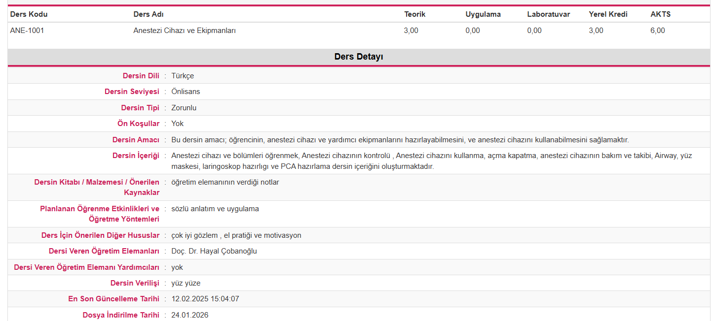
Haftalık İşlenen Konular (14 Hafta)
Hafta | Başlık | E-Doküman | Video | Kısa Ses Dosyaları
1
2
3

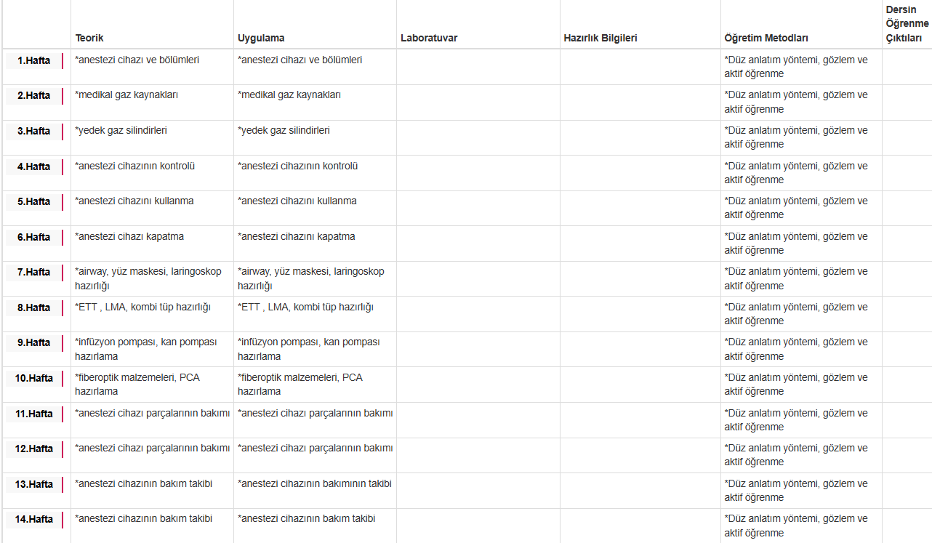
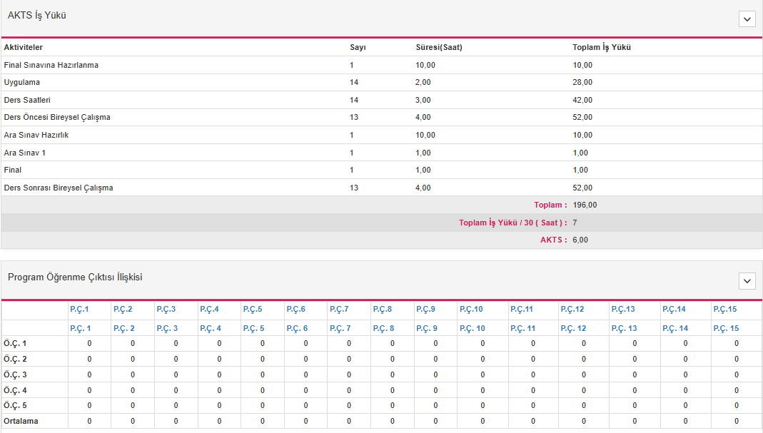

ANE-1003 Reanimasyon I

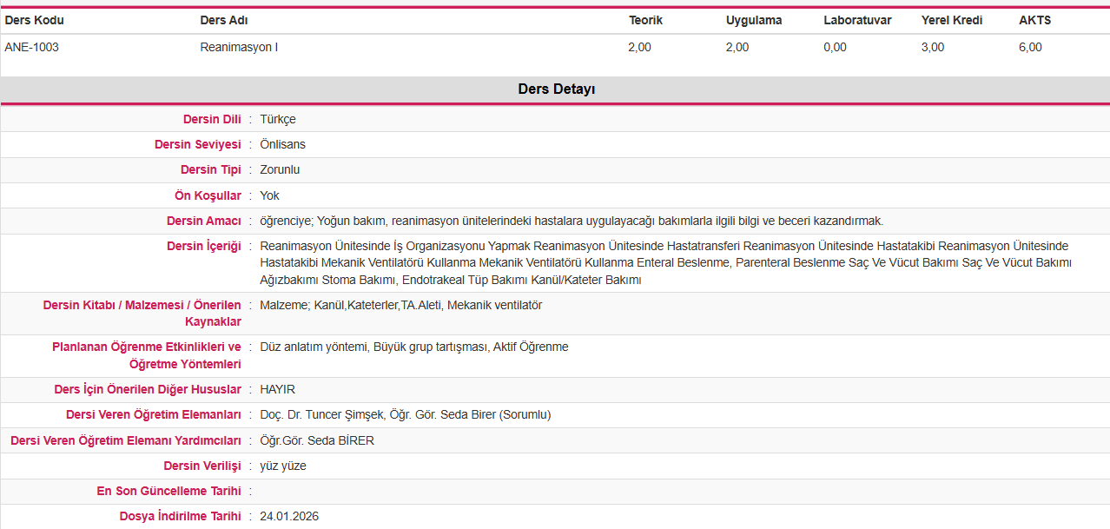
Haftalık İşlenen Konular (14 Hafta)
Hafta | Başlık | E-Doküman | Video | Kısa Ses Dosyaları
1
2
3

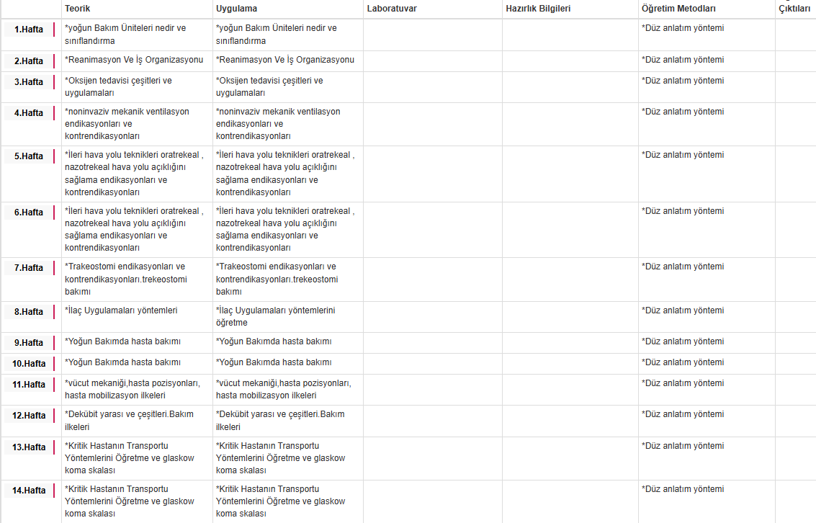
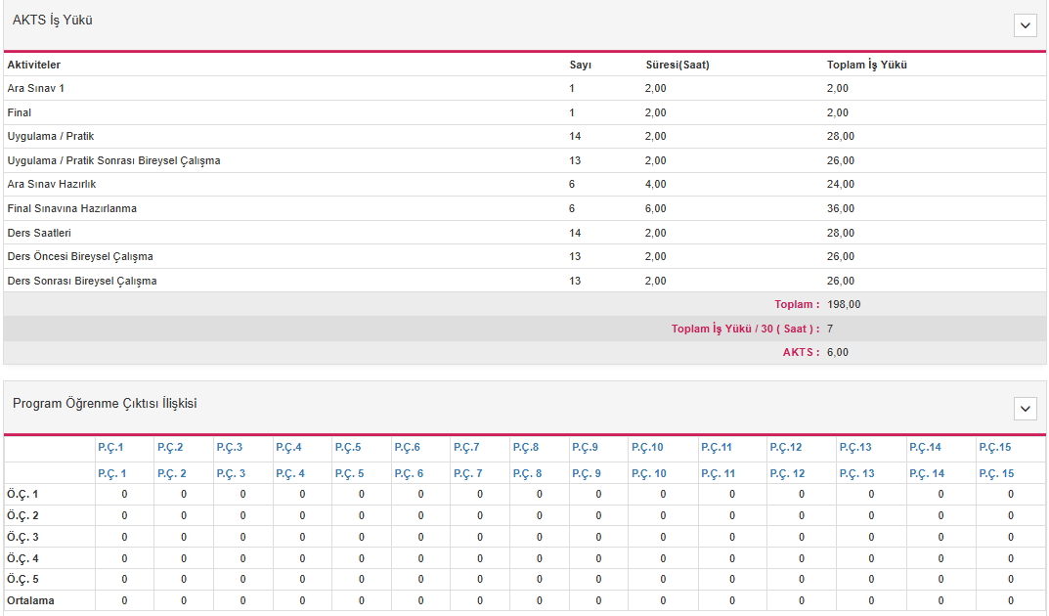

ANE-1005 Anatomi
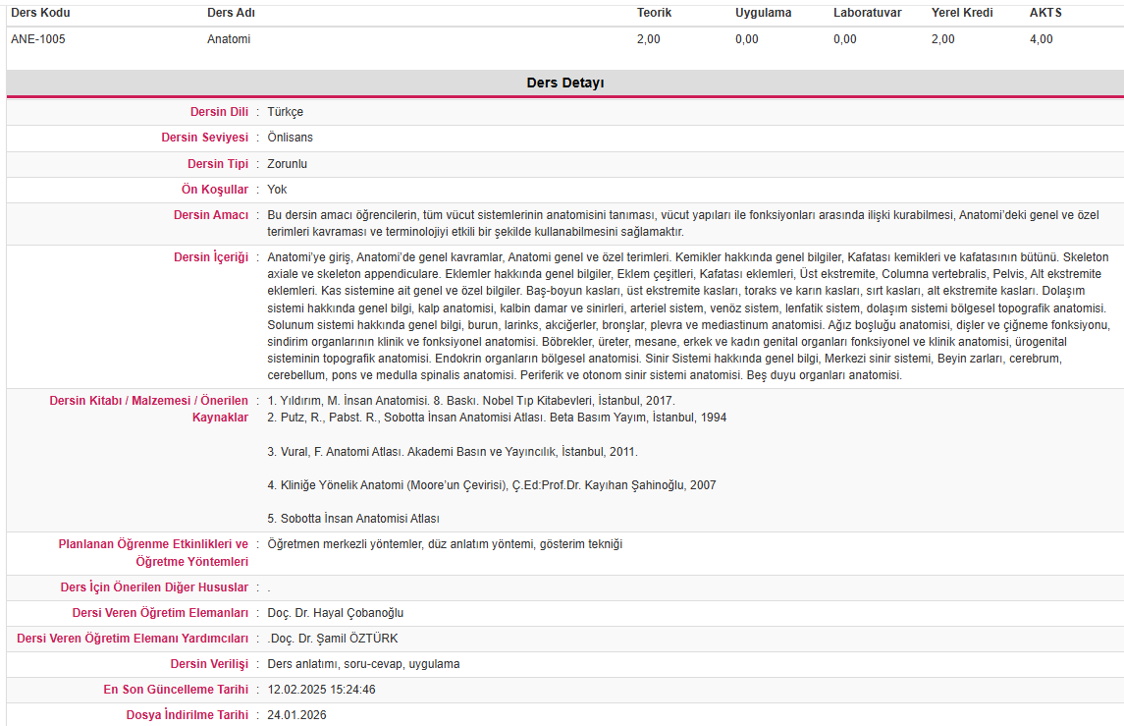
Haftalık İşlenen Konular (14 Hafta)
Hafta | Başlık | E-Doküman | Video | Kısa Ses Dosyaları
1
2
3
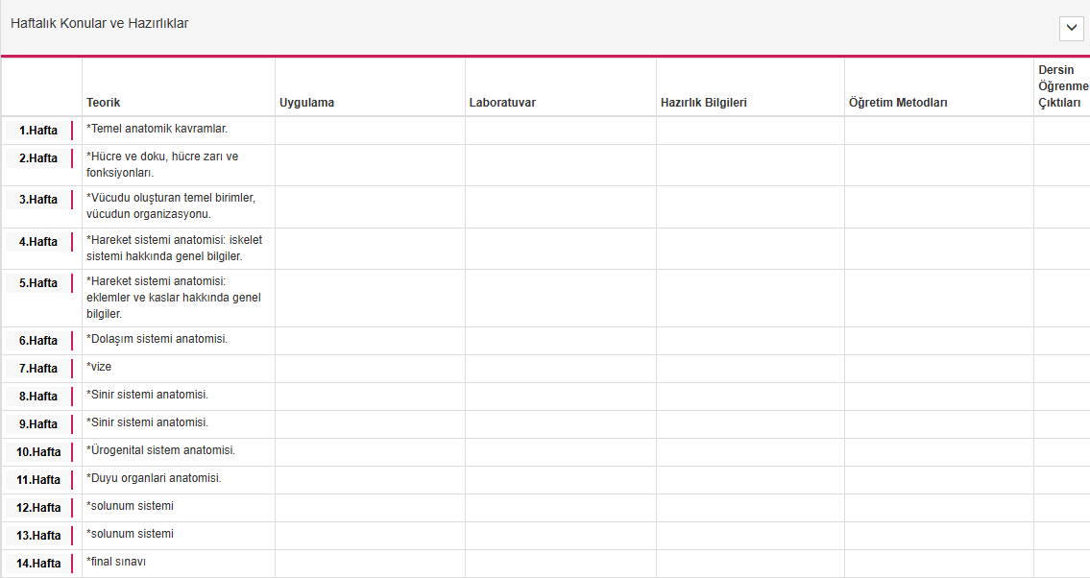
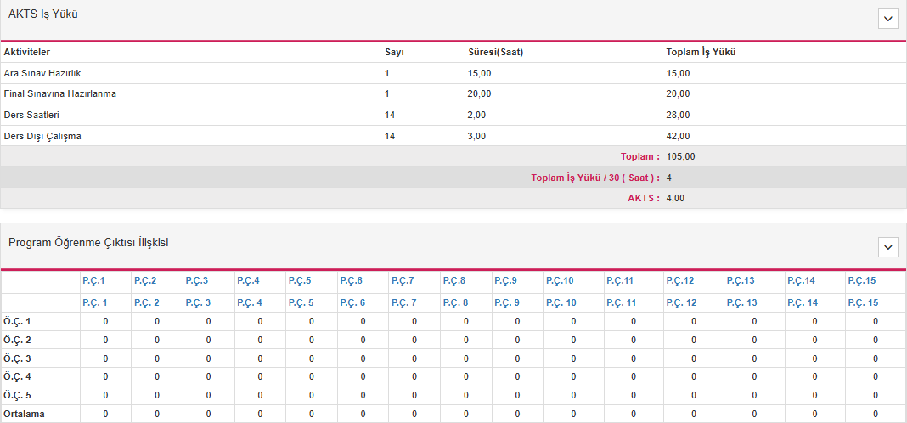

ANE-1007 Genel Farmakoloji
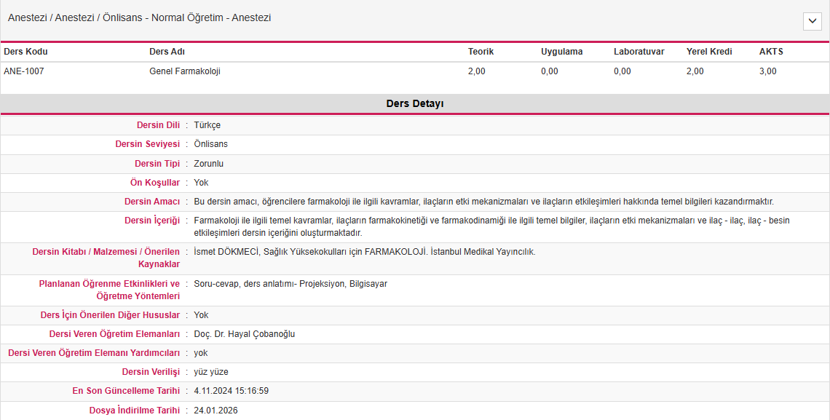
Haftalık İşlenen Konular (14 Hafta)
Hafta | Başlık | E-Doküman | Video | Kısa Ses Dosyaları
1
2
3

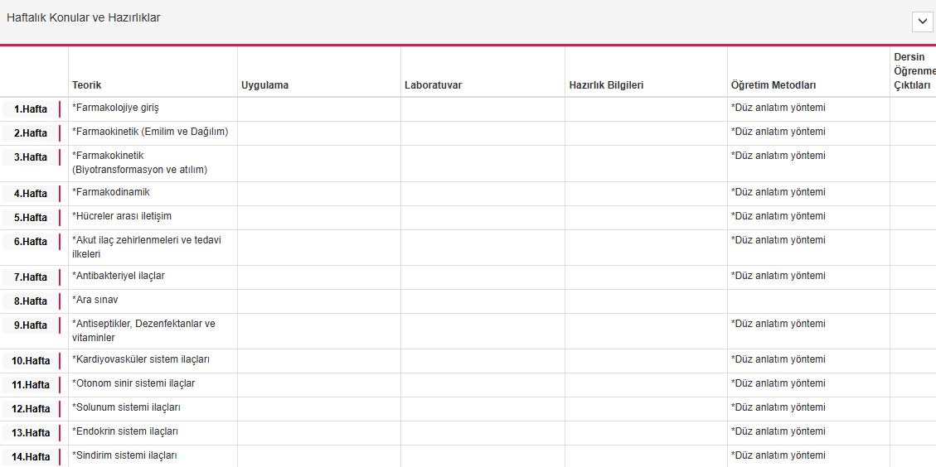
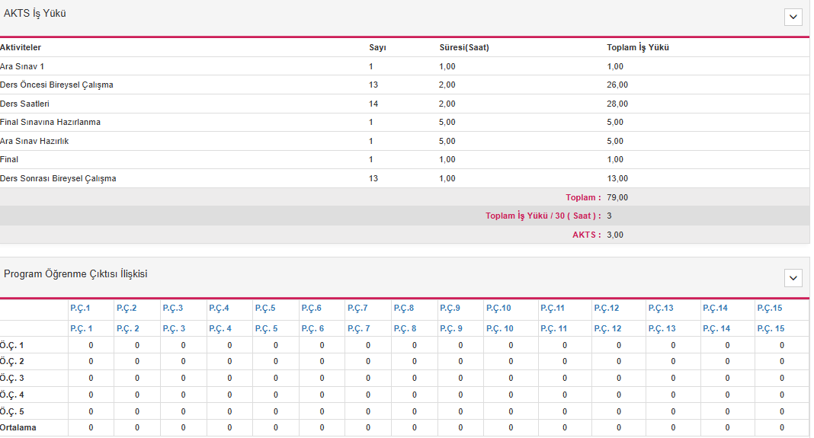

ANE-1009 İlk Yardım
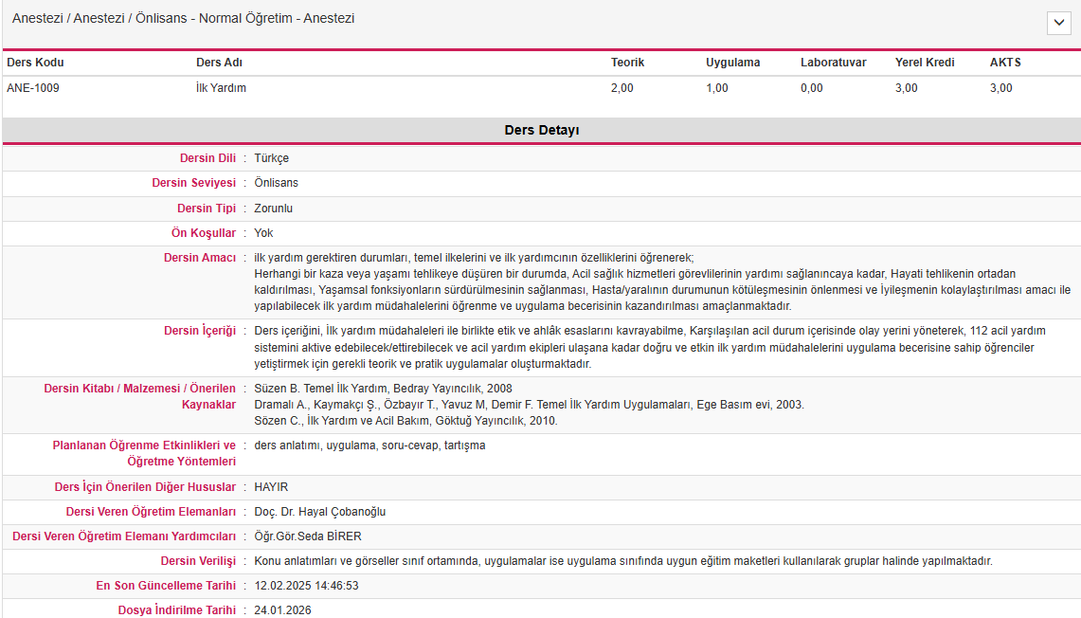
Haftalık İşlenen Konular (14 Hafta)
Hafta | Başlık | E-Doküman | Video | Kısa Ses Dosyaları
1
2
3
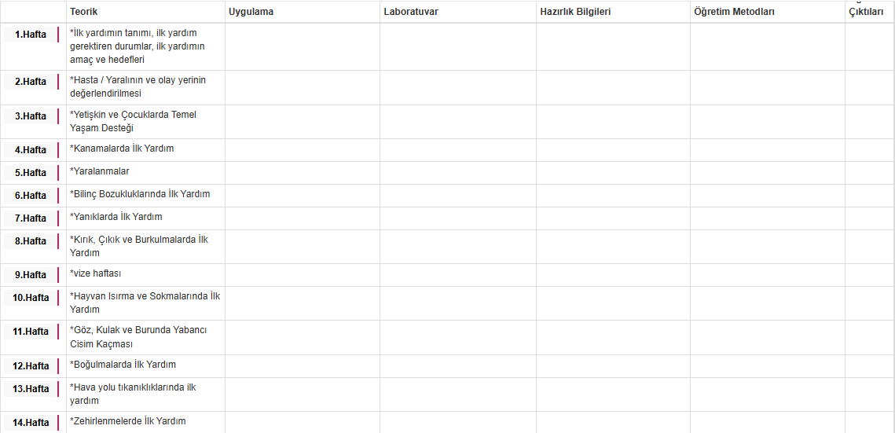
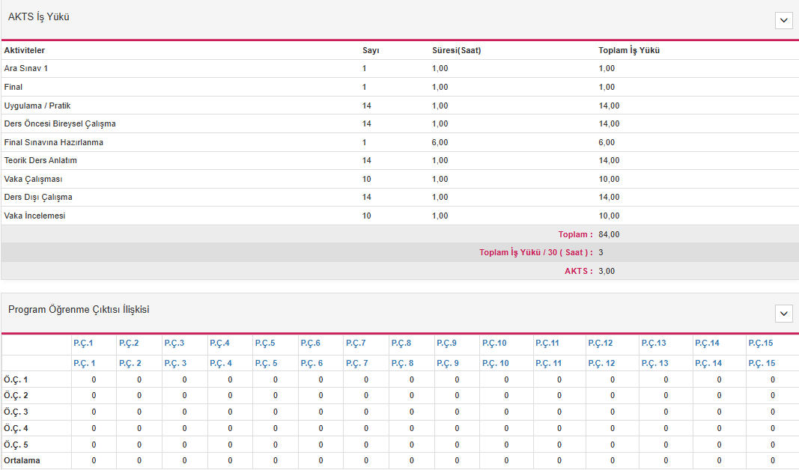

ANE- 1011 İş Sağlığı ve Güvenliği
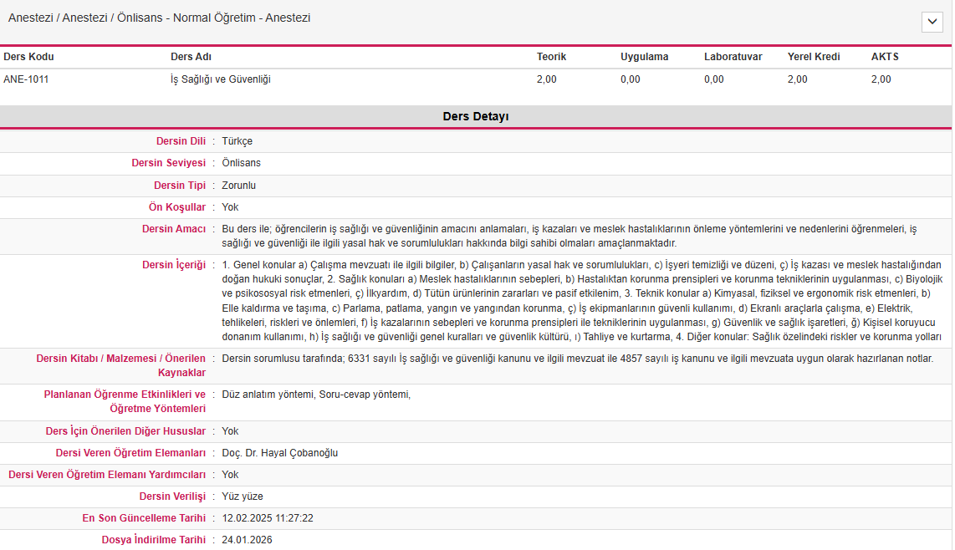
Haftalık İşlenen Konular (14 Hafta)
Hafta | Başlık | E-Doküman | Video | Kısa Ses Dosyaları
1
2
3
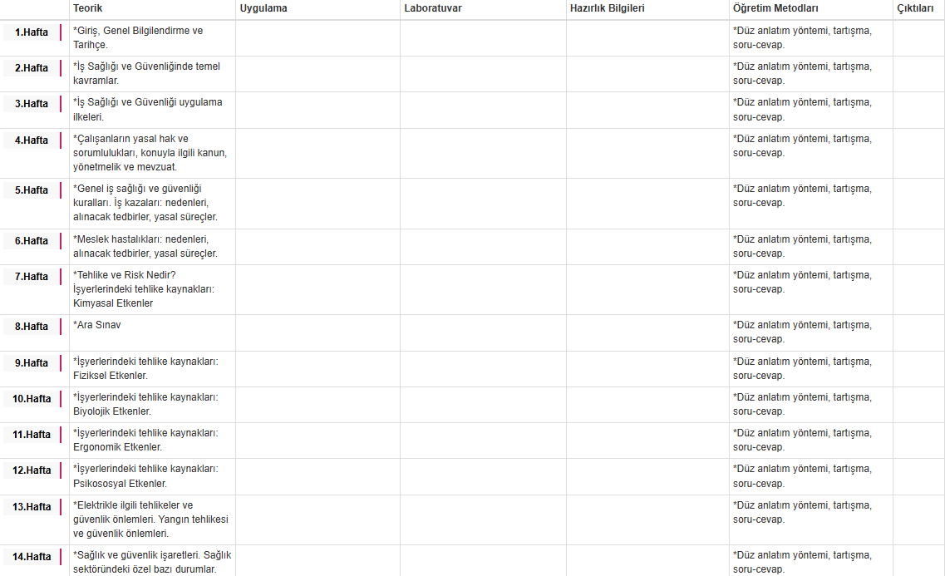
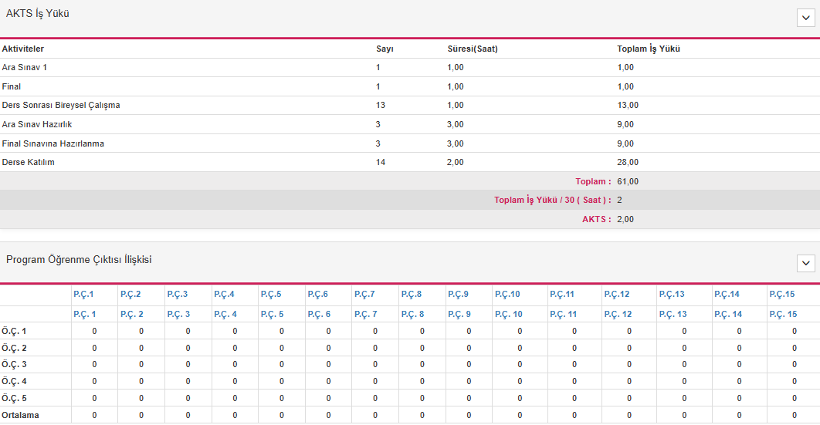

YDİ-1001 Yabancı Dil I
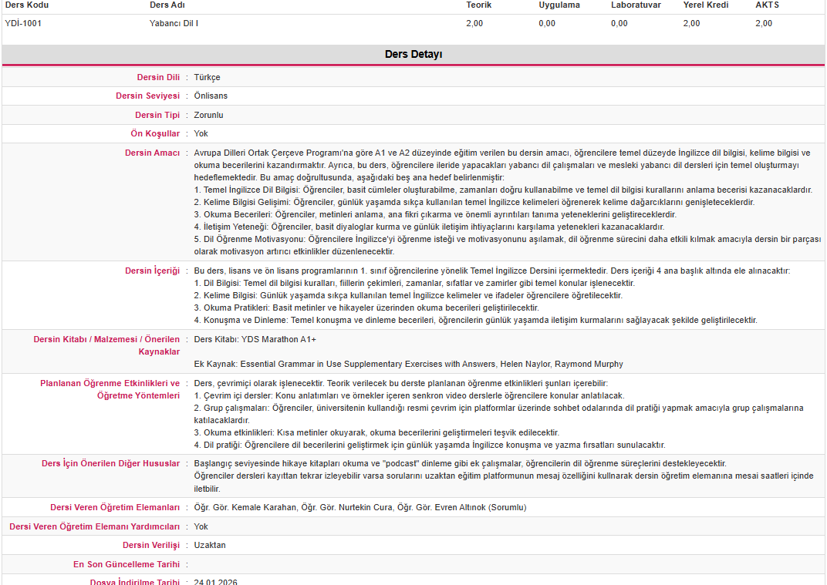
Haftalık İşlenen Konular (14 Hafta)
Hafta | Başlık | E-Doküman | Video | Kısa Ses Dosyaları
1
2
3

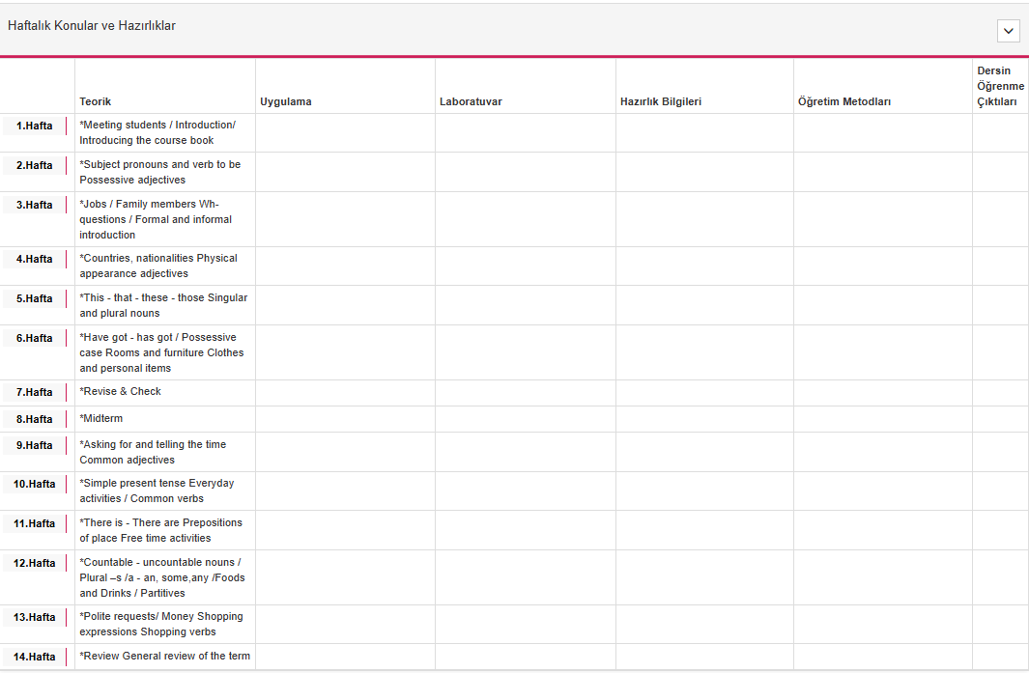
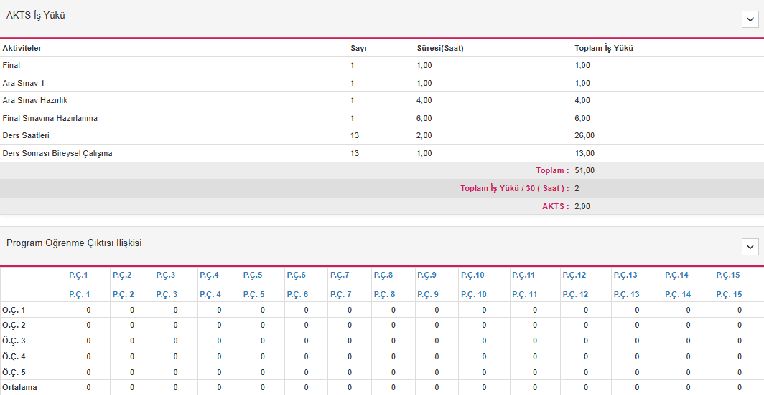

ANE-1002 Klinik Anestezi I
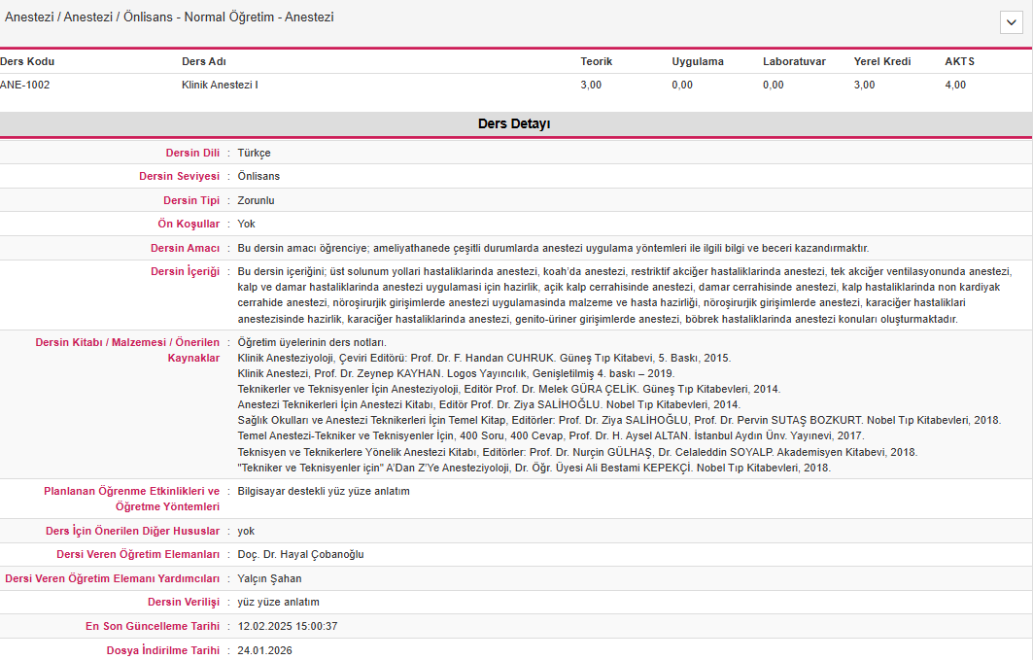
Haftalık İşlenen Konular (14 Hafta)
Hafta | Başlık | E-Doküman | Video | Kısa Ses Dosyaları
1
2
3

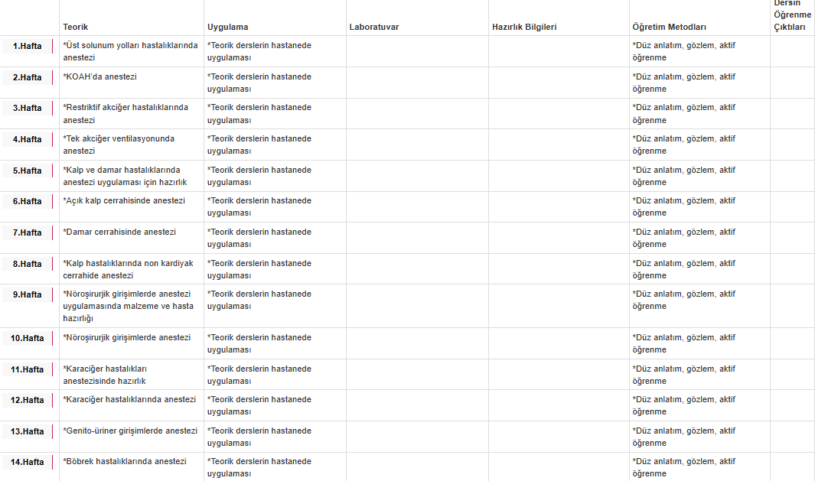
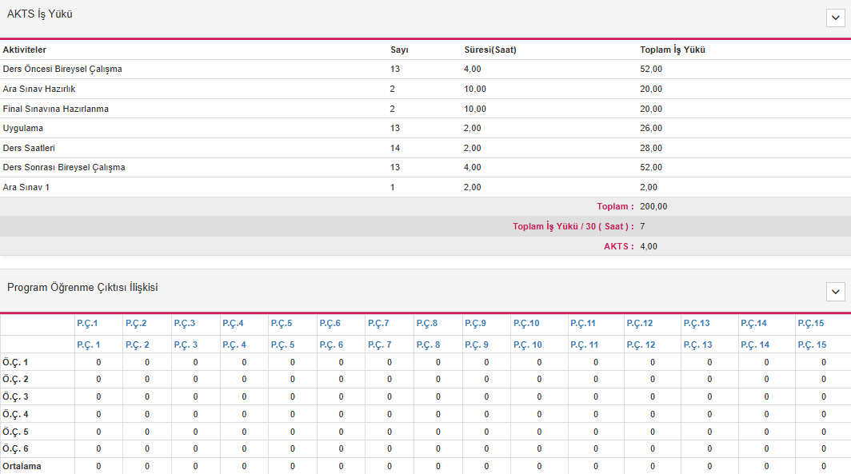

ANE-1004 Reanimasyon II
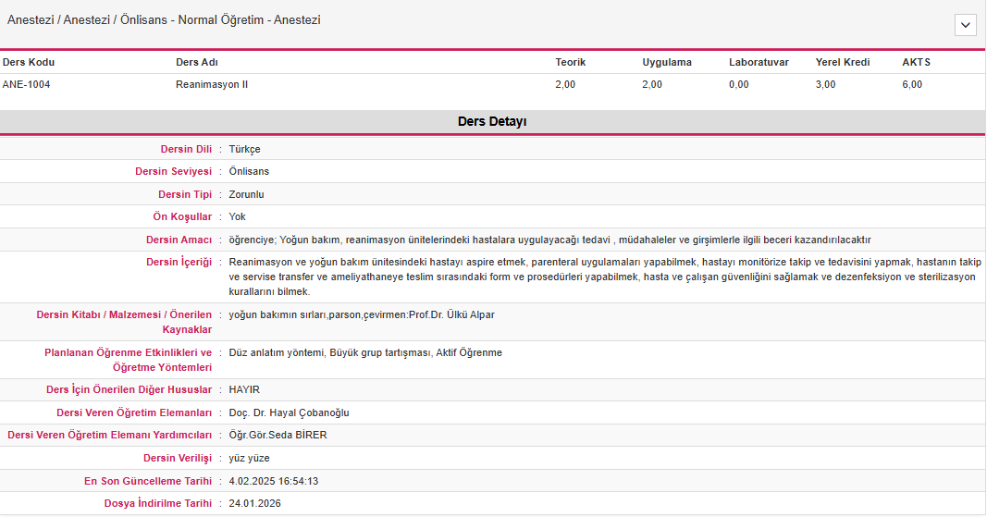
Haftalık İşlenen Konular (14 Hafta)
Hafta | Başlık | E-Doküman | Video | Kısa Ses Dosyaları
1
2
3
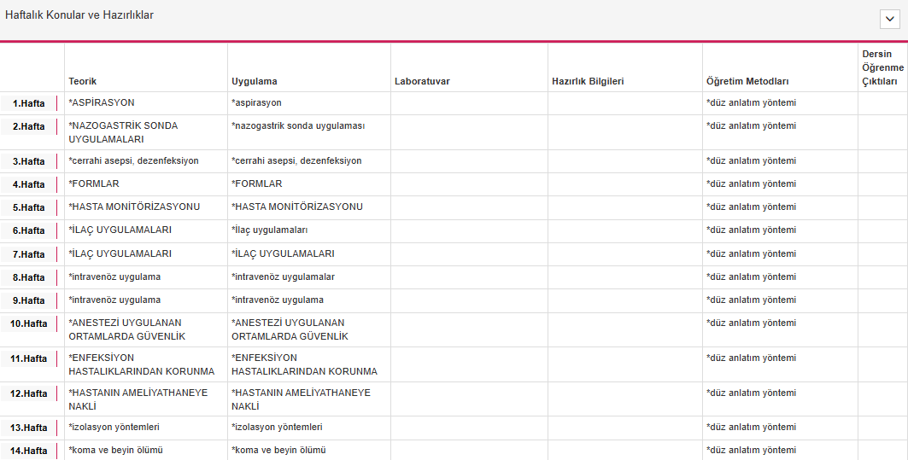
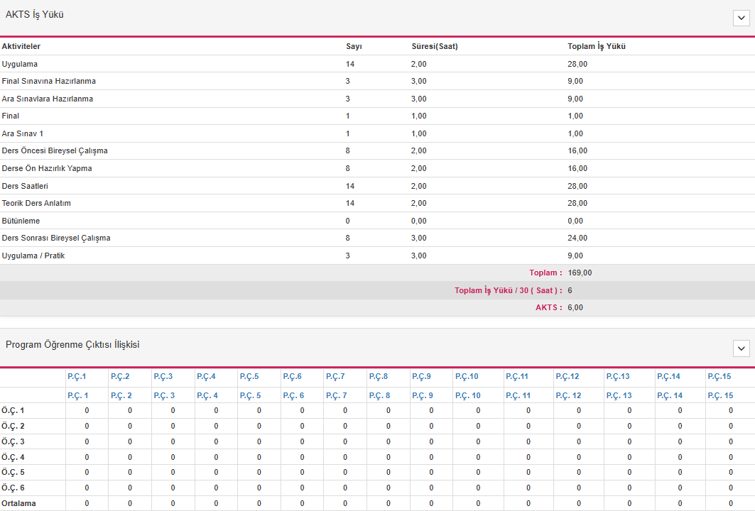

ANE- 1006 Fizyoloji
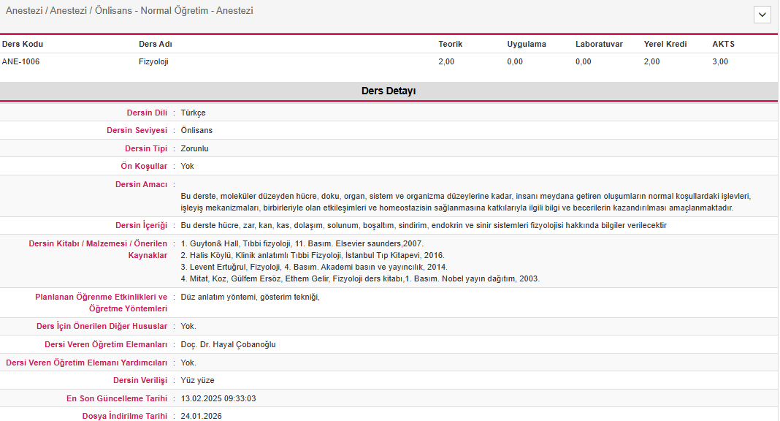
Haftalık İşlenen Konular (14 Hafta)
Hafta | Başlık | E-Doküman | Video | Kısa Ses Dosyaları
1
2
3

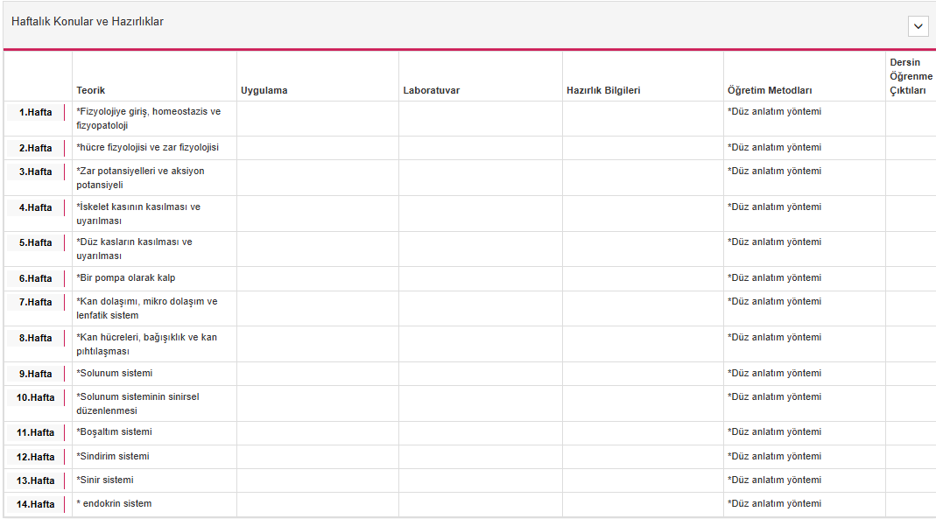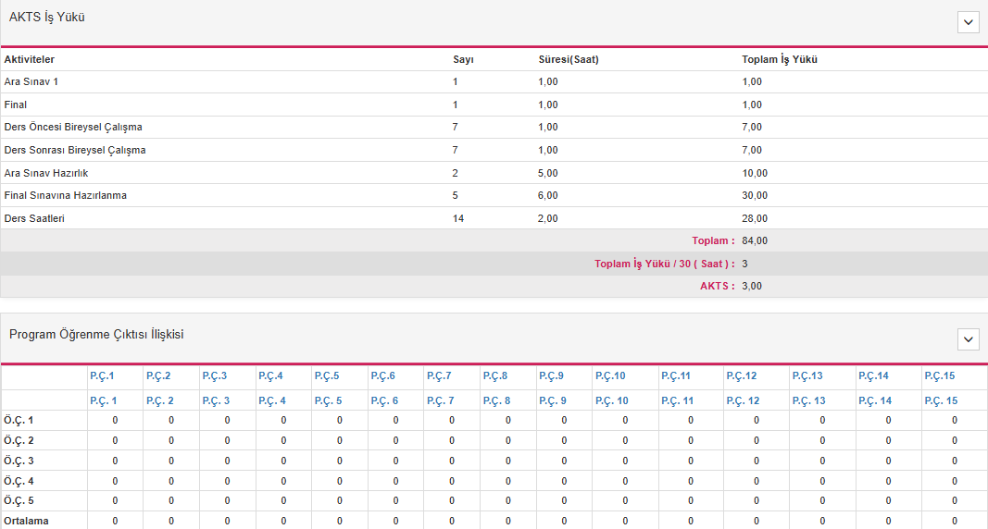

ANE-1008 Mesleki Uygulamalar I
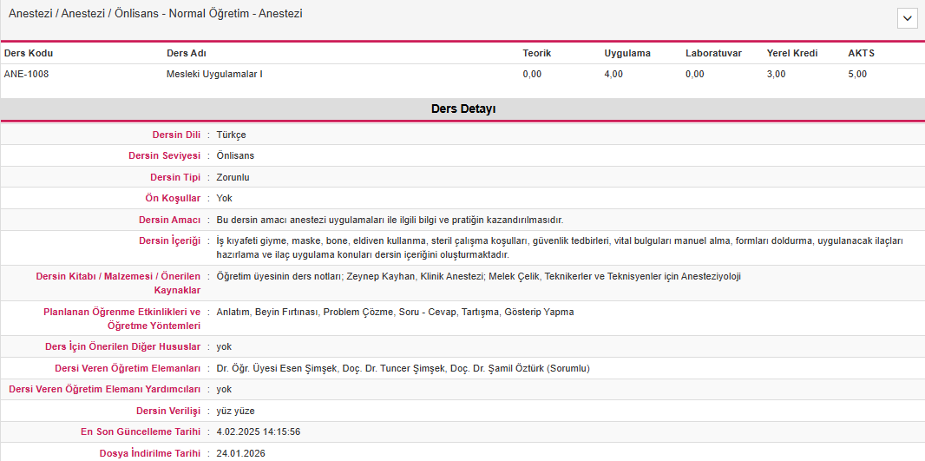
Haftalık İşlenen Konular (14 Hafta)
Hafta | Başlık | E-Doküman | Video | Kısa Ses Dosyaları
1
2
3

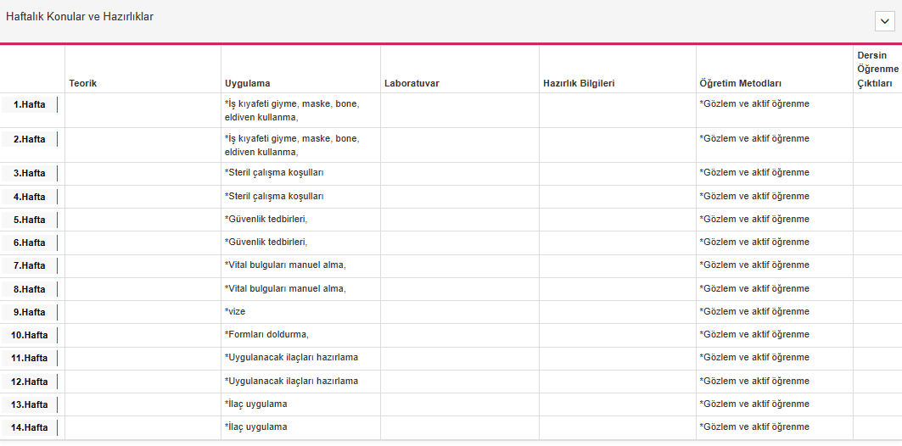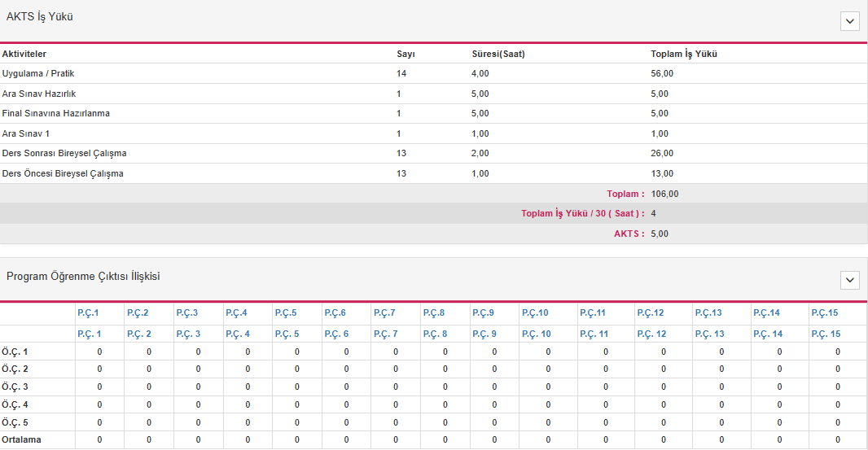

ANE-1010 Ameliyathanede Yaşam
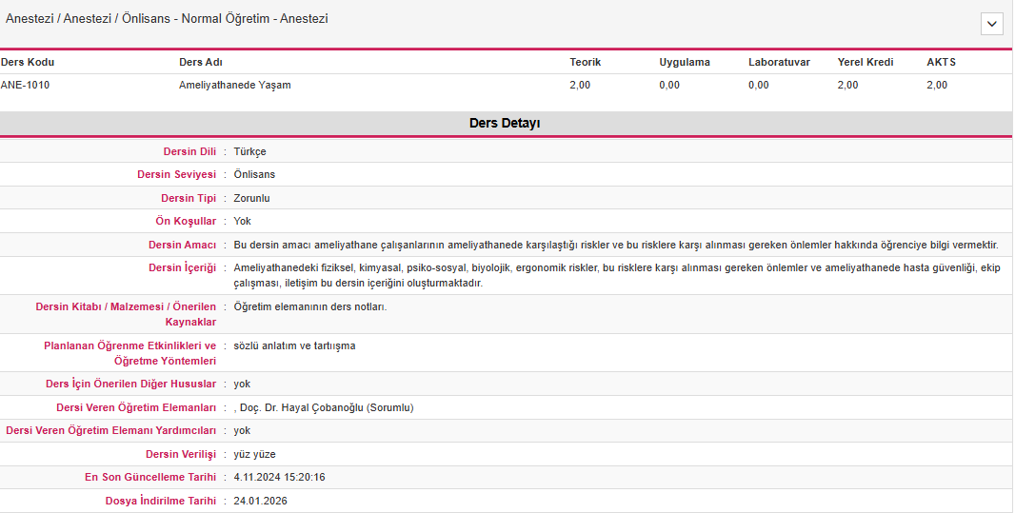
Haftalık İşlenen Konular (14 Hafta)
Hafta | Başlık | E-Doküman | Video | Kısa Ses Dosyaları
1
2
3
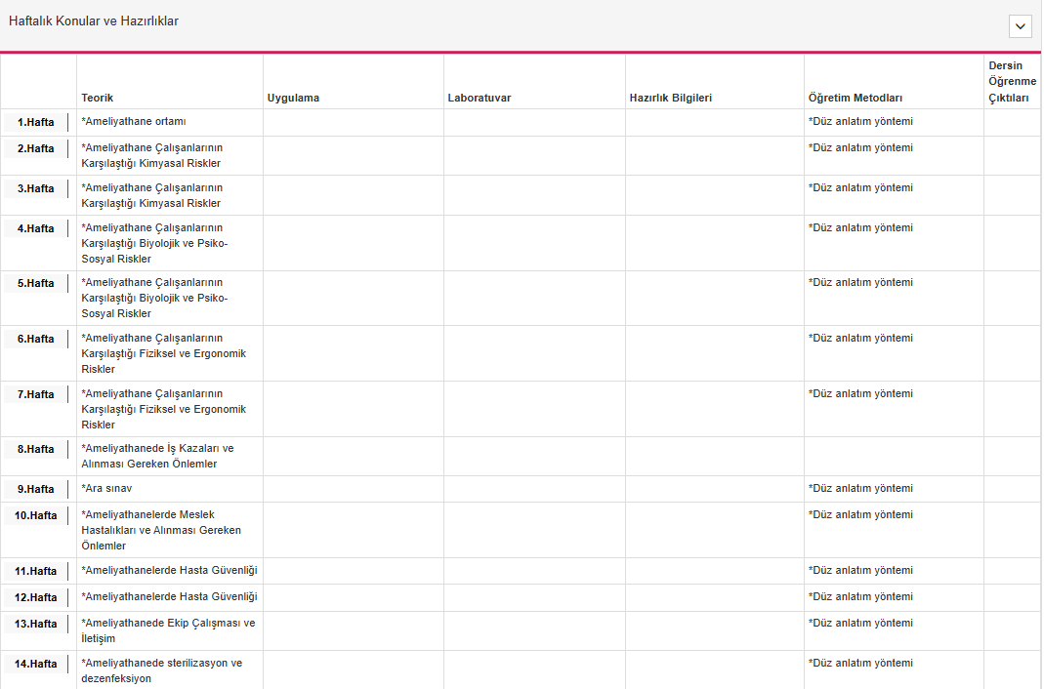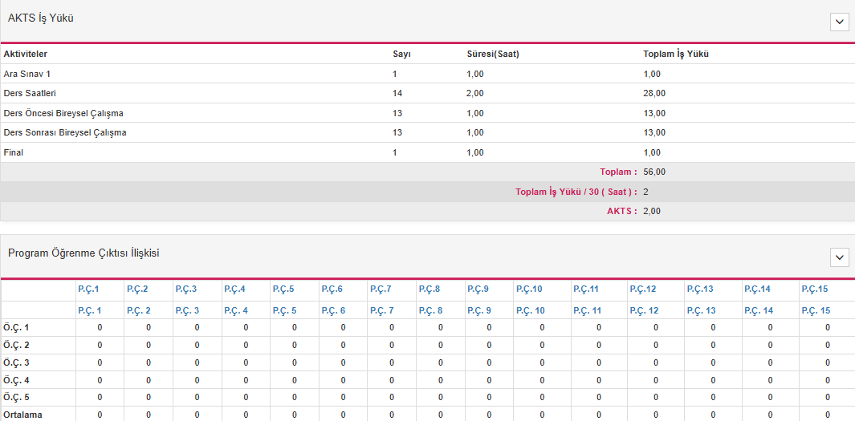

ANE-1012 Anestezik Farmakoloji
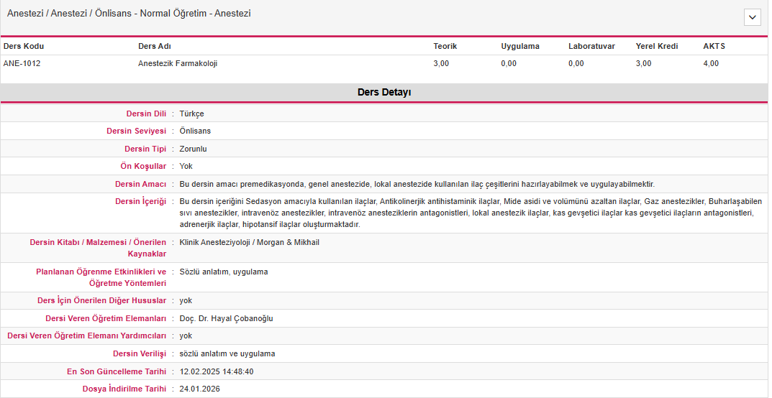
Haftalık İşlenen Konular (14 Hafta)
Hafta | Başlık | E-Doküman | Video | Kısa Ses Dosyaları
1
2
3
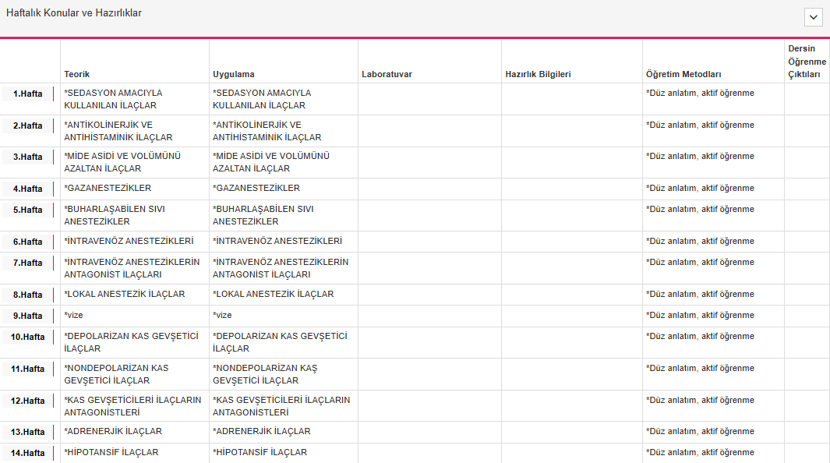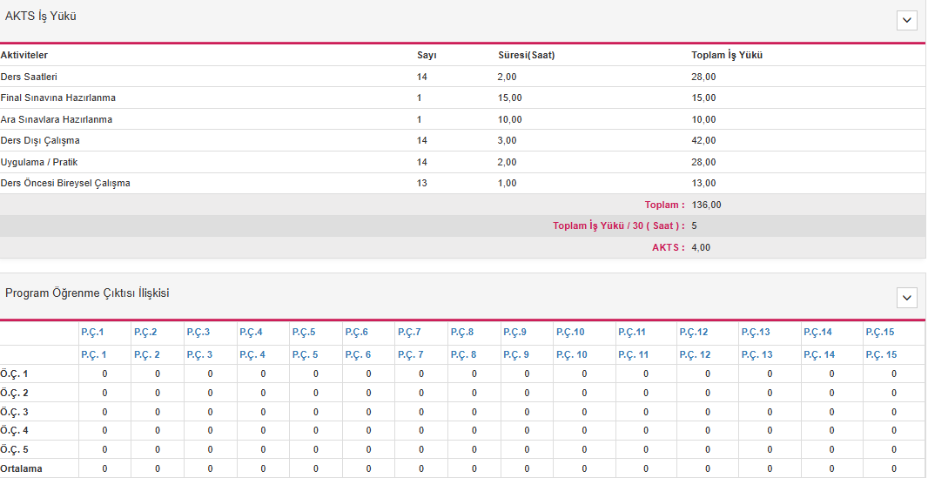

YDİ-1002 Yabancı Dil II
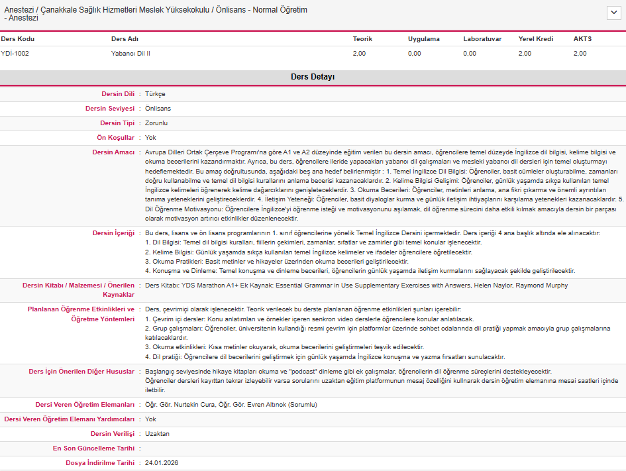
Haftalık İşlenen Konular (14 Hafta)
Hafta | Başlık | E-Doküman | Video | Kısa Ses Dosyaları
1
2
3
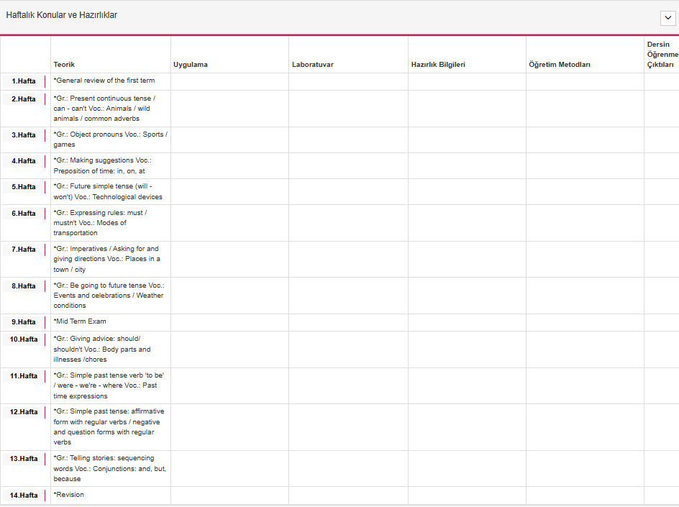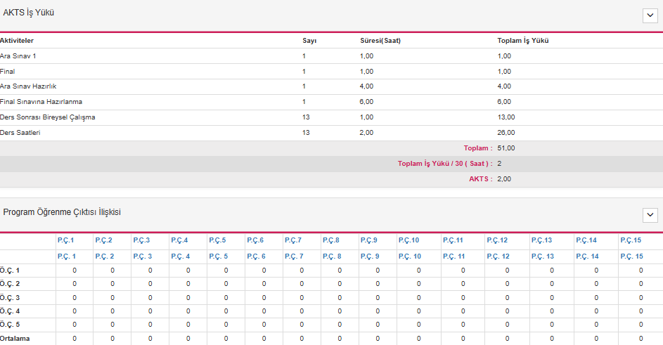

ANE-2001 Anestezi Uygulama I
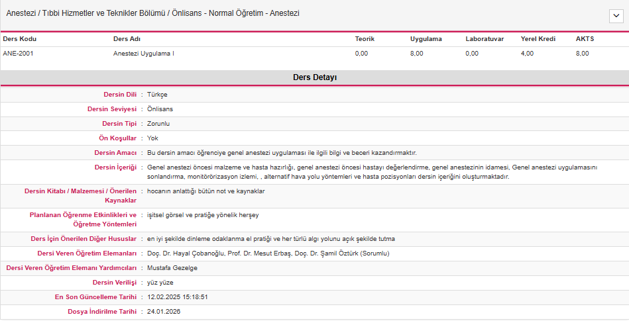
Haftalık İşlenen Konular (14 Hafta)
Hafta | Başlık | E-Doküman | Video | Kısa Ses Dosyaları
1
2
3
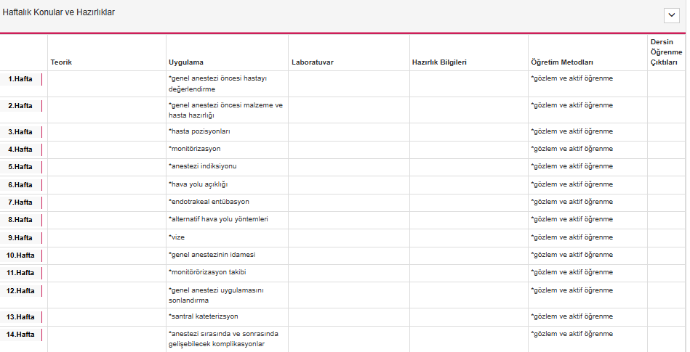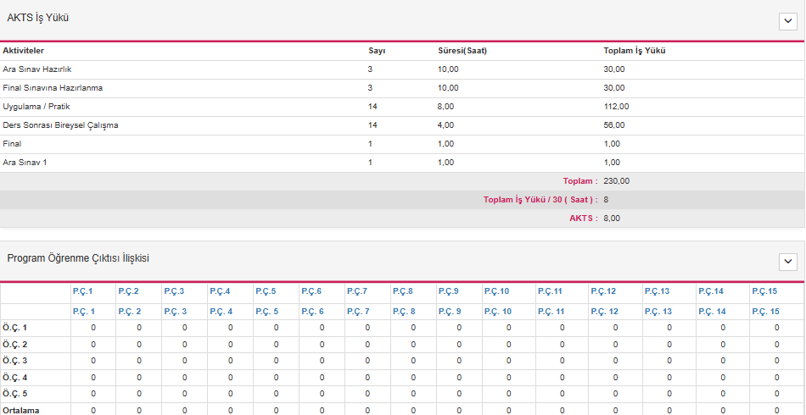

ANE- 2003 Klinik Anestezi II
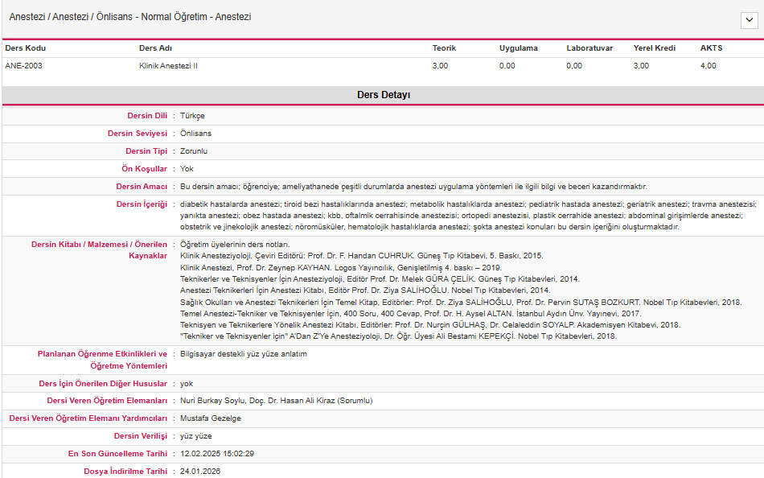
Haftalık İşlenen Konular (14 Hafta)
Hafta | Başlık | E-Doküman | Video | Kısa Ses Dosyaları
1
2
3
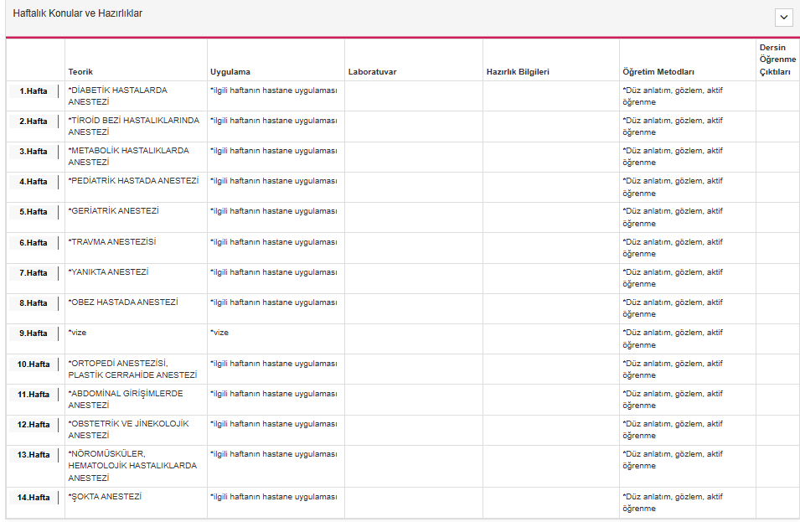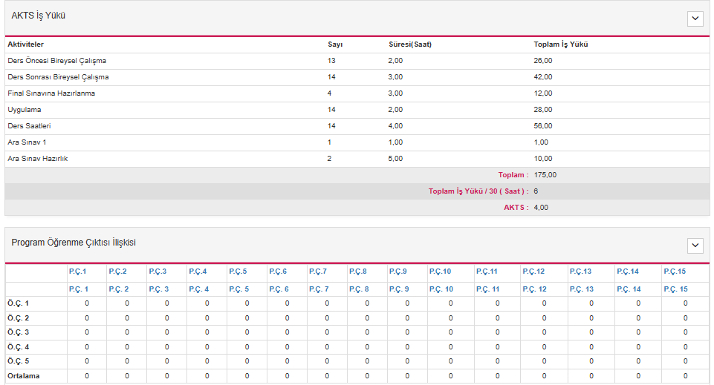

ANE-2005 Ameliyathanede Sterilizasyon ve Dezenfeksiyon
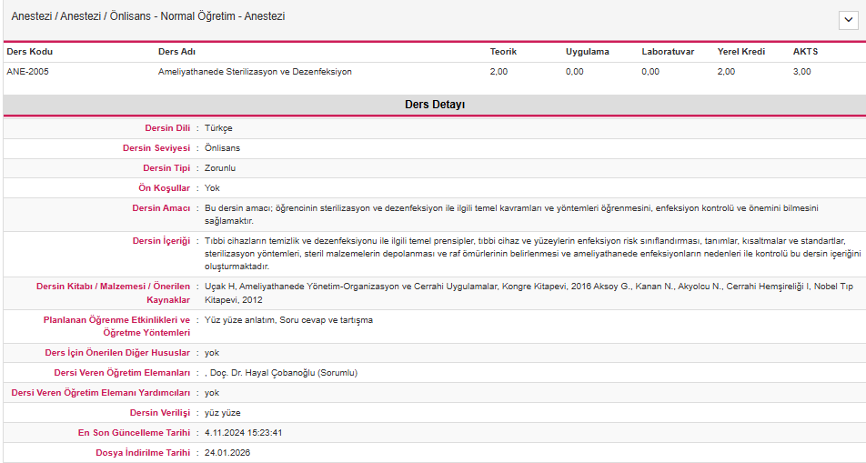
Haftalık İşlenen Konular (14 Hafta)
Hafta | Başlık | E-Doküman | Video | Kısa Ses Dosyaları
1
2
3
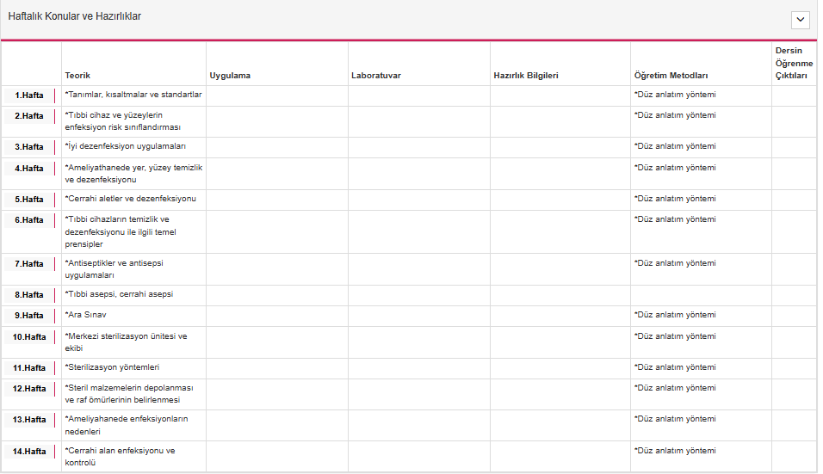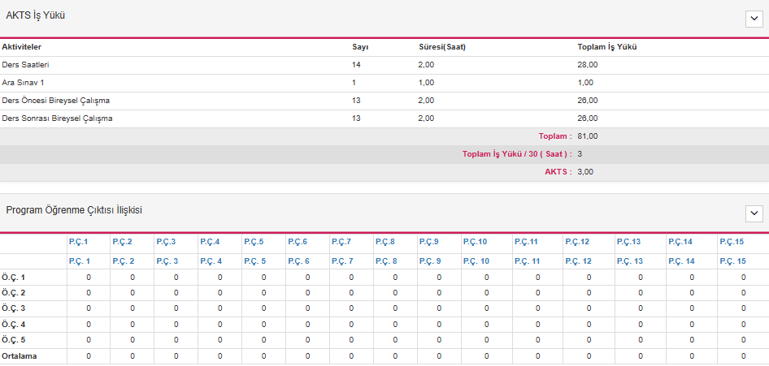

ANE- 2007 Sistem Hastalıkları
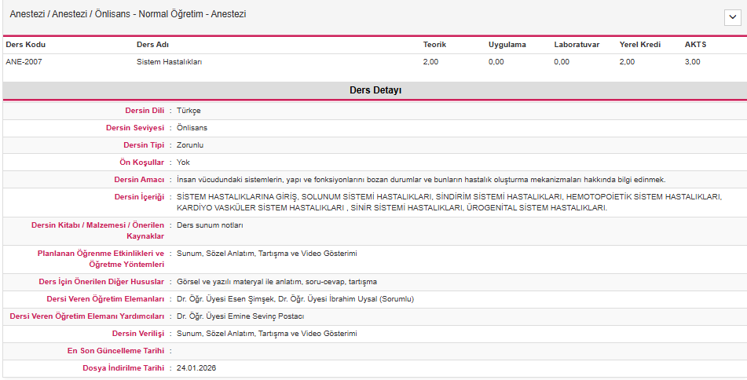
Haftalık İşlenen Konular (14 Hafta)
Hafta | Başlık | E-Doküman | Video | Kısa Ses Dosyaları
1
2
3
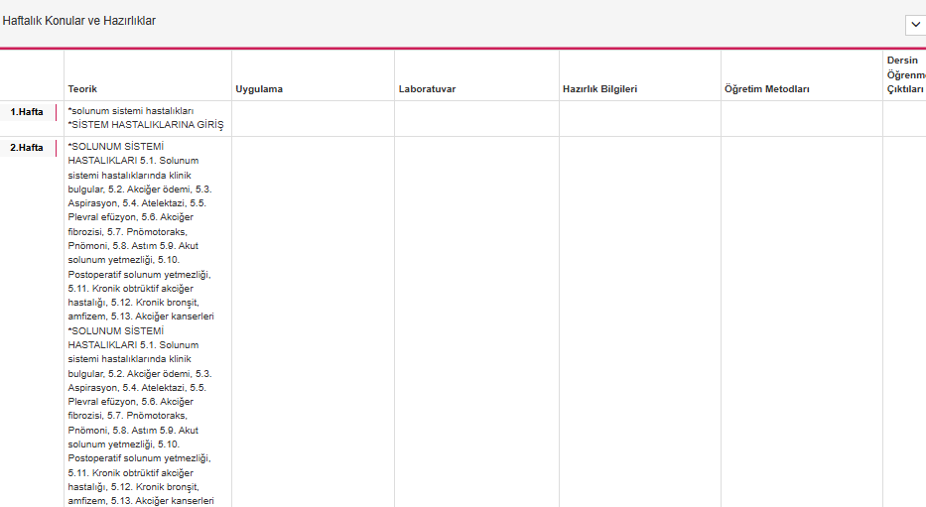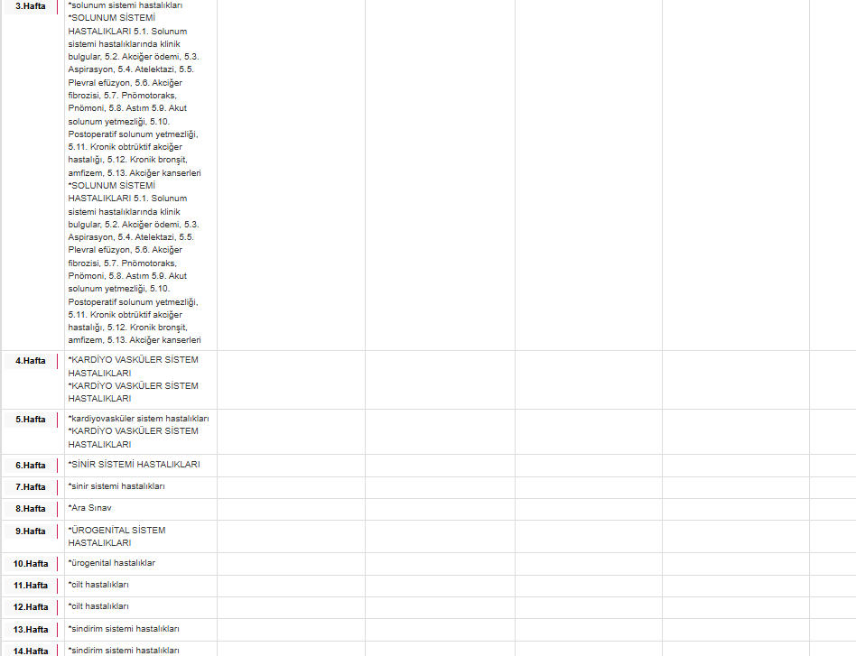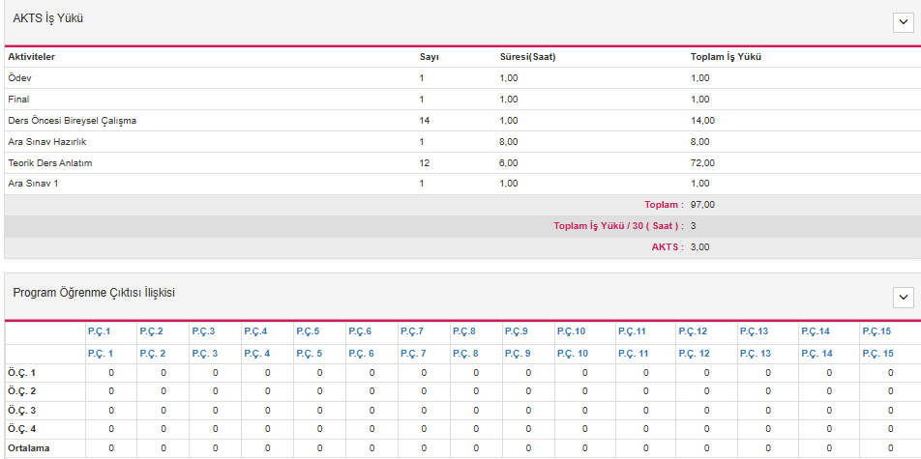

ANE- 2009 Yaz Stajı
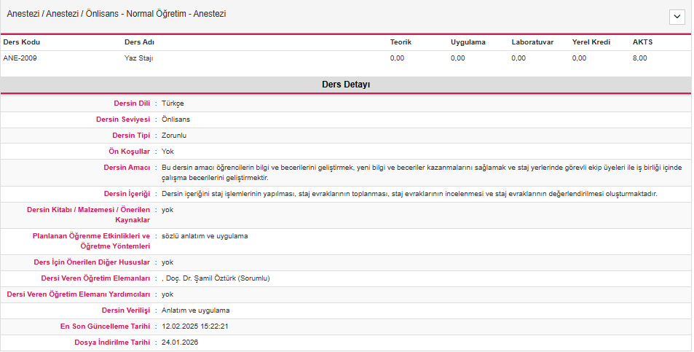
Haftalık İşlenen Konular (14 Hafta)
Hafta | Başlık | E-Doküman | Video | Kısa Ses Dosyaları
1
2
3
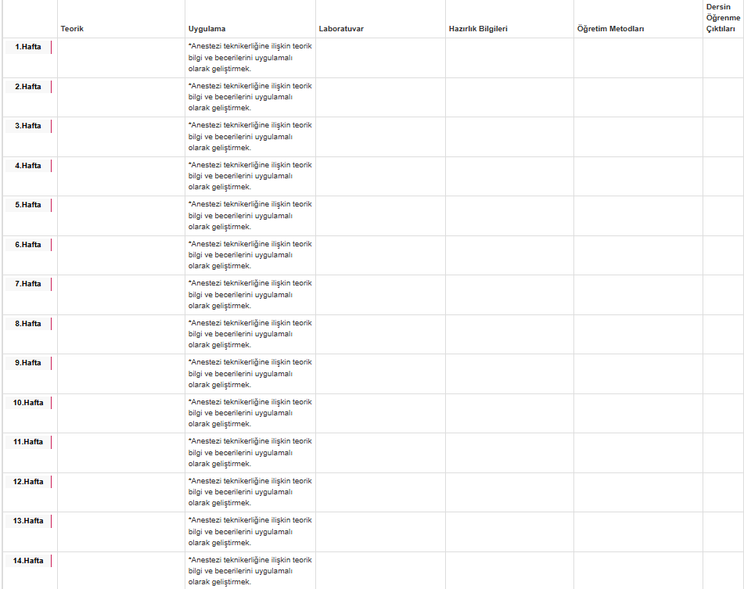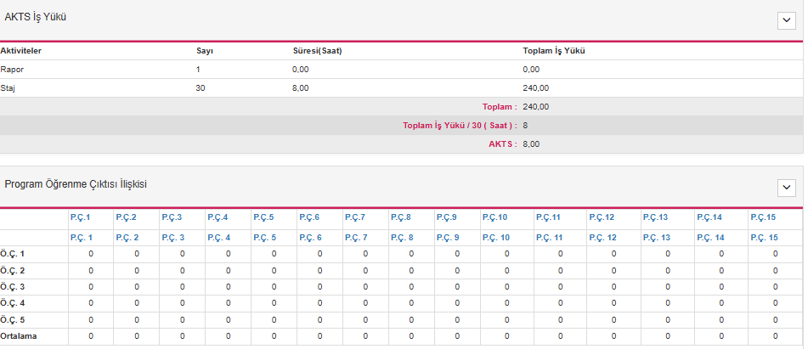

ATA-2202 Atatürk İlkeleri ve İnkilap Tarihi
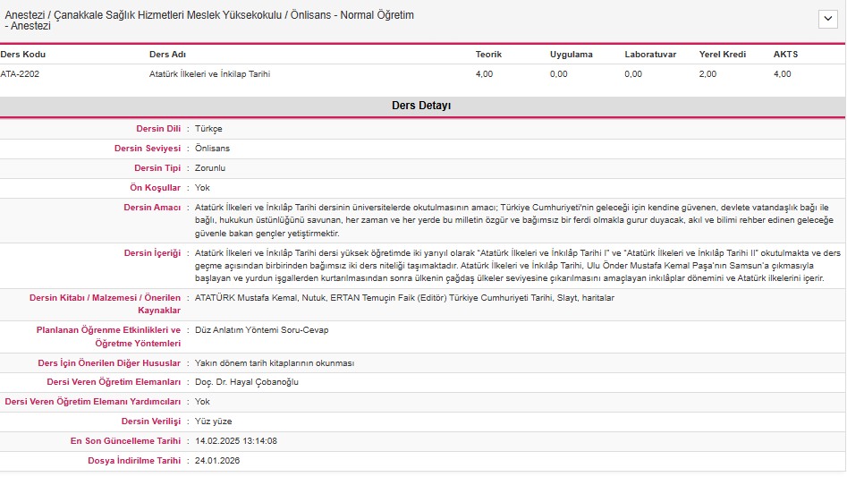
Haftalık İşlenen Konular (14 Hafta)
Hafta | Başlık | E-Doküman | Video | Kısa Ses Dosyaları
1
2
3
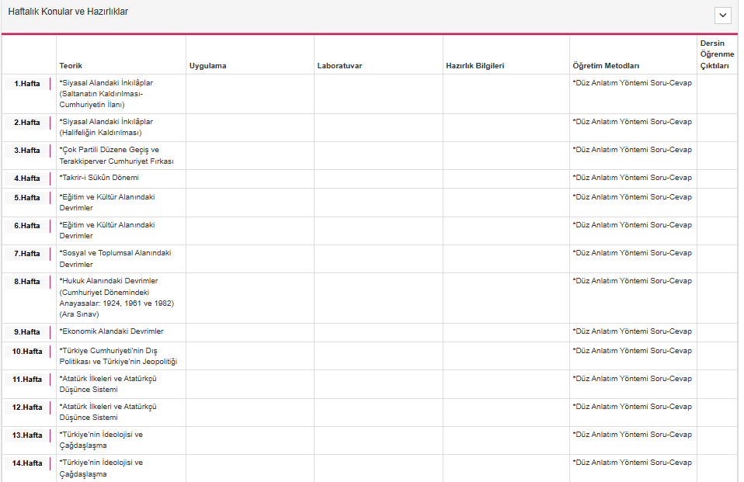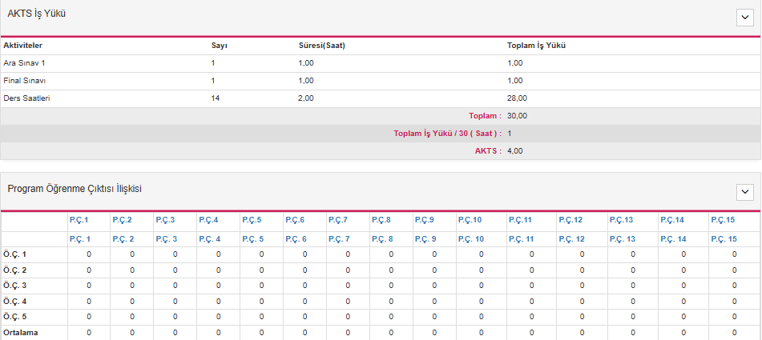

TDİ- 2202 Türk Dili
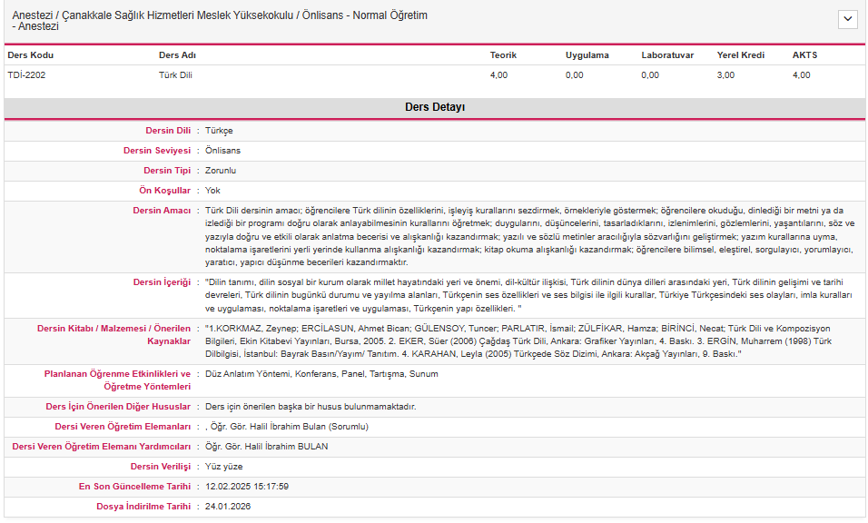
Haftalık İşlenen Konular (14 Hafta)
Hafta | Başlık | E-Doküman | Video | Kısa Ses Dosyaları
1
2
3
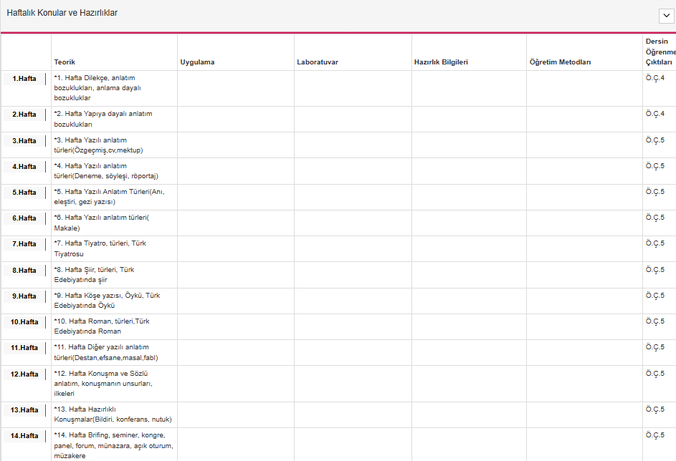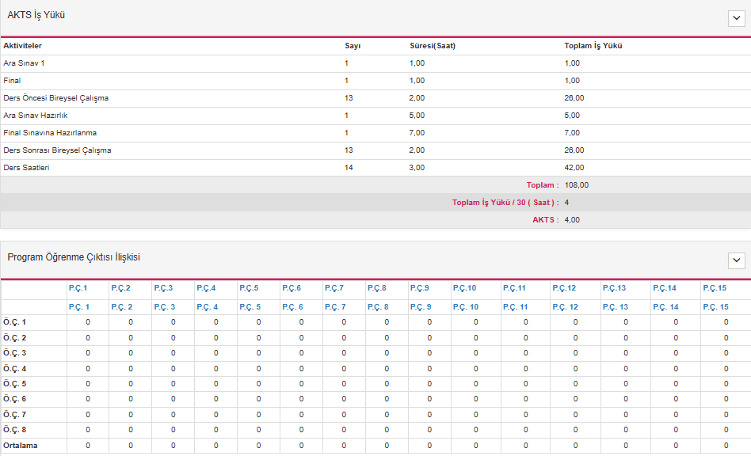

ANE- 2000 İşletmede Mesleki Eğitim

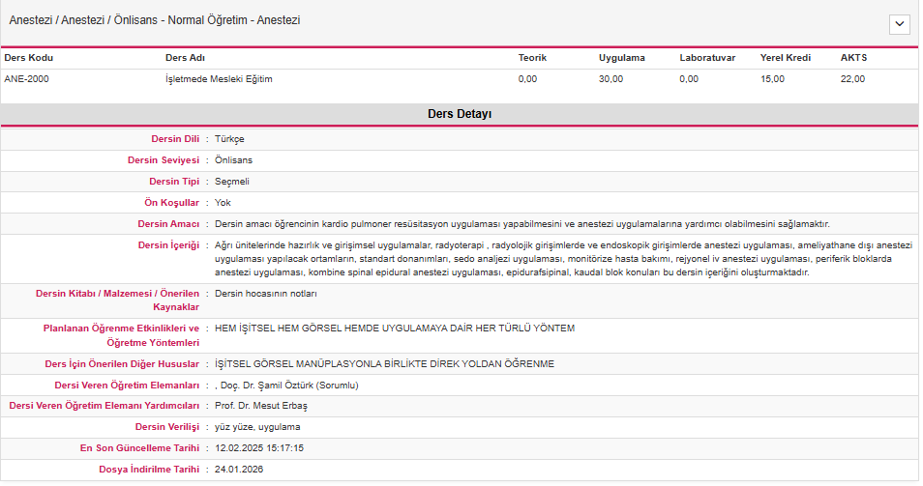
Haftalık İşlenen Konular (14 Hafta)
Hafta | Başlık | E-Doküman | Video | Kısa Ses Dosyaları
1
2
3
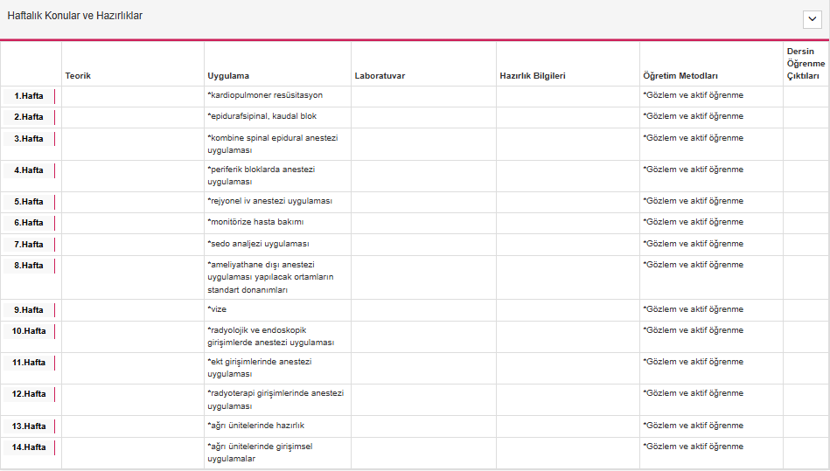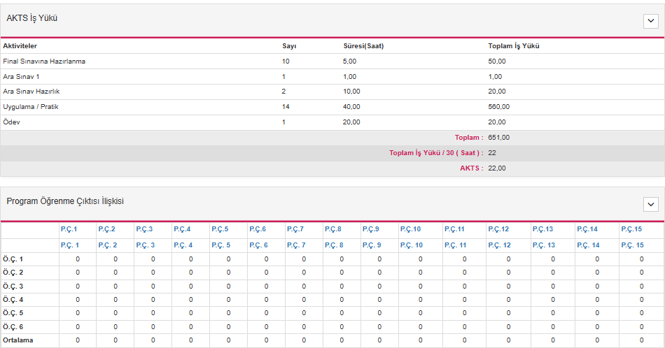

Haftalık İşlenen Konular (14 Hafta)
Hafta | Başlık | E-Doküman | Video | Kısa Ses Dosyaları
1
2
3

Dersin Gün ve Saati | Program web sayfasında ilan edilecektir.
Ders Görüşme Gün ve Saatleri | Program web sayfasında ilan edilecektir.
İletişim Bilgileri
Kanıtlar
https://ubys.comu.edu.tr/AIS/OutcomeBasedLearning/Home/Index?id=9Ezsm8KKG1oCNoQTQXfnHQ!xGGx!!xGGx!&culture=tr-TR
https://shmyo.comu.edu.tr/kalite-guvence-ve-ic-kontrol/kalite-guvence-komisyonu-ve-faaliyetleri-r71.html
I.2 Öğretim Elemanların Özgeçmişleri
Programı yürüten bölümdeki tüm öğretim üyelerinin, öğretim görevlilerinin ve ek görevli öğretim elemanlarının özgeçmişlerini veriniz. Özgeçmişler YÖKSİS’de yer alan ÜAK Resimli formatında olmalı ve en az aşağıdaki hususları içermelidir:
Adı, soyadı ve unvanı | Doç. Dr. Şamil ÖZTÜRK
Aldığı dereceler | Doçent, 2024
Kurumdaki hizmet | 14 yıl
Diğer iş deneyimi | -
Danışmanlıkları, patentleri | -
Son üç yıldaki belli başlı yayınları | Özdemir, İ., Afşin, Y., Tuncer, M. C., & Öztürk, Ş. (2025). Combined hesperidin and doxorubicin treatment induces apoptosis and modulates inflammatory cytokines in HeLa cervical cancer cells. International Journal of Molecular Sciences, 26(17), 8753.  Özdemır, İ., Baş, D. D., Öztürk, Ş., Karaosmanoğlu, Ö., & Tuncer, M. C. (2025). Rosmarinic acid inhibits the proliferation of ovarian carcinoma cells by activating the p53/BAX signaling pathway. Histology and Histopathology, 40(9), 1415-1423.  Afşin, Y., Alkan Akalın, S., Özdemir, İ., Tuncer, M. C., & Öztürk, Ş. (2026). Molecular Insights into the Synergistic Anticancer and Oxidative Stress–Modulating Activity of Quercetin and Gemcitabine. Antioxidants, 15(1), 91.
Üyesi olduğu mesleki ve bilimsel kuruluşlar | Histoloji Embriyoloji Derneği, Kök Hücre Derneği
Aldığı ödüller | 2018, genç araştırmacı Ödülü / uluslararası kongre  2020, Akademik Teşvik Ödülü  2021, Akademik Teşvik Ödülü  2022, Akademik Teşvik Ödülü  2023, Akademik Teşvik Ödülü  2024, Akademik Teşvik Ödülü  2025, Akademik Teşvik Ödülü  2024, 2 Yayın teşvik ödülü / Tübitak  2025, 4 Yayın Teşvik Ödülü/ Tübitak
Son üç yılda verdiği kurumsal ve mesleki hizmetler | -
Adı, soyadı ve unvanı | Doç. Dr. Hayal ÇOBANOĞLU
Aldığı dereceler | Doçent, 2023
Kurumdaki hizmet | 16 yıl
Diğer iş deneyimi | -
Danışmanlıkları, patentleri | -
Son üç yıldaki belli başlı yayınları | Çobanoğlu, H., & Çayır, A. (2024). Occupational exposure to radiation among health workers: Genome integrity and predictors of exposure. Mutation Research/Genetic Toxicology and Environmental Mutagenesis, 893, 503726.  Hayal, C., & Cayir, A. (2025). Investigation of Gadobutrol-Induced Sister Chromatid Exchange in G0 Phase and Circulating Human Lymphocytes. Archives of Pharmacy, 75(Notebook 6), 567-579.  Akgun, E., & Hayal, C. (2024). Assessing sister chromatid exchanges in human peripheral lymphocytes exposed to tetrachlorvinphos during G0 phase. Pesticides and Phytomedicine/Pesticidi i fitomedicina, 39(1), 27-34.
Üyesi olduğu mesleki ve bilimsel kuruluşlar | -
Aldığı ödüller | 2013, 1 Yayın teşvik Ödülü / Tübitak  2017, Akademik Teşvik Ödülü /Tübitak  2018, 2 yayın teşvik ödülü / Tübitak  2020, 2 yayın teşvik ödülü / Tübitak  2020, Akademik Teşvik Ödülü  2021, 2 Yayın teşvik ödülü / Tübitak  2021, Akademik teşvik ödül  2022, 1 Yayın teşvik ödülü / Tübitak  2022, Akademik teşvik ödül  2023, Akademik Teşvik Ödülü  2024, Akademik Teşvik Ödülü  2025, Akademik Teşvik Ödülü
Son üç yılda verdiği kurumsal ve mesleki hizmetler | -

Öğretim kadrosu nitelikleriyle ilgili detay bilgiler aşağıdaki tablolarda sunulmuştur.

Öğretim Kadrosunun Yayınları
Akademik Unvan  Ad, Soyad | Uluslararası +  Ulusal  Hakemli Dergi,  Kongre,  Sempozyum vb.  Yayınlanan Makale,  Bildiri Sayısı | Toplam Atıf Sayısı | Fen Bilimleri  Alanında ISI  Indexlerine  Giren  Dergilerde  Aldıkları Atıf  Sayısı | Akademik  Ders Kitabı  ve Kitap  Bölümleri
Doç. Dr. Hayal Çobanoğlu | 28 | 264 | 264 | -
Doç. Dr. Şamil Öztürk | 124 | 112 | 190 | 11

Öğretim Kadrosunun Projeleri

Akademik Unvan - Ad, Soyad | BAP, TÜBİTAK,  GMKA, AB, BM  vb. Proje Sayısı | Proje Kapsamında Görevi
Doç. Dr. Hayal Çobanoğlu | 10 | 6 Tane BAP Yürütücü  2 tane BAP Araştırmacı  2 TÜBİTAK Danışman
Doç. Dr. Şamil Öztürk | 10 | 2 Tane BAP Yürütücü  8 tane BAP Araştırmacı

Kanıtlar
https://aves.comu.edu.tr/728/
https://shmyo.comu.edu.tr/anestezi.html
https://osym.gov.tr/yks_yerlestirme_tablo3_2022.pdf
I.3 Teçhizat
Önlisans eğitiminde kullanılan başlıca eğitim ve laboratuvar teçhizatını açıklayınız.
Çanakkale Merkezde Terzioğlu Yerleşkesinde bulunan Meslek Yüksekokulumuzda 15 adet derslik, 8 adet laboratuvar (Öğrenci, genetik, moleküler biyoloji, mikrobiyoloji, anatomi, hücre kültürü ve ilk ve acil yardım mesleki beceri laboratuvarları, ileri yaşam desteği simülasyon odası) ve 1 adet toplantı salonu, yeterli mefruşat, ses donanımına sahip 1 adet 250 kişilik konferans salonu ve 3 adet idari personel ofisi ayrıca 5 adet öğrenci çalışma kabini bulunmaktadır. Yüksekokulumuzun bulunduğu kampüste kütüphane, yemekhane kapalı spor salonu gibi ortak kullanım alanlarımız da mevcuttur.
Meslek Yüksekokulumuzda 15 adet derslik mevcut olup, bunların tamamında ve projeksiyon cihazı bulunmaktadır.
Toplantı Salonu: Okulumuzda bir adet toplantı salonu mevcut olup, ihtiyaca cevap verecek donanıma sahiptir.
Konferans Salonu: Meslek Yüksekokulumuz konferans, seminer, panel, sunum gibi bilimsel faaliyetlerin gerçekleştirildiği, mefruşat ve ses sisteminin yeterli düzeyde dizayn edildiği 250 kişilik modern bir konferans salonuna sahiptir. Konferans salonumuzda öğretim elemanlarımız haricinde, alanında uzman kişiler bilimsel çalışmalarını sergileme olanağı bulabilmektedir.
Kanıtlar
https://shmyo.comu.edu.tr/genel-bilgiler/tanitim-brosuru-r106.html
I.4 Diğer Bilgiler
Kurum bu bölümü ÖDR'de yer almasını uygun göreceği bilgiler için kullanabilir.

EK II – KURUM PROFİLİ

II.1 Üniversiteye İlişkin Bilgiler

Değerlendirme takımı, programı yürüten bölüm yanında, onun bağlı bulunduğu meslek yüksekokulu ve üniversite hakkında bazı genel bilgilere de gereksinim duyacaktır. Bu bilgiler ÖDR’ye ek, ayrı bir belge olarak Ek II – Kurum Profili başlığı altında hazırlanmalıdır. Ek II belgesi birden fazla program akreditasyonu için başvuru yapılmış olsa bile, tüm programlar için ortak olmalıdır.

Üniversiteye ilişkin bilgiler
Üniversite Adı | : Çanakkale Onsekiz Mart Üniversitesi
Web adresi | : https://www.comu.edu.tr/
Adres | : Barbaros Mah. Merkez Çanakkale
Yönetim statüsü (devlet, vakıf) | :Devlet
İlk öğrenci aldığı eğitim öğretim yılı | :1992
Üniversite yönetimi ile ilgili bilgiler
Rektör Adı Soyadı (alan/meslek/disiplin) | : Prof. Dr. Ramazan Cüneyt ERENOĞLU
Rektör Yrd. Adı Soyadı (alan/meslek/disiplin) | : Prof. Dr. Evren KARAYEL GÖKKAYA
Rektör Yrd. Adı Soyadı (alan/meslek/disiplin) | : Prof. Dr. Hüsnü Levent DALYANCI
Rektör Yrd. Adı Soyadı (alan/meslek/disiplin) | : Prof. Dr. Arda AYDIN
Rektör Yrd. Adı Soyadı (alan/meslek/disiplin) | :-
Genel sekreter Adı Soyadı (akademik unvanı /idari) | :Oğuz AYDIN
Akreditasyon bilgileri
Üniversitenin akredite fakülte sayısı (Kuruluşların adı) | : Uygulamalı Bilimler Fakültesi, İdari Bilimler  Fakültesi, Eğitim Fakültesi
Üniversitenin akredite meslek yüksekokulu sayısı (Kuruluşların adı) | : Lapseki MYO
Üniversitenin akredite program sayısı (Kuruluşların adı) | :-
Misyon, vizyon, değerler, etik ilkeler, sloganı
Üniversitenin misyonu | :Çağdaş, sürdürülebilir ve kapsayıcı eğitim yaklaşımı ile yetkin bireyler yetiştirmek; ürettiği bilimsel bilgi ve teknolojiler ile gerçekleştirdiği kültürel, sportif ve sanatsal faaliyetlerle ulusal ve uluslararası düzeyde topluma katkı sunmaktır.
Üniversitenin vizyonu | : Yetiştirdiği yenilikçi ve girişimci bireyler ile toplumun yaşam kalitesine katkıda bulunan bilim, teknoloji, sanat, spor ve kültür alanlarında öncü bir üniversite olmak.
Üniversitenin değerleri | : Çanakkale Onsekiz Mart Üniversitesi; bulunduğu değerli coğrafya içerisinde kuruluşundan bugüne kadar elde ettiği tüm kazanımları ile yüksek değerlere sahip bir üniversite olma yolunda ilerlemektedir.  Bu Değerlerimiz:  Adalet ve Liyakat  Akademik Yetkinlik  Kurumsal Aidiyet ve Katılımcılık  Topluma ve Doğaya Duyarlılık  Etik Değerlere Bağlılık  İnsana ve Farklılıklara Saygı  Girişimcilik, Yenilikçilik ve Yaratıcılık  Erişilebilirlik, Şeffaflık ve Hesap Verebilirlik  Kalite Odaklı Kurum Kültürü  Milli ve Manevi Değerlere Bağlılık  Kapsayıcı Eğitim Yaklaşımı
Üniversitenin etik ilkeleri | : ÇATY’ye gönderilen bilimsel çalışmalarda, Yükseköğretim Kurumları Bilimsel Araştırma ve Yayın Etiği ile ilgili yönergeler, ICMJE (International Committee of Medical Journal Editors) önerileri ve COPE (Committee on Publication Ethics)’un Editör ve Yazarlar için Uluslararası Standartları dikkate alınmalıdır. Her türlü intihal (Başka araştırmalardaki verilerin izin olmaksızın kullanılması, başka araştırmacıların fikir, yazı veya çalışmalarını çalarak gereken atıf yapılmadan kendinin gibi gösterilmesi ve verilerin saptırılması veya var olmayan verilerin yoktan var edilmesi), yayın tekrarı, bölerek yayınlama ve araştırmaya katkısı olmayan araştırmacıların yazarlar arasında yer alması etik kurallar dahilinde Kabul edilemez uygulamalardır. Bu veya benzer etik  ihlal uygulamalarının tespit edilmesi durumunda gerekli yasal işlemler yapılacaktır.
Üniversitenin sloganı | : “Hep birlikte daha ileriye”
İdari Destek Birimleri
Programların eğitim amaçlarına ulaşması için gerekli olan (kütüphane, bilgi işlem, öğrenci işleri, sağlık, kültür, kongre, spor, yemekhane, yurt, vb.) destek birimleri hakkında bilgi veriniz.
İdari Destek Birimleri
Çanakkale Onsekiz Mart Üniversitesi bünyesinde yürütülen eğitim-öğretim faaliyetlerinin etkin, verimli ve sürdürülebilir bir şekilde gerçekleştirilmesini desteklemek amacıyla çeşitli idari destek birimleri yapılandırılmıştır. Sağlık Hizmetleri Meslek Yüksekokulu ve bünyesindeki Anestezi Programı da bu birimlerden etkin biçimde yararlanmaktadır.
Kütüphane ve Dokümantasyon Daire Başkanlığı
Üniversite kütüphanesi; basılı kitaplar, süreli yayınlar, tezler ve elektronik veri tabanları (e-kitap, e-dergi, bilimsel indeksler) aracılığıyla öğrencilerin ve akademik personelin bilgiye erişimini sağlamaktadır. Anestezi Programı öğrencileri, mesleki ve temel sağlık bilimleri alanındaki kaynaklara hem fiziki kütüphane hem de uzaktan erişim yoluyla ulaşabilmektedir.
Bilgi İşlem Daire Başkanlığı
Eğitim-öğretim süreçlerinin dijital altyapısı Bilgi İşlem Daire Başkanlığı tarafından sağlanmaktadır. UBYS, Öğrenci Bilgi Sistemi, Eğitim-Öğretim Bilgi Sistemi ve uzaktan eğitim platformları aktif olarak kullanılmakta; ders içerikleri, ölçme-değerlendirme süreçleri ve öğrenci başarıları bu sistemler üzerinden izlenmektedir.
Öğrenci İşleri Daire Başkanlığı
Öğrenci kabulü, kayıt, ders seçimi, notlandırma, mezuniyet ve yatay/dikey geçiş işlemleri Öğrenci İşleri Daire Başkanlığı tarafından yürütülmektedir. Anestezi Programı öğrencileri, akademik ve idari süreçlerde ihtiyaç duydukları tüm hizmetlere hızlı ve şeffaf biçimde erişebilmektedir.
Sağlık, Kültür ve Spor Daire Başkanlığı (SKS)
Öğrencilerin sağlık, sosyal, kültürel ve sportif ihtiyaçları SKS Daire Başkanlığı tarafından karşılanmaktadır. Öğrenciler sağlık hizmetlerinden yararlanabilmekte; sosyal, kültürel ve sportif etkinliklere katılarak akademik gelişimlerinin yanında sosyal gelişimlerini de destekleyebilmektedir.
Kariyer ve Mezun İlişkileri Birimleri
Üniversite bünyesinde faaliyet gösteren kariyer merkezleri ve mezun izleme sistemleri aracılığıyla öğrencilerin kariyer planlamaları desteklenmekte; mezunların istihdam durumları izlenmektedir. Anestezi Programı öğrencileri, staj ve istihdam olanakları konusunda bu birimlerden destek almaktadır.
Kongre, Seminer ve Bilimsel Etkinlik Destekleri
Üniversite ve meslek yüksekokulu bünyesinde düzenlenen kongre, seminer, çalıştay ve bilimsel toplantılar için gerekli idari ve lojistik destek sağlanmaktadır. Bu etkinlikler öğrencilerin mesleki farkındalıklarını ve bilimsel bakış açılarını geliştirmelerine katkı sunmaktadır.
Yemekhane, Ulaşım ve Barınma Hizmetleri
Üniversite kampüslerinde öğrencilerin beslenme ihtiyaçlarını karşılayan yemekhaneler bulunmaktadır. Ayrıca KYK yurtları ve özel yurt/konut olanakları ile öğrencilerin barınma gereksinimleri desteklenmektedir. Kampüs içi ve kampüsler arası ulaşım hizmetleri düzenli olarak sağlanmaktadır.

II.2 Meslek Yüksekokuluna İlişkin Bilgiler
Genel Bilgi
Meslek Yüksekokul (MYO) ve yönetimi ile ilgili bilgiler
MYO Adı | :Çanakkale Sağlık Hizmetleri MYO
Web adresi | : https://shmyo.comu.edu.tr/
İletişim adresi | : Sağlık Hizmetleri Meslek Yüksekokulu, Terzioğlu Yerleşkesi Merkez/Çanakkale 17100 TÜRKİYE
Müdür Adı Soyadı (unvanı) | : Dr. Öğr. Üyesi Mustafa EKİCİ
Müdür Yrd. Adı Soyadı (unvanı) | : Dr. Öğr. Üyesi Nuray YILDIRIM
Görev dağılımı | :-
Müdür Yrd. Adı Soyadı (unvanı) | :-
Görev dağılımı | :-
Misyon, vizyon, değerler, etik ilkeler, sloganı
MYO misyonu | : Çağdaş, sürdürülebilir ve kapsayıcı eğitim yaklaşımı ile yetkin bireyler yetiştirmek; ürettiği bilimsel bilgi ve teknolojiler ile gerçekleştirdiği kültürel, sportif ve sanatsal faaliyetlerle ulusal ve uluslararası düzeyde topluma katkı sunmaktır.
MYO vizyonu | : Yetiştirdiği yenilikçi ve girişimci bireyler ile toplumun yaşam kalitesine katkıda bulunan bilim, teknoloji, sanat, spor ve kültür alanlarda öncü bir üniversite olmak.
Meslek Yüksekokulundaki Programlar
Programın Adı | Türü |  | Değerlendirme için Başvuruda Bulunmuş |  | Mevcut, ancak Değerlendirme için Başvurmamış
Programın Adı | Normal Öğretim | İkinci Öğretim | Akreditasyonu |  | Akreditasyonu
Programın Adı | Normal Öğretim | İkinci Öğretim | Var | Yok | Var | Yok
1.Anestezi | x | - |  | - |  | -
2.Elektronörofizyoloji | x | - |  | - |  | -
3.İlk ve Acil Yardım | x | - |  | - |  | -
4. Tıbbi Görüntüleme Teknikleri | x | - |  | - |  | -
5. Tıbbi Laboratuvar Teknikleri | x | - |  | - |  | -
Organizasyon Şeması
Meslek Yüksekokulunun üniversitedeki yerini gösteren bir organizasyon şeması hazırlayınız ve şemayı Tablo II.1 Organizasyon Şeması olarak adlandırınız. Şemada meslek yüksekokulunun bağlı olduğu kişilerin unvanlarını belirtiniz (akademik işlerden sorumlu Rektör Yardımcısı ve MYO koordinatörü gibi).
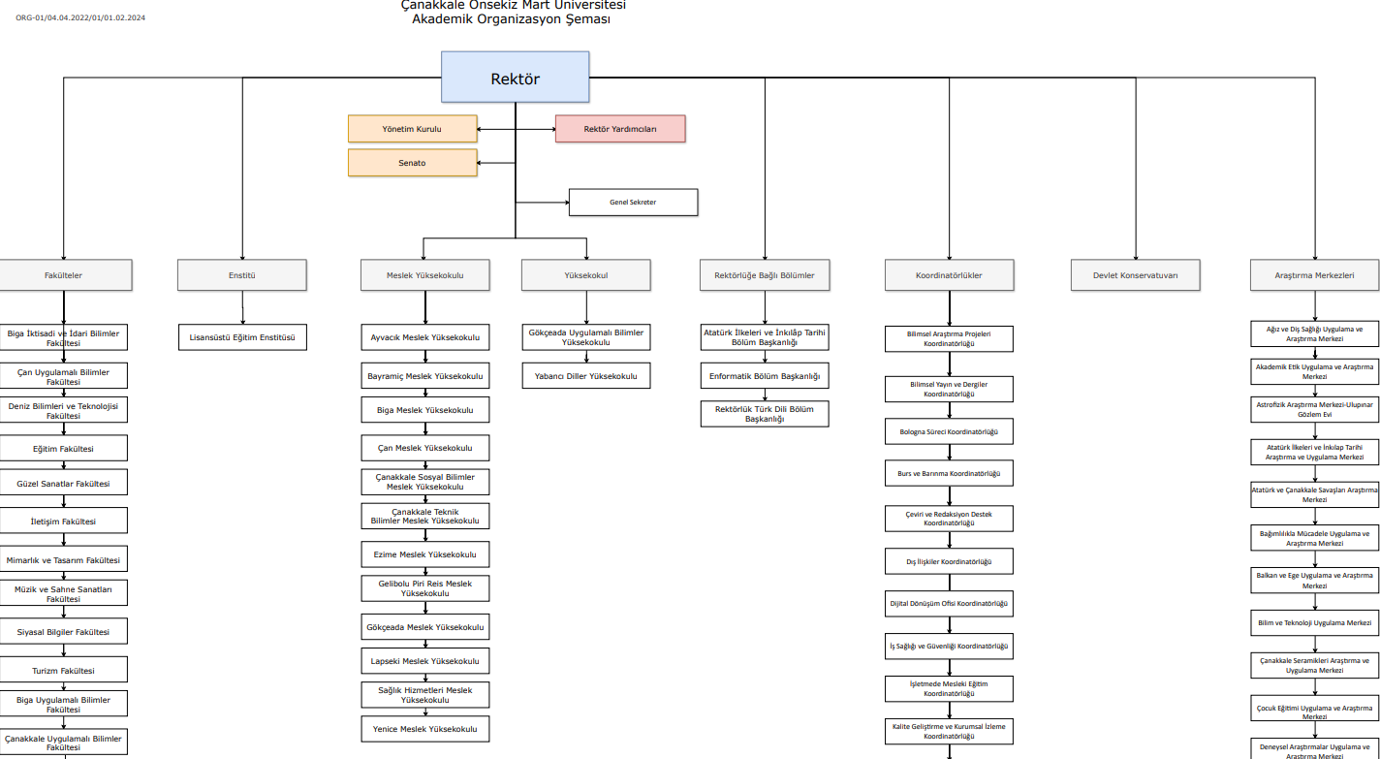
Yöneticilere İlişkin Bilgiler
Müdür ve yardımcılarının birer özgeçmişini veriniz. (Özgeçmişler iki sayfayı geçmemelidir.)

Akademik Destek Veren Programlara İlişkin Bilgiler
Değerlendirilen programlara akademik destek veren tüm bölümler/programlar (MYO içi ve dışı) ile bilgileri kullanarak, Tablo II.2a ve Tablo II.2b’yi doldurunuz. Kurum ziyareti başlangıcında bu tablonun güncellenmiş bir sürümü takım üyelerine sunulmalıdır.
Tablo II.2a Programın destek verdiği birimler ([Akademik yıl ⁽¹⁾])
Programın Adı⁽²⁾ | Öğretim Elemanı |  |  |  |  |  | Toplam
 | TZ |  | YZ |  | DSÜ
 | Adet⁽³⁾ | HY⁽⁴⁾ | Adet | HY | Adet | HY | Adet | HY
1.Anestezi | 2 | 4
2.Elektronörofizyoloji | 2 | 4
3.İlk ve Acil Yardım | 4 | 8
4. Tıbbi Görüntüleme Teknikleri | 2 | 4
5. Tıbbi Laboratuvar Teknikleri | 5 | 10
⁽¹⁾ Bu tabloyu, başvurunun yapıldığı yılda sona eren akademik yıla ilişkin veriler yazılmalıdır. Kurum ziyareti başlangıcında bu tablonun güncellenmiş bir sürümü takım üyelerine sunulmalıdır.
⁽²⁾ Destek verilen bölümler, değerlendirilen programdaki öğretim elemanlarının diğer bölümlerde verdiği dersler.
⁽³⁾ Bu sütuna, tam zamanlı öğretim elemanlarının toplam sayısını yazınız.
⁽⁴⁾ Haftalık yük (HY): Öğretim elemanları için verdikleri toplam ders saati, diğer görevliler için haftalık çalışma saatidir.
Tablo II.2b Programın destek aldığı birimler ([Akademik yıl ⁽¹⁾])
Programın Adı ⁽²⁾ | Öğretim Elemanı |  |  |  |  |  | Toplam
 | TZ |  | YZ |  | DSÜ
 | Adet ⁽³⁾ | HY ⁽⁴⁾ | Adet | HY | Adet | HY | Adet | HY
⁽¹⁾ Bu tabloyu, başvurunun yapıldığı yılda sona eren akademik yıla ilişkin veriler yazılmalıdır. Kurum ziyareti başlangıcında bu tablonun güncellenmiş bir sürümü takım üyelerine sunulmalıdır.
⁽²⁾ Programın destek aldığı bölümler, bu bölümlerdeki öğretim elemanlarının değerlendirilen program için verdiği dersler.
⁽³⁾ Bu sütuna, tam zamanlı öğretim elemanlarının toplam sayısını yazınız.
⁽⁴⁾ Haftalık yük (HY): Öğretim elemanları için verdikleri toplam ders saati, diğer görevliler için haftalık çalışma saatidir.
II.3 Personel Sayıları
Meslek yüksekokulundaki tüm personelin (tam zamanlı, yarı-zamanlı, ek görevli) ve öğrencilerin sayısını hem meslek yüksekokulu için, hem değerlendirilen her program için, Tablo II.3’ü kullanarak, ayrı ayrı tablolar olarak veriniz. Kurum ziyareti başlangıcında bu tabloların güncellenmiş birer sürümleri takım üyelerine sunulmalıdır.
Tablo II.3. Personel Sayısı ([Akademik Yıl ⁽¹⁾])
 | Adet ⁽²⁾ |  |  | Toplam | Haftalık Toplam Saat⁽³⁾
 | TZ | YZ | DSÜ | Toplam | Haftalık Toplam Saat⁽³⁾
Öğretim Elemanları | 15
Toplam | 15
Teknisyenler/Uzmanlar
Diğer idari görevliler | 4
Diğer ⁽⁴⁾ | 2
⁽¹⁾ Bu tabloya, başvurunun yapıldığı yılda sona eren akademik yıla ilişkin veriler yazılmalıdır.
⁽²⁾ TZ: Tam zamanlı, YZ: yarı zamanlı, DSÜ: Ders saati ücretli
⁽³⁾ Ders veren öğretim elemanının toplam haftalık ders saati
⁽⁴⁾ Farklı bir kategori söz konuysa bunu belirtiniz veya boş bırakınız.
II.4 Yarı Zamanlı ve Ek Görevli Öğretim Elemanlarının İzlenmesi
Meslek yüksekokulunda görevlendirilen yarı zamanlı ve ek görevli öğretim elemanlarının izlenmesi ve değerlendirilmesi için uygulanan politikaları yazınız.
II.5 Öğrenci Kayıt ve Mezuniyet Bilgileri
Tüm meslek yüksekokulu ve değerlendirilecek her program için son üç yıla ilişkin öğrenci kayıt ve mezuniyet istatistiklerini Tablo II.4'de veriniz.
Tablo II-4 Öğrenci ve Mezun Sayıları
Tüm Meslek Yüksekokulu İçin
Akademik Yıl | Hazırlık | Sınıf |  | Toplam Öğrenci Sayıları | Mezun Sayıları
Akademik Yıl | Hazırlık | 1. | 2. | Toplam Öğrenci Sayıları | Mezun Sayıları
[2025]
[2024]
[2023]
Program: ________________
Akademik Yıl | Hazırlık | Sınıf |  | Toplam Öğrenci Sayıları | Mezun Sayıları
Akademik Yıl | Hazırlık | 1. | 2. | Toplam Öğrenci Sayıları | Mezun Sayıları
[2025] |  | 65 | 74 | 139
[2024] |  | 70 | 73 | 143
[2023] |  | 70 | 97 | 167
II.6 Kredi Tanımı
Normal olarak, bir kredi, haftalık bir ders saatinde ya da 2 pratik uygulama saatinde yapılan çalışmaların eğitim yüküne karşılık gelmektedir. Bir akademik yıl, yarıyıl sonu sınavları hariç en az 28 haftadan oluşmaktadır.
AKTS kredisi ise öğrencilerin bir dersle ilgili tüm etkinlikler için harcamaları beklenen toplam zamana endekslenmiş kredidir. Genellikle 30 saatlik bir öğrenci yükü, 1 AKTS olarak kabul edilmektedir.
Programlarda farklı kredi tanımları kullanılıyorsa, bunlar hakkında bilgi verilmelidir.
II.7 Kabul, Yatay Geçiş, Çift Anadal, Yandal ve Mezuniyet Koşulları
Bu bölümde verilen bilgiler, meslek yüksekokulundaki tüm programlar için geçerli olmalıdır. Değerlendirilmek üzere başvuruda bulunulan programlardan herhangi biri için bir istisna söz konusuysa, burada belirtilmeli, ayrıntıları ise, ilgili programın Öz değerlendirme Raporunda verilmelidir.
Yatay Geçiş
Çanakkale Onsekiz Mart Üniversitesi Sağlık Hizmetleri Meslek Yüksekokulu bünyesinde yer alan Anestezi Programına yatay geçişle öğrenci kabulü, Yükseköğretim Kurulu (YÖK) tarafından belirlenen “Yükseköğretim Kurumlarında Önlisans ve Lisans Düzeyindeki Programlar Arasında Geçiş, Çift Anadal, Yan Dal ile Kurumlar Arası Kredi Transferi Yapılması Esaslarına İlişkin Yönetmelik” hükümleri ve Çanakkale Onsekiz Mart Üniversitesi Senatosu tarafından kabul edilen ilgili yönergeler çerçevesinde gerçekleştirilmektedir.
Yatay geçiş başvuruları;
Kurum içi yatay geçiş,
Kurumlar arası yatay geçiş şeklinde yapılabilmektedir. Başvurular, ilan edilen akademik takvim doğrultusunda Öğrenci İşleri Daire Başkanlığı tarafından alınmakta ve değerlendirme süreci ilgili Bölüm/Program Kurulu tarafından yürütülmektedir.
Yatay geçişte kullanılan başlıca ölçütler şunlardır:
Öğrencinin kayıtlı olduğu programın, geçiş yapılmak istenen Anestezi Programı ile eşdeğer veya ilgili bir program olması,
Öğrencinin genel not ortalamasının (GNO) en az 2.00/4.00 olması,
Başvurulan yarıyıla kadar almış olduğu derslerin içerik ve AKTS açısından ders eşdeğerliğinin sağlanması,
Programın mevcut kontenjan durumu.
Ders intibakları ve muafiyet işlemleri, öğrencinin daha önce almış olduğu derslerin içerikleri ve kredileri dikkate alınarak İntibak Komisyonu tarafından belirlenmekte ve ilgili kurul kararı ile kesinleştirilmektedir.
Dikey Geçiş
Anestezi Programı mezunları, Ölçme, Seçme ve Yerleştirme Merkezi (ÖSYM) tarafından her yıl düzenlenen Dikey Geçiş Sınavı (DGS) ile lisans programlarına geçiş yapabilmektedir.
Dikey geçiş kapsamında öğrenciler;
Sağlık alanıyla ilişkili lisans programlarına,
ÖSYM tarafından yayımlanan DGS tercih ve yerleştirme kılavuzunda belirtilen programlara başvurabilmektedir.
Dikey geçişle yerleşen öğrencilerin ders muafiyetleri ve intibak işlemleri;
Yerleştikleri üniversitenin ve fakültenin ilgili yönetmelik ve yönergeleri doğrultusunda,
Alınmış derslerin içerik, kredi ve öğrenme kazanımları dikkate alınarak belirlenmektedir.
Anestezi Programı öğrencileri, dikey geçiş süreciyle ilgili bilgilere;
Program akademik danışmanları,
Öğrenci İşleri Daire Başkanlığı,
Üniversite web sayfası ve ÖSYM duyuruları aracılığıyla ulaşabilmektedir.
Öğrenci Kabulü
Diğer kurumlardan alınan derslerin, programların kendi ders planlarında yer alan dersler yerine ne şekilde sayıldığına ilişkin bilgi veriniz.
Çanakkale Onsekiz Mart Üniversitesi Sağlık Hizmetleri Meslek Yüksekokulu Anestezi Programına öğrenci kabulü, ÖSYM tarafından yapılan Yükseköğretim Kurumları Sınavı (YKS) sonuçlarına göre merkezi yerleştirme yoluyla gerçekleştirilmektedir. Programa yerleşen öğrencilerin kayıt işlemleri, ÇOMÜ Önlisans-Lisans Eğitim-Öğretim ve Sınav Yönetmeliği hükümleri doğrultusunda Öğrenci İşleri Daire Başkanlığı tarafından yürütülmektedir.
Yatay Geçiş
Meslek yüksekokulundaki programlara yatay geçişle öğrenci kabulüne ilişkin düzenlemeleri ve uygulamaları açıklayınız. Kabullerde kullanılan ölçütleri (minimum not ortalaması değerleri, alınmış olması gereken dersler, ders eşdeğerlikleri, vb.) yazınız.
Anestezi Programına yatay geçişle öğrenci kabulü, YÖK’ün “Yükseköğretim Kurumlarında Önlisans ve Lisans Düzeyindeki Programlar Arasında Geçiş…” Yönetmeliği ve ÇOMÜ Senato kararları doğrultusunda yapılmaktadır.
Yatay geçiş;
Kurum içi yatay geçiş
Kurumlar arası yatay geçiş şeklinde gerçekleştirilmektedir.
Yatay Geçişte Kullanılan Ölçütler
Öğrencinin kayıtlı olduğu programın Anestezi Programı ile eşdeğer veya yakın alan olması,
Genel Not Ortalamasının (GNO) en az 2.00/4.00 olması,
Başvurulan yarıyıla kadar alınmış derslerin içerik ve AKTS bakımından eşdeğerliğinin sağlanması,
Programın ilan edilen kontenjanının bulunması.
Başvurular akademik takvimde belirtilen tarihlerde alınmakta, değerlendirme Program/Bölüm Kurulları tarafından yapılmaktadır.
Çift Anadal
Meslek yüksekokulundaki çift anadal programlarına öğrenci kabulüne ve izlemesine ilişkin düzenlemeleri ve uygulamaları açıklayınız. Kabullerde ve izlemede kullanılan ölçütleri (minimum not ortalaması değerleri, alınmış olması gereken dersler, ders eşdeğerlikleri, vb.) yazınız.
Meslek yüksekokullarında yürütülen önlisans programları arasında çift anadal uygulaması, ilgili YÖK mevzuatı ve üniversite senato kararları doğrultusunda mümkündür. Ancak sağlık alanında yer alan ve uygulama ağırlıklı bir program olan Anestezi Programında, programın yapısı, ders yoğunluğu ve klinik uygulama zorunlulukları nedeniyle aktif bir çift anadal uygulaması bulunmamaktadır.
Yandal
Meslek yüksekokulundaki yandal programlarına öğrenci kabulüne ve izlemesine ilişkin düzenlemeleri ve uygulamaları açıklayınız. Kabullerde ve izlemede kullanılan ölçütleri (minimum not ortalaması değerleri, alınmış olması gereken dersler, ders eşdeğerlikleri, vb.) yazınız.
Yandal programları, öğrencilerin kendi programları dışında belirli bir alanda sınırlı sayıda ders alarak sertifika niteliğinde belge edinmelerini amaçlamaktadır. Ancak Anestezi Programı, sağlık hizmetlerinde doğrudan hasta güvenliği ve klinik sorumluluk gerektiren bir program olması nedeniyle yandal uygulaması yürütmemektedir.
Mezuniyet Koşulları
Öğrencilerin, mezuniyet koşullarını sağlamalarını garanti altına almak için kullanılan süreci tanımlayınız. Bu amaçla kullanılan her türlü belgeyi sununuz.
Mezuniyet için istenen not ortalamasını belirtiniz.
Çanakkale Onsekiz Mart Üniversitesi Sağlık Hizmetleri Meslek Yüksekokulu Anestezi Programında öğrenim gören öğrencilerin mezuniyet koşullarını sağlamalarını garanti altına almak amacıyla süreçler, Çanakkale Onsekiz Mart Üniversitesi Önlisans-Lisans Eğitim-Öğretim ve Sınav Yönetmeliği, ilgili senato kararları ve Bologna süreci esas alınarak sistematik bir biçimde yürütülmektedir.
Öğrencilerin mezuniyet aşamasına gelmeden önce;
Ders kayıtları,
Ders başarı durumları,
AKTS tamamlanma durumları,
Staj ve işletmede mesleki eğitim yükümlülükleri akademik danışmanlar ve Öğrenci İşleri Daire Başkanlığı tarafından UBYS ve Öğrenci Bilgi Sistemi üzerinden düzenli olarak izlenmektedir.
Mezuniyet başvurusu yapan öğrencilerin durumu;
Akademik danışman onayı,
Program/Bölüm Başkanlığı incelemesi,
Öğrenci İşleri Daire Başkanlığı kontrolü aşamalarından geçirilerek kesinleştirilmektedir. Bu süreçte ders transkriptleri, staj değerlendirme formları, işletmede mesleki eğitim başarı belgeleri ve not dökümleri resmi belge niteliğinde kullanılmaktadır.
Mezuniyet İçin Gerekli Akademik Koşullar
Anestezi Programından mezun olabilmek için öğrencilerin;
Programda yer alan zorunlu ve seçmeli derslerin tamamını başarıyla tamamlamış olması,
Toplamda 120 AKTS karşılığı dersi almış ve başarmış olması,
Genel Ağırlıklı Not Ortalamasının (GNO) en az 2.00/4.00 olması, 30 iş günü zorunlu stajı ve İşletmede Mesleki Eğitim dersini başarıyla tamamlamış olması gerekmektedir.
Bu koşulları sağlayan öğrenciler, önlisans diploması almaya ve “Anestezi Teknikeri” unvanını kullanmaya hak kazanırlar.
Tablo II.1 Organizasyon Şeması
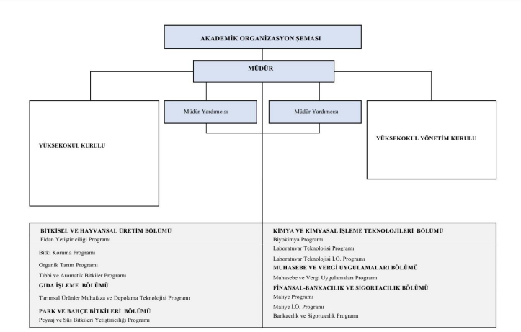

Gelen ve giden öğrencilerin sayıları toplam olarak verilecektir.
Bu amaçla kullanılan yöntem, sistematik olmalı ve somut verilere dayanmalıdır.
Program çıktıları yukarıda verilen tanıma uymalı ve öğrencilerin mezuniyetlerine kadar edinmeleri beklenen bilgi, beceri ve yetkinliklerden oluşmalıdır.
Eğer program çıktıları, MEDEK Çıktılarından farklı bir şekilde tanımlanmışsa, bileşen bazında ayrıntılı bir çapraz ilişki tablosu kullanılmalıdır.
Bu süreç ağırlıklı olarak sınav, proje, ödev gibi öğrenci çalışmalarına dayanmalıdır. Sadece anketlere ve ders geçme başarı notlarına dayalı ölçme ve değerlendirme yöntemleri yetersiz sayılacaktır.
Burada, programı yürüten bölümün, bölüm başkanlığı düzeyinde ve/veya öğretim elemanlarından oluşan komiteler aracılığıyla, önlisans programı eğitim planının sürekli gözetimini ve gelişimi sağlayan bir sistem kurmuş olması beklenmektedir.
Her dersin oluştuğu türleri yüzde olarak veriniz (%75 sınıf dersi, %25 laboratuvar gibi)
Ölçüt. 9 da tanımlanan program özgü çıktıların dersle olan ilişki bu sütunda yazılmalıdır.
Tabloyu programdaki her öğretim elemanı için doldurunuz. Gerekiyorsa ek satır ve sayfa kullanabilirsiniz.
Etkinlik düzeyi son 3 yılın ortalamasını yansıtmalıdır.
Her öğretim elemanı için son iki dönemde verdiği tüm dersleri (başka programlarda verilen dersler dâhil) sıralayınız. Gerektiğinde ilave satır ekleyiniz.
Etkinlik dağılımını, her bir öğretim elemanının toplam etkinliği %100 olacak biçimde yüzde olarak veriniz. Toplam Etkinlik Dağılımı için hesaplamada izlenecek yöntem; Öğretim (%) = (Verilen toplam ders sayısı / (Verilen toplam ders sayısı + Toplam araştırma faaliyet sayısı)) x 100
Araştırma faaliyeti olarak son iki dönemde gerçekleştirilen (Makale, Bildiri, Kitap, Proje, Paten sayısı)
Bu kısımda gerçekleştirilen hizmet içi eğitim faaliyetlerinin listelenmesi ve örnek kanıtlar sunulması beklenmektedir.
Bu bölümde eğitim bilgi sistemi altyapısı olan yükseköğretim kurulmalarının ilgili web sayfasının adresini ve bir örnek görüntü paylaşılması yeterlidir.
Program adını üniversite kataloğunda geçtiği biçimde yazınız.
Programın farklı türleri için (Normal Öğretim, İkinci Öğretim, vb.) ayrı satırlar kullanınız.
Yalnızca bu değerlendirme döneminde değerlendirilmesi istenen programları belirtiniz.
Bu değerlendirme döneminde değerlendirilmesini istemediğiniz programları belirtiniz

